Samferdselsdepartementet

Meld. St. 15

(2024–2025)

Melding til Stortinget

Droner og ny luftmobilitet

Ordforklaringer og forkortelser

02N0xx2

|  |  |
| --- | --- |
| ADS-B | Overvåkningsteknologi der et luftfartøy fastslår sin posisjon via satellittnavigasjon og periodisk kringkaster posisjonen, noe som gjør det mulig å spore luftfartøyet. (Engelsk: Automatic Dependent Surveillance–Broadcast). |
| ADS-L | En forenklet versjon av ADS-B som er designet for å være en kostnadseffektiv løsning for mindre luftfartøy som droner, seilfly og andre lette luftfartøy. (Engelsk: Automatic Dependent Surveillance–Light). |
| AOC | Godkjenning gitt av et nasjonalt luftfartstilsyn til en operatør. Godkjenningen lar en operatør ta i bruk fly i kommersiell trafikk. (Engelsk: Air Operator Certificate). |
| ATM | Lufttrafikkstyring. (Engelsk: Air Traffic Management). |
| BVLOS | Flyging med ubemannet luftfartøy utenfor synsrekkevidde for pilot. (Engelsk: Beyond Visual Line of Sight). |
| Det felleseuropeiske luftrom | En lovgivningspakke som regulerer organiseringen av luftrommet. Samarbeidet mellom sivile og militære luftfartsmyndigheter, sertifisering og finansiering av flysikringsvirksomheten, samt krav og spesifikasjoner til utstyr, anlegg og systemer på bakken og i luftfartøyene. (Engelsk: Single European Sky). |
| Drone | Ethvert luftfartøy som er selvstyrt eller konstruert for å være selvstyrt, eller for å fjernstyres uten pilot om bord. |
| Droneoperatør | Personen eller organisasjonen som eier eller leier dronen. |
| Dronepilot | Personen som flyr dronen. |
| EASA | Det europeiske flysikkerhetsbyrået. (Engelsk European Union Aviation Safety Agency). |
| Elektronisk synlighet | Teknologier og systemer som gjør bemannede og ubemannede luftfartøy synlige for hverandre og for lufttrafikktjenester ved å sende eller motta elektroniske signaler. (Engelsk: Electronic Conspicuity). |
| Felles informasjonstjeneste | Informasjonstjeneste innen U-space, som gir felles, standardisert og pålitelig data for droner og bemannede luftfartøy. (Engelsk: Common Information Services – CIS). |
| Fjernidentifisering | Signal fra dronen som inneholder informasjon om blant annet dronens posisjon, høyde, operatørnummer og posisjonen hvor dronen tok av. (Engelsk: Remote-ID). |
| Fleksibel bruk av  luftrom | Delingsprinsipp mellom sivil og militær luftfart, blant annet for å spare flytid og drivstoff mellom to destinasjoner. (Engelsk: Flexible Use of Airspace – FUA). |
| GNSS | Satellittbaserte navigasjonssystemer som gir global posisjonsbestemmelse, navigasjon og tidssynkronisering. (Engelsk: Global Navigation Satellite Systems). |
| ICAO | FNs luftfartsorganisasjon. (Engelsk: International Civil Aviation Organization). |
| Ikke-kontrollert  luftrom | Luftrom hvor det ikke gis aktiv lufttrafikktjeneste og hvor flygere opererer uten direkte kontroll fra lufttrafikktjenesten. I dette luftrommet har flygere selv ansvar for å opprettholde sikker separasjon til andre luftfartøy.  (Engelsk: Uncontrolled Airspace). |
| Integrert digital  luftfartspublikasjon | System som skal sørge for tidsriktig og nødvendig informasjonsdeling mellom bemannet og ubemannet luftfart. Også benevnt integrert aeronautisk informasjonstjeneste – iAIT. |
| Kontrollert luftrom | Luftrom der lufttrafikktjenesten aktivt overvåker og styrer luftfartøy for å sikre sikker og effektiv flyging. Flygere må følge instruksjoner fra lufttrafikktjenesten og kan være pålagt å ha klarering for å få adgang til dette luftrommet.  (Engelsk: Controlled Airspace). |
| Kunngjøringstjenesten | Lufttrafikktjeneste som har som oppgave å informere relevante luftfartøy om viktige meldinger og oppdateringer som påvirker sikkerhet i luftrommet. Dette inkluderer informasjon om farer, navigasjonsendringer, værforhold og annen kritisk informasjon. |
| Luftromsbruker | En aktør som opererer i luftrommet eller luftfartøyets operatør på det tidspunktet flygingen blir gjennomført, eller dersom operatørens identitet ikke er kjent, eieren av luftfartøyet. |
| NOTAM | Informasjonssystem som gir viktig informasjon til piloter, flyselskaper og andre luftfartsaktører om midlertidige eller permanente endringer som kan påvirke flysikkerheten eller operasjoner. (Engelsk: Notice to Airmen / Air Missions). |
| Ny luftmobilitet | Luftfartøy som spenner fra små fraktdroner til nye typer bemannede og ubemannede luftfartøy for transport av mennesker og gods.  (Engelsk: Advanced Air Mobility – AAM eller Innovative Air Mobility – IAM). |
| Regulatorisk  sandkasse | Konsept der myndigheter tillater bedrifter eller innovatører å teste nye produkter, tjenester eller teknologier i et kontrollert miljø med midlertidige unntak fra visse regulatoriske krav. Formålet er å fremme innovasjon samtidig som risiko håndteres. |
| RPAS | Ubemannet luftfartøy / drone. (Engelsk: Remotely Piloted Aircraft System). |
| Tradisjonell luftfart | Konvensjonelle former for flyging med bemannede luftfartøy, som opererer innenfor etablerte luftfartsregler, prosedyrer og infrastrukturer. |
| Trafikkflygersertifikat | Sertifisering for piloter som ønsker å fly kommersielt. (Engelsk: Commercial Pilot License – CPL). |
| Trafikkinformasjonssone | Sone etablert rundt mange av kortbane-lufthavnene i Norge, der det stilles krav til radio, at man kringkaster sine intensjoner og kan motta flygeinformasjonstjeneste. (Engelsk: Traffic Information Zones – TIZ). |
| Transponder | Elektronisk enhet om bord i et luftfartøy som mottar radarsignaler fra bakkestasjoner og automatisk sender tilbake informasjon om flyets identitet, høyde og posisjon. |
| UAS | Ubemannet luftfartøy / drone. (Engelsk: Unmanned Aircraft System). |
| Ubemannet luftfartøy | Ethvert luftfartøy som er selvstyrt eller konstruert for å være selvstyrt, eller for å fjernstyres uten pilot om bord. |
| Urban luftmobilitet | Bruk av luftfartøy for transport i byområder, ofte ved hjelp elektriske vertikalstart- og landing (eVTOL) og droner. (Engelsk: Urban Air Mobility – UAM). |
| U-space | Fastsatt område i luftrommet der droner bare kan fly dersom de benytter seg av et sett digitale og automatiserte tjenester, blant annet flygetillatelse og fjernidentifikasjon. Medlemsstatene bestemmer selv om de skal fastsette slike områder. Formålet er å gjøre det mulig å tillate mer komplekse droneoperasjoner og droneflyging i et større omfang enn det som er mulig i dag. |
| USSP | Tjenesteleverandør som tilbyr digitale og automatiserte lufttrafikktjenester for droner i U-space. (Engelsk: U-space Service Provider). |
| Vertiport | Et område (liten landingsplass) spesielt designet for å håndtere start og landing med avanserte luftmobilitetsfartøy, som elektriske vertikalstart- og landingsfartøy (eVTOL). |
| VLOS | Flyging med ubemannet luftfartøy innenfor synsrekkevidde for pilot.  (Engelsk: Visual Line of Sight). |
| VTOL | Luftfartøy som kan ta av og lande vertikalt, uten behov for en rullebane. Dersom fartøyet er basert på elektrisk fremdrift, kalles det eVTOL. (Engelsk: (Electrical) Vertical Take-off and Landing). |

Samferdselsdepartementet

Meld. St. 15

(2024–2025)

Melding til Stortinget

Droner og ny luftmobilitet

Tilråding fra Samferdselsdepartementet 28. mars 2025,   
godkjent i statsråd samme dag.   
(Regjeringen Støre)

# Innledning

Droner og ny luftmobilitet er et område som tematisk spenner bredt. Droner blir i dagligtale som regel brukt om ubemannede luftfartøy (engelsk: Unmanned Aircraft System – UAS). Det finnes et stort utvalg av forskjellige dronekonsepter som er egnet til ulike bruksområder. Ett likhetstrekk er likevel at de fleste dronene som benyttes i dag, gjerne bare har foto- og videokamera eller andre sensorer som nyttelast.

Begrepet ny luftmobilitet (engelsk: Advanced Air Mobility – AAM eller Innovative Air Mobility – IAM) har foreløpig ingen enhetlig og bredt akseptert definisjon, og grensen mellom ny luftmobilitet og luftfarten slik vi kjenner den i dag vil være flytende og under konstant utvikling. EUs dronestrategi 2.0 viser til at ny luftmobilitet benytter luftfartøy som spenner fra små fraktdroner, til nye konsepter av luftfartøy for transport av mennesker, og begrepet brukes om både bemannede og ubemannede flyginger.[1] Uansett forståelse av begrepet ventes ny luftmobilitet å medføre store endringer for luftfartens økosystem.

I denne meldingen benyttes droner og ny luftmobilitet som en samlebetegnelse for fremvoksende teknologier innen luftfart. Dette omfatter ulike typer bemannede, ubemannede og delvis autonome luftfartøy. Med droner refereres det primært til ubemannede luftfartøy utstyrt med sensorer eller spesialiserte nyttelaster for overvåking, inspeksjon og ulike former for datainnsamling. Begrepet droner inkluderer også ubemannede fartøy med nyttelast for spesialiserte formål, som sprøyting i landbruket. Ny luftmobilitet omfatter et spekter av luftfartøy for transport av mennesker og gods. En del av disse fartøyene vil innledningsvis flys bemannet, men utvikles med fremtidig fjernstyring eller autonomi som mål. Ubemannede luftfartøy for frakt av små og store varer kan plasseres i begge disse kategoriene.

Både droner og ny luftmobilitet representerer en disruptiv utvikling som kombinerer avansert teknologi, nye operasjonskonsepter og gradvis tilpasning av reguleringer for å muliggjøre trygg og effektiv bruk i ulike sektorer.

Regjeringen vil med denne meldingen legge grunnlaget for en trygg og målrettet innfasing av droner og ny luftmobilitet i Norge. Dette gjør det mulig å løse oppgaver i samfunnet mer effektivt på en rekke områder, og bidrar til økt mobilitet både for personer og gods. Dette har positive effekter for norsk økonomi og forbedrer tilgjengeligheten til grunnleggende og viktige tjenester. Den raske utviklingen åpner også for store næringsmuligheter. Regjeringen ønsker derfor å stake ut en langvarig og forutsigbar kurs som gir næringen trygghet til å satse fremover. Samtidig vil regjeringen i meldingen trekke frem hvordan økt bruk av droner og ny luftmobilitet medfører utfordringer i form av risiko for nye typer luftfartsulykker og hendelser, kriminalitet og sikkerhetsutfordringer. Meldingen tar også for seg utfordringer knyttet til den enkeltes privatliv, og sjenanse i form av støy fra droner som kommer tett på folk og natur.

Det er også viktig å se på droner og ny luftmobilitet som en del av omstillingen til null- og lavutslippsluftfart. Luftfartøy under disse kategoriene vil stort sett ikke være drevet av tradisjonelle forbrenningsmotorer med bruk av fossile energikilder. Istedenfor vil de i all hovedsak være drevet med energibærere som batterier, hydrogen eller hybridvarianter i kombinasjon med forbrenning av ikke-fossilt, fornybart drivstoff.

Denne meldingen omhandler i hovedsak sivil sektor. Droner og ny luftmobilitet vil også ha stor betydning for militær sektor, og regjeringen har igangsatt et arbeid med en egen dronestrategi for forsvarsektoren. Det finnes sterke synergier mellom sivil sektor og forsvarssektoren. Å høste synergier mellom sivil og militær bruk av droner, inkludert mottiltak mot droner, vil være en viktig suksessfaktor for konkurranseevnen til den norske dronenæringen samt landets forsvarsevne.

## Grunnlaget for meldingen

Dette er den første stortingsmeldingen om droner og ny luftmobilitet. Gjennom å legge frem meldingen følger regjeringen opp Meld. St. 10 (2022–2023) Bærekraftig og sikker luftfart – Nasjonal luftfartsstrategi og Meld. St. 14 (2023–2024) Nasjonal transportplan 2025–2036, og setter et helhetlig søkelys på en ung og innovativ bransje.

Det er forventet en enorm utvikling innen nye luftfartøy og driftskonsepter i årene som kommer, og det er stor oppmerksomhet rundt disse temaene både på nasjonalt og på europeisk og globalt nivå. På europeisk nivå har EU lagt frem en visjon for videreutviklingen av det europeiske dronemarkedet gjennom sin dronestrategi 2.0. Strategien fokuserer på å fremme storskala kommersiell dronevirksomhet, utforsking av mobilitetsløsninger og implementering av et felleseuropeisk regelverk for droner og ny luftmobilitet. Tilsvarende arbeider FNs luftfartsorganisasjon ICAO med å fremme global harmonisering og samvirke innen droner og ny luftmobilitet.

Meldingen svarer ut Stortingets anmodningsvedtak nr. 581, jf. Innst. 256 S (2023–2024), og er et resultat av et bredt, tverrdepartementalt samarbeid. Arbeidet har vært ledet av Samferdselsdepartementet, og har involvert en rekke departementer. Dette har bidratt til å gi en helhetlig og balansert tilnærming, der ulike perspektiver og fagområder har blitt ivaretatt.

Videre har det vært bred medvirkning fra næringsliv, akademia, organisasjoner og offentlig sektor. Samferdselsdepartementet gjennomførte høsten 2024 en åpen høring for innspill til arbeidet med stortingsmeldingen. Formålet med høringen var å samle innspill fra et bredt spekter av interessenter for å sikre en kunnskapsbasert stortingsmelding som dekker ulike perspektiver. I tillegg gjennomførte Samferdselsdepartementet et innspillsmøte med sentrale aktører i januar 2025.

Regjeringen ønsker å rette en stor takk til alle aktører som har bidratt med innspill. Det brede engasjementet har vært uvurderlig for å sikre en kunnskapsbasert og helhetlig tilnærming til arbeidet med denne meldingen.

# Paradigmeskifte – Droner og ny luftmobilitet

I dette kapittelet redegjøres det for hvordan luftfarten står overfor et paradigmeskifte med introduksjon av droner og ny luftmobilitet. Det forventes at droner og ny luftmobilitet kan bidra til mer effektiv oppgaveløsning på en rekke samfunnsområder og øke mobiliteten for personer og gods, med tilhørende positive effekter for norsk økonomi og tilgjengeligheten til grunnleggende og viktige tjenester. Dette er særlig viktig i Norge hvor vi har spredt bosetting, samt en topografi og et utfordrende klima som legger begrensninger på andre transportformer. Regjeringen ønsker derfor å legge til rette for en økende bruk av droner som ivaretar viktige samfunnshensyn, og en trygg og målrettet innfasing av ny luftmobilitet.

## Den nye luftfarten

Luftfarten har vært gjennom en enorm utvikling siden den første motoriserte flygingen i 1903. I første fase var det flyging av gods og post som dominerte, mens kommersiell persontransport så en betydelig vekst før andre verdenskrig.

Det var først etter andre verdenskrig, og særlig etter introduksjonen av fly med jetmotorer i 1958, at dagens luftfart tok form. Disse flyene var kraftigere og raskere, mer slitesterke, effektive og komfortable og hadde lavere driftskostnader. Dette førte til lavere billettpriser og stor vekst i antall passasjerer. I vesten har luftfarten som følge av dette blitt tilgjengelig for de fleste, både når det gjelder ferie-, fritids- og arbeidsreiser.

Til tross for den store veksten i volum og en betydelig teknologisk utvikling, er strukturen i luftfarten i stor grad den samme som på 1960-tallet. Flyginger foregår fra lufthavn til lufthavn med flytyper som i form og bruksområder er uforandret. Samtidig foregår det en rask teknologisk utvikling av nye typer ubemannede og bemannede luftfartøy med svært ulike konsepter tilpasset ulike markedssegmenter.

Mindre droner kan løse stadig nye og mer komplekse oppgaver, alt fra inspeksjon av infrastruktur og frakt av varer til søk og redning. Dette gir allerede flysikkerhetsgevinster, lavere kostnader, reduserte klimagassutslipp og mindre støy enn tradisjonell luftfart. Droneteknologiens raske utvikling, sammenholdt med næringens og myndighetenes økende kompetanse og erfaring med stadig mer komplekse droneoperasjoner, åpner også store muligheter for næringslivet. Droner har potensial til å erstatte eller supplere bemannede luftfartøy i utførelsen av en rekke eksisterende oppgaver, og de kan benyttes til å løse oppgaver som tidligere ble utført uten bruk av luftressurser.

Også innen ny luftmobilitet, som omfatter nye typer luftfartøy med mulighet for transport av personer og tyngre gods, skyter utviklingen fart. Utviklingen av denne typen fartøy har allerede pågått i flere år, og særlig siden 2017. I dag er det over 300 kjente utviklingsprosjekter. Det er imidlertid en svært kostbar og tidkrevende prosess å utvikle nye luftfartøy, og det må forventes at flere av prosjektene ikke kommer i mål. Det forventes også at utviklingen etter hvert konsolideres mot færre konsepter som egner seg for kommersiell lufttransport.

De nye luftfartøyene vil, slik utviklingen ser ut per i dag, ha en størrelse som strekker seg fra mindre helikoptre og opp til regionale rutefly, og mange av de mindre modellene kan lande og ta av vertikalt. Sistnevnte vil derfor kunne operere på steder som i dag er lite betjent av den tradisjonelle luftfarten.

Ny teknologi kan i tillegg bidra til å revitalisere markedssegmenter som over tid har fått redusert betydning. Et nærliggende eksempel er flyginger av gods og passasjerer med sjøfly, hvor blant annet det norske selskapet Elfly Group utvikler et nytt batteridrevet sjøfly kalt NOEMI (no emission) med støtte fra tilskuddsordningen for smarte transportløsninger (Pilot-T programmet) og Enova.

De nye luftfartøyene har mange ulike former og egenskaper. Fartøyene kan deles inn i ulike kategorier basert på luftfartøyenes løfteprinsipp som er avgjørende for hvilke landingsplasser de kan benytte. De ulike typene er:

1. CTOL: «Conventional Take Off and Landing» er ordinære fly med faste vinger for løft og en drivlinje for fremdrift. Disse må bruke en lufthavn med en viss rullebanelengde for avgang og landing.
2. STOL: «Short Take Off and Landing» har faste vinger som et fly, men med teknologi som gir vingene løft i lav fart og derfor kan brukes på korte rullebaner, helt ned mot 100 meter. Det finnes også gyrokopter som i stedet for vinger har en frittløpende rotor for løft.
3. VTOL: «Vertical Take Off and Landing» er luftfartøy som kan ta av og lande vertikalt, og de kan derfor benytte små landingsplasser (heliporter, vertiporter).
   1. Helikopter (rotorcraft) har én eller to faste rotorer som genererer både løft og fremdrift
   2. «Lift + cruise»: har flere enn to rotorer for løft, i tillegg til faste propell(er) for fremdrift
   3. «Tiltrotor» og «vectored thrust»: har faste vinger med vendbare motorer som vendes vertikalt ved avgang og landing, og vendes horisontalt i underveisfasen
   4. «Tiltwing»: har vendbare vinger med fastmonterte motorer som vendes vertikalt ved avgang og landing, og vendes horisontalt i underveisfasen
   5. Multirotor: har flere enn to faste rotorer som genererer både løft og fremdrift
   6. «Tail sitter»: har faste vinger og motorer som fra en bakoverlent stilling kan løfte luftfartøyet vertikalt, mens flyet vendes horisontalt i underveisfasen
4. Sjøfly, amfibiefly, seagliders: fly med faste vinger som kan ta av og lande på vann. Amfibiefly kan i tillegg ta av og lande på en rullebane. Seagliders kan bare fly noen få meter over vannet som gir økt løft og er ansett som marinefartøy (ikke luftfartøy).

Figur 2.1 illustrerer ulike kategorier nye luftfartøy basert på ulike løfte- og fremdriftskonsepter.

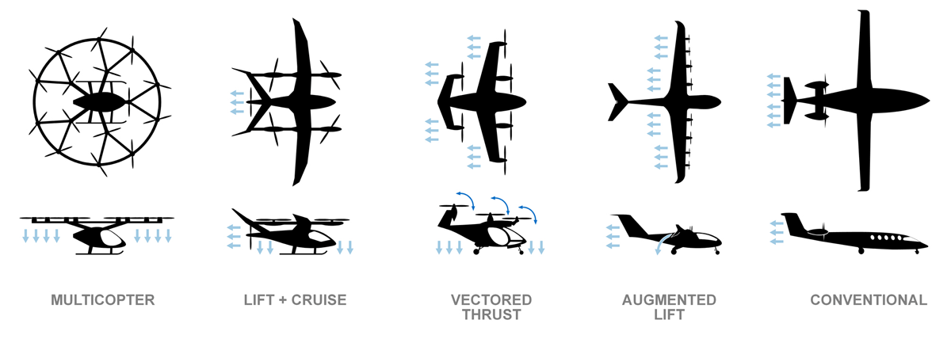

Kategorier luftfartøy konstruert for ny luftmobilitet

Synstolking: Figuren illustrerer ulike kategorier nye luftfartøy basert på ulike løfte- og fremdriftskonsepter.

Kilde: SMG Consulting

Det finnes ubemannede luftfartøy innenfor alle kategoriene ovenfor, med mulige unntak av amfibiefly og «seagliders». For de større fartøyene, som i første fase vil være bemannet, utvikles mange av fartøyene med tanke på en økende grad av autonomi (selvflygende) i fremtiden, først for godstransport og senere persontransport. Til sammenligning er autonome (selvkjørende) kjøretøy allerede introdusert i veitransporten flere steder i verden og testes også i Norge. Autonomi er nærmere omtalt i kapittel 6.

## Den nye luftfarten og målene for transportpolitikken

I Meld. St. 14 (2023–2024) Nasjonal transportplan 2025–2036 presenterer regjeringen en helhetlig strategi for samordnet, langsiktig planlegging og virkemiddelbruk på tvers av transportsektoren de neste tolv årene. Transportplanen har et overordnet mål om et effektivt, miljøvennlig og trygt transportsystem i hele landet i 2050 og bygger på et sett transportpolitiske mål som gir perspektiver frem mot 2050 og 2060. Målene fremgår av figur 2.2.

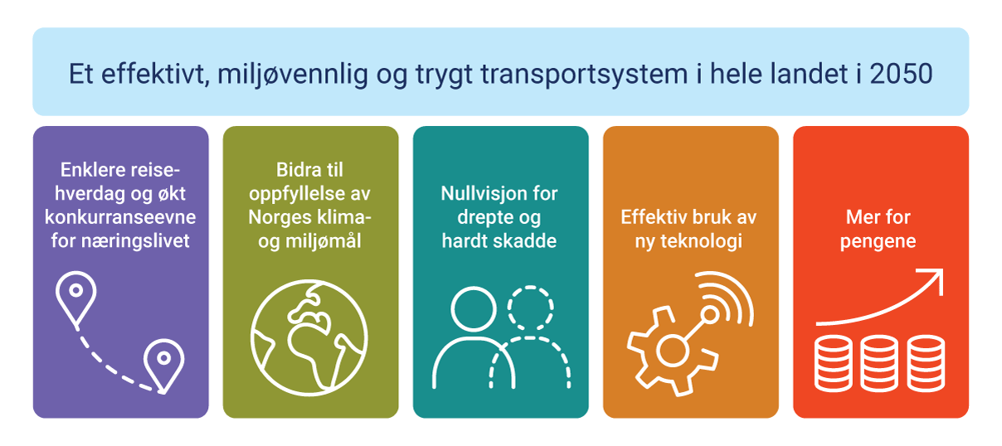

Målene for transportpolitikken

Synstolking: Figur som illustrerer målene for transportsektoren med det overordnede målet Et effektivt, miljøvennlig og trygt transportsystem i hele landet i 2050 i en boks på toppen. Under er de fem hovedmålene i bokser ved siden av hverandre. Disse målene er Enklere reisehverdag og økt konkurranseevne for næringslivet, Bidra til oppfyllelse av Norges klima- og miljømål, Nullvisjon for drepte og hardt skadde, Effektiv bruk av ny teknologi og Mer for pengene.

Kilde: Meld. St. 14 (2023–2024) Nasjonal transportplan 2025–2036

Økt bruk av droner og introduksjon av ny luftmobilitet kan bidra til oppnåelsen av de transportpolitiske målene. Nye mobilitetsløsninger kan øke fremkommeligheten for gods og etter hvert personer. I tillegg vil effektiv bruk av droner og andre nye typer luftfartøy kunne gi økonomiske besparelser både i samferdselssektoren og på andre samfunnsområder.

Fartøyene vil også i hovedsak være drevet av batterier, men også hydrogen eller hybridvarianter i kombinasjon med forbrenning av ikke-fossilt, fornybart drivstoff. Dersom disse fartøyene erstatter fossildrevne alternativer, som for eksempel helikoptre, kan det bidra til å redusere klimagassutslippene i transportsektoren.

Andre føringer for den videre utviklingen innen droner og ny luftmobilitet fremgår av Meld. St. 10 (2022–2023) Bærekraftig og sikker luftfart – Nasjonal luftfartsstrategi. Meldingen gir en helhetlig gjennomgang av regjeringens politikk med mål, virkemidler og tiltak for en bærekraftig luftfart i klima- og miljømessig, sosial, geografisk og økonomisk forstand. Dette omfatter blant annet tilrettelegging for en grønn omstilling av luftfarten og en bærekraftig og samfunnstjenlig utvikling av dronevirksomheten.

Norge fikk i 2018 landets første dronestrategi. Strategien ble utarbeidet av en tverrdepartemental arbeidsgruppe ledet av Samferdselsdepartementet. Den tverrdepartementale arbeidsgruppen har blitt videreført etter fremleggelsen av 2018-strategien og fungerer som et koordinerende organ for regjeringen på droneområdet. Arbeidsgruppen har representanter fra Samferdselsdepartement, Justis- og beredskapsdepartementet, Forsvarsdepartementet, Nærings- og fiskeridepartementet, Helse- og omsorgsdepartementet, Klima- og miljødepartementet, Digitaliserings- og forvaltningsdepartementet, Luftfartstilsynet og Avinor AS.

Hovedformålet med 2018-strategien var å vurdere hvordan regulering av forhold som flysikkerhet, samfunnssikkerhet, miljøvern, personvern, privatlivets fred, luftromsbruk og frekvenser kunne legge til rette for en markedsdrevet og samfunnstjenlig utvikling av dronevirksomheten i Norge.

I Nasjonal luftfartsstrategi er det et eget kapittel om droner hvor regjeringen tok et fornyet blikk på flere av problemstillingene som ble løftet frem i dronestrategien fra 2018, og satte ny kraft bak ambisjonen om å sikre en fortsatt samfunnstjenlig og bærekraftig utvikling av dronevirksomheten, innenfor rammer som ivaretar nasjonal sikkerhet.

Utover å bidra til en høyere grad av nasjonal og internasjonal tilgjengelighet gjennom trygg og effektiv transport, er luftfarten en stor og viktig næring i seg selv, hvor lufthavnene og flyselskapene er de største aktørene. I tillegg er det en rekke andre aktiviteter som bidrar til og støtter opp rundt driften av luftfarten.

Utbredelsen av droner og ny luftmobilitet vil bidra til økt aktivitet i luftfartens økosystem med påkobling av nye aktører og verdikjeder. Utviklingen har potensial til å skape betydelige økonomiske og samfunnsmessige effekter gjennom økt verdiskaping, effektivisering av tjenester og forbedret tilgjengelighet i ulike sektorer i samfunnet.

Samtidig er det viktig å erkjenne at droner og ny luftmobilitet, som all annen ny teknologi, kan skape utfordringer. Dette omfatter alt fra støy og annen sjenanse, til samfunnsaksept for nye mobilitetsløsninger og samfunnssikkerhet og beredskap. Disse problemstillingene omtales nærmere i meldingens øvrige kapitler.

## Nærmere om droner og ny luftmobilitet

Droner

Begrepet drone brukes primært i dagligtalen om ubemannede luftfartøy som ofte er utstyrt med sensorer eller spesialiserte nyttelaster for overvåking, inspeksjon, datainnsamling og andre operasjoner. Droneteknologien muliggjør helt nye luftfartsoperasjoner og kan løse oppgaver og møte behov som ikke var mulig tidligere. Flere store norske samfunnsaktører har allerede testet droner til transport av mindre gjenstander (blodprøver, melkeprøver, vannprøver mv.). For droner eksisterer det mye velprøvd teknologi, og utviklingen går i retning av mer avanserte operasjoner (for eksempel over bebygde områder), automatisering, høyere volum av flyginger og flere bruksområder.

Et eksempel på nytt bruksområde er å bruke droner til å frakte mindre og lettere gjenstander den første delen av reiseveien fra avsender, og den siste delen av reiseveien til mottaker. Nye fraktknutepunkt forventes etablert i tilknytning til eksisterende knutepunkter, men droner kan også benyttes til leveranser direkte fra avsender til mottaker. Dette er særlig aktuelt for bedriftskunder med regelmessige leveranser.

Ny luftmobilitet

De nye luftfartøyene, som faller inn under kategorien ny luftmobilitet, har ofte form av et hybrid fartøy mellom helikopter og fly, og er gjerne større enn det man normalt oppfatter som droner. Mange har egenskaper som gjør at de kan ta av og lande vertikalt som et helikopter, men har også vinger som skaper løft slik at de flyr med høyere hastighet og lavere energiforbruk. Sammenlignet med mer tradisjonelt utformede fly vil vertikal opp- og nedstigning kreve langt mindre areal for landingsplasser. Dette vil, sammen med et lavere støybilde enn helikopter, muliggjøre landingsplasser nærmere bysentrum, industriområder og andre knutepunkter, noe som kan bidra til redusert reise- og frakttid.

De første luftfartøyene forventes å kunne transportere 4–6 passasjerer eller tilsvarende vekt med gods. Videre vil fartøyene ha en praktisk rekkevidde på mellom 40 og 300 kilometer for de ulike modellene. Etter hvert som teknologien og markedet utvikles, er det forventet lansering av større fartøy med lengre rekkevidde. Disse forventes å være langt mer kostnadseffektive i drift enn tradisjonelle helikoptre og kan gjøre transportformen tilgjengelig for en større del av befolkningen.

Et titalls produsenter av passasjerfartøy forventer europeisk typesertifisering i perioden 2025–2030. Typesertifisering er et krav for kommersiell drift. Selv om produsentenes forventninger til markedsintroduksjon i noen tilfeller vil kunne være litt for optimistiske, forventes det likevel at flere modeller vil være tilgjengelige i markedet før 2030. Figur 2.3 illustrerer forventet introduksjon av luftfartøy for ny luftmobilitet i markedet frem mot 2030. Det er konkurranse mellom flere byer som ønsker å bli første lanseringssted for ny luftmobilitet. Foreløpig peker Asia og Midtøsten seg ut som sannsynlige lanseringssteder, i tillegg til utvalgte steder i USA.

Et luftfartøy utgjør kjernen i et større luftfartssystem. Introduksjon av nye luftfartøy i det norske luftfartsmarkedet og utvikling av ny luftmobilitet vil derfor kreve utvikling av et komplett nasjonalt økosystem som omfatter blant annet pilotopplæring og -trening, opplæring av mekanikere, vedlikehold og reparasjon, samt nye digitale tjenester. Dette underbygger behovet for en helhetlig og systemisk tilnærming, og det er viktig å understreke at det parallelt må arbeides videre med utforming av egnet regelverk, standarder, tilsyn og andre offentlige myndighetsoppgaver.

Etablering av Norge som internasjonal testarena for null- og lavutslippsluftfart er et viktig tiltak for å fremskynde en bredere introduksjon av disse fartøyene i Norge og internasjonalt gjennom testing og demonstrasjon i et operasjonelt miljø. Testarena muliggjør testing under realistiske operasjonelle forhold som luftfartøyene vil møte i faktisk drift, fra større lufthavner med internasjonal trafikk til mindre regionale lufthavner. Variert testing kan også bidra til nødvendig regulatorisk utvikling. Kunnskapen som utvikles gjennom testing og demonstrasjon i testarena vil derfor være av stor betydning for å forberede økosystemet og bidra til akselerert omstilling. Testarena er nærmere omtalt i kapittel 2.5.4

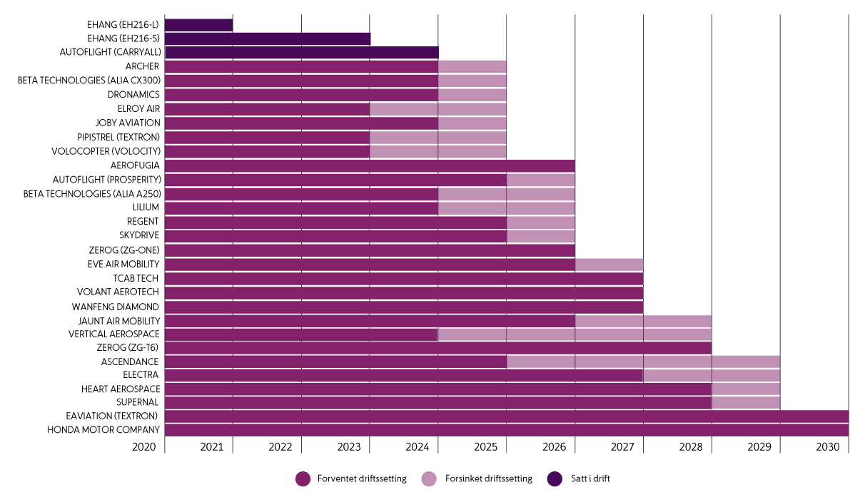

Forventet introduksjon av luftfartøy for ny luftmobilitet i markedet

Synstolking: Et liggende stolpediagram som viser forventet tidspunkt for introduksjon av nye luftfartøy i markedet i tidsrommet 2021 til 2030. Diagrammet viser både opprinnelig forventninger til driftsetting fra juli 2021 og oppdatert forventninger per desember 2024. Figuren viser at det er noen forsinkelser, samt tre konsepter som allerede har blitt introdusert i markedet.

Kilde: SMG Consulting LLC, 2024

## Potensialet og bruksområder for droner og ny luftmobilitet

Skal droner og ny luftmobilitet få en større rolle på flere områder må den nye luftfarten skape en merverdi for samfunnet. Figur 2.4 viser eksempler på bruksområder for droner og ny luftmobilitet frem mot 2045. I dette kapittelet beskrives eksisterende og mulige nye bruksområder. Dette utgjør ikke en uttømmende oversikt, men gir eksempler på hvordan droner og ny luftmobilitet kan løse eksisterende oppgaver mer effektivt, åpne nye markedsmuligheter og øke fremkommeligheten.

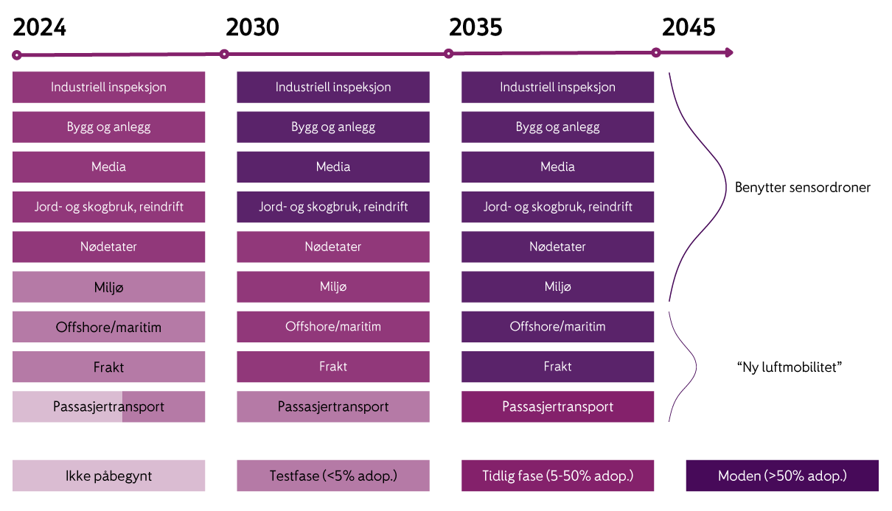

Innfasing av brukstilfeller for droner og ny luftmobilitet

Synstolking: En blokkliste som illustrerer forventningen til markedets innfasing av ulike dronetjenester og ny luftmobilitet i perioden 2024–2045. Ulike brukstilfeller er listet opp vertikalt, fordelt over tidsrommet (horisontalt) fra ikke påbegynt via testfase (mindre enn 5 prosent adopsjon) og tidlig fase (5-50 prosent adopsjon), til moden fase med mer enn 50 prosent adopsjon.

Kilde: Avinor AS

### Droner

Droner er et nyttig verktøy på en rekke samfunnsområder, og bruken øker stadig. Etter hvert som teknologien utvikles, med flyginger utenfor synsrekkevidde (engelsk: Beyond Visual Line of Sight – BVLOS) eller med større grad av autonomi, vil antall bruksområder og effektiviteten i operasjonene øke. Under redegjøres det derfor for en rekke sektorer hvor droner allerede er tatt i bruk i ulik grad, samt mulige bruksområder på sikt.

Samferdselssektoren

Bane NOR SF bruker droner til inspeksjon av bruer, sideterreng og annen infrastruktur, samt til dokumentasjon i utbyggingsprosjekter. De anvendes også til sanntidsovervåking ved ekstremvær, flom og ras, der rask situasjonsforståelse er avgjørende. Droner brukes dessuten til å samle inn data med teknologi som muliggjør 3D-modeller for analyse og planlegging. Bane NOR ser ytterligere potensial i bruk av kunstig intelligens for å optimalisere droneoperasjoner.

Statens vegvesen er Norges største sivile droneaktør og bruker droner på en rekke områder for mer effektiv oppgaveløsning, datainnsamling, redusert risiko for personell og høyere trafikksikkerhet. Statens vegvesen har 185 godkjente piloter og 115 droner. Droneaktiviteten i 2023 utgjorde til sammen 500 flytimer og 5 500 kilometer fløyet.

Statens vegvesen har delt dronevirksomheten inn i fem områder:

Geodatafangst: Droner benyttes for å effektivisere og forbedre arbeidet med utbygging, drift og vedlikehold. Ved hjelp av droneteknologi samles data fra både store og små prosjekter. Dette inkluderer etablering av et datagrunnlag som kan brukes til videre planlegging og gjennomføring. Droner brukes også til presise analyser av fremdrift og massehåndtering og til detaljert kontroll av konstruksjoner som for eksempel bruer.

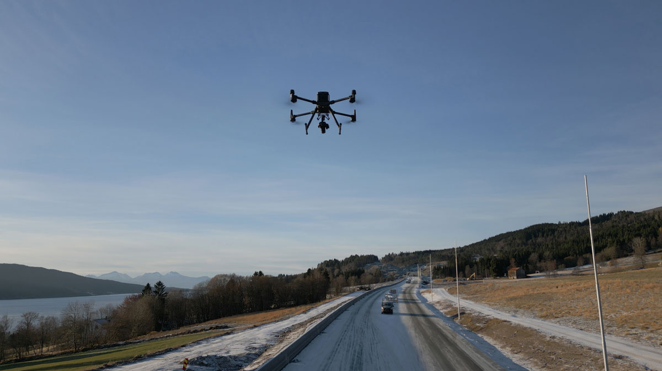

Drone over vei

Synstolking: Drone som flyr over en trafikkert vei.

Foto: Statens vegvesen/ Johan Peter Kraugerud, Red Ant AS

Geofag: Innen skredberedskap har droner blitt et naturlig og effektivt verktøy. Droner bidrar til en rask og presis kartlegging av utsatte områder og gjør at nødvendige og nøyaktige data kan innhentes på en sikrere måte. Dette reduserer risikoen for personell og gir raskere reaksjonstid. Samtidig gjør rask tilgang til data det mulig for fagpersonell å analysere pågående situasjoner. Droner reduserer også bruk av helikopter, noe som både er kostnadseffektivt og miljøvennlig.

Statens vegvesens ulykkesanalysegrupper: Kombinasjonen av dronebasert datainnhenting og skanning øker nøyaktigheten betydelig. Dette gir bedre grunnlag for analyser. Teknologien bidrar også til forbedret kvalitet på statistiske data, noe som er avgjørende for å forstå ulykkesårsaker og kunne iverksette forebyggende tiltak.

Bruinspeksjon: Det er over 6 000 brukonstruksjoner på riks- og europaveiene. Droner spiller en sentral rolle ved inspeksjon av disse. Slike inspeksjoner bidrar til en detaljert visualisering av vedlikeholdsbehov og status. Bruk av droner til inspeksjon gir store mengder verdifulle data, og dette støtter opp om etatens arbeid med å sikre trygge og godt vedlikeholdte konstruksjoner.

Kommunikasjon: Droner benyttes til kommunikasjon både internt og eksternt. De bidrar til visualisering og formidling av informasjon gjennom bilder og videoer. Dette gir god innsikt, illustrerer prosjekter og kan formidle status og fremdrift på en tydelig måte. Slikt materiale benyttes også til å kommunisere med berørte parter, engasjere publikum og øke åpenheten om etatens arbeid. I tillegg gir dronene verdifull støtte til prosjekter ved å levere visuelle data som kan brukes i rapporter, presentasjoner og annen prosjektkommunikasjon.

I årene fremover ser Statens vegvesen for seg en rekke mulige bruksområder. Et lovende initiativ er bruk av droneløsninger for kontinuerlig overvåkning av skredutsatte områder. Dette gjør det mulig med løpende vurderinger i utsatte områder og rask respons ved hendelser. I tillegg utforskes droners potensial for å frakte farlig gods, for eksempel sprengladninger for kontrollert utløsing av skred eller sikring av skredkanter. Disse løsningene har som mål å øke sikkerheten for trafikanter, arbeidstakere og naboer og øke effektiviteten og bærekraften.

Et tilsvarende initiativ er å benytte droneløsninger for kontinuerlig innhenting av data i mindre og større utbyggingsprosjekter for å bidra til raskere, tryggere og bedre gjennomføring av prosjekter.

I større byer vurderes bruk av droner til overvåkning og trafikkstyring på hovedinnfartsårer, inkludert trafikktelling og sanntidsoppfølging av trafikkflyt. Dette vil kunne bidra til bedre fremkommelighet, økt oppetid og større forutsigbarhet, noe som er nyttig både for Statens vegvesens oppgaver gjennom Vegtrafikksentralen og for de som ferdes langs veiene.

NHO Luftfart har i sitt innspill til meldingsarbeidet trukket frem at det er ønskelig å fremme bruken av droner til inspeksjon, overvåking og logistikk. Dette gjelder særlig i lys av store vedlikeholdsetterslep og økt ras og ekstremvær som følge av klimaendringene, noe som berører flere samferdselsområder og forvaltningsnivåer.

Post og gods

Det transporteres betydelige mengder post og gods med lufttransport, både i egne fraktfly og med passasjerfly. Luftfarten er spesielt viktig for transport av tidskritiske leveranser og varer som fersk fisk og annen sjømat, frukt og grønnsaker, blomster og temperatursensitive legemidler.

Flere selskaper har utviklet frakttjenester med droner det siste tiåret. Selv om demonstrasjoner har vært vellykkede, har det tatt lang tid å skalere virksomheten. Noen av utfordringene har vært:

* flyging over tett befolkede områder
* flyging utenfor synsrekkevidde
* flyging på kort varsel
* flyging i kontrollert luftrom
* flyging i tettere trafikkert ikke-kontrollert luftrom (med helikopter, privatfly, luftsport mv.)
* delvis autonome flyginger hvor en pilot kan kontrollere mange droner
* flyging i utfordrende værforhold som regn, vind, dårlig sikt og ising
* førsteleddslevering som effektivt fester lasten til dronen
* sisteleddslevering som sikkert og effektivt leverer lasten dit den skal
* sosial aksept knyttet til forhold som støy, personvern og samfunnsmessig nytteverdi
* begrenset lastekapasitet, typisk 1–3 kilogram

De siste årene har flere selskaper løst de fleste av disse utfordringene. De største volumene av frakt med droner har til nå blitt levert i Afrika hvor levering av medisinsk materiell i vanskelig tilgjengelige områder har hatt stor nytteverdi. Zipline, et amerikansk selskap innenfor dronefrakt, har til nå levert mer enn 1 million pakker totalt hvor virksomheten deres i Rwanda fra 2016 har ledet an i utviklingen.

De senere årene har det blitt utført en betydelig innsats på å utvikle frakttjenester med droner i vesten, og spesielt i USA. Varehuskjeden Walmart gjennomfører en stortskalatest fra 2024 hvor opptil 75 prosent av befolkningen i Dallas-Fort Worth området (1,8 millioner husstander) vil få tilbud om hjemlevering med drone. Varer flys av droneselskapene Wing og Zipline direkte fra Walmarts varehus og hjem til forbrukere i forstadsområder.

Estimater viser at droner leverte over 1 million pakker på verdensbasis i 2023 og rundt 5 millioner pakker i 2024.[2],[3] PwC forventer at bruken av droner til frakt av mindre stykkgods vil øke med 66 prosent årlig, og det anslås 99 millioner leveranser i 2030 og over 800 millioner leveranser i 2034. Det forventes at frakt vil dominere volumet av droneflyginger i nær fremtid, og at frakt vil representere minst 80 prosent av alle droneflyginger fra 2030.[4]

I fastlands-Norge har nasjonale operatører som Aviant AS arbeidet med utvikling av frakt med droner over flere år. Næringslivet har vist stor interesse for og ser betydelig nytteverdi i dronefrakt. Store aktører som Posten Bring AS, Tine SA og flere helseforetak har investert i testing og demonstrasjoner. Bruksområder som har blitt studert, testet og demonstrert er blant annet:

* hjemlevering av brev og pakker fra omlastingssenter til husstand
* hjemlevering av småvarer (typisk apotekvarer) direkte fra butikk til husstand
* hjemlevering av mat direkte fra restaurant/kjøkken til husstand
* frakt av prøver (typisk vann-, melke-, og blodprøver) fra opprinnelsessted til laboratorium
* frakt av medisinsk utstyr og prøver mv. mellom helseinstitusjoner

I likhet med utviklingen internasjonalt har det vært krevende å utvikle fraktkonsepter med droner nasjonalt. For å utløse potensialet i frakt med droner vil det kreves at de kan opereres autonomt, utenfor synsrekkevidde og over befolkede områder. Dette fordrer en modning av dronesegmentet og vil kreve nye tjenester for luftromsstyring for sikker og effektiv tilgang til luftrom.

Store, ubemannede fraktefartøy har potensial til å effektivisere flyfrakt på en bærekraftig måte. Reguleringen av ubemannede operasjoner med store fraktefartøy er mer utviklet og moden enn reguleringen av ubemannet passasjertransport. Fraktoperasjoner kan i tillegg tenkes gjennomført på tider av døgnet hvor volumet av fartøy i luften er lavere, som på natten.

I tidlig fase forventes det at lufthavner til allmenn bruk er aktuelle landingsplasser for ubemannede fraktoperasjoner. Lufthavner har allerede eksisterende fraktstrømmer og et eksisterende økosystem av infrastruktur, utstyr og tjenester for denne aktiviteten.

På lengre sikt forventes utvikling av frakttjenester med større, ubemannede luftfartøy mellom nye landingsplasser. Aktuelle landingsplasser kan være fraktknutepunkter (omlastingssentraler), industriområder, havner og lufthavner som ikke er til allmenn bruk. Internasjonalt foregår en betydelig utvikling innenfor dette området, hvor store selskaper som FedEx, DHL og Bristow utvikler nye frakttjenestekonsepter.

Energisektoren

Droner har de siste årene blitt et viktig verktøy innen kraftbransjen. Statnett SF benytter for eksempel droner til inspeksjon i sin virksomhet. Figur 2.6 viser en drone fra et FoU-prosjekt i selskapet fra 2019 der droner ble benyttet til å lese av målere på transformatorstasjoner. Også andre aktører i energibransjen fremhever at droner har blitt et viktig verktøy gjennom høringsinnspill til denne meldingen. For eksempel benytter Statkraft Energi AS droner til oppgaver som miljøovervåking av elver, inspeksjon av vindturbiner, linjeinspeksjon og annen datainnsamling.

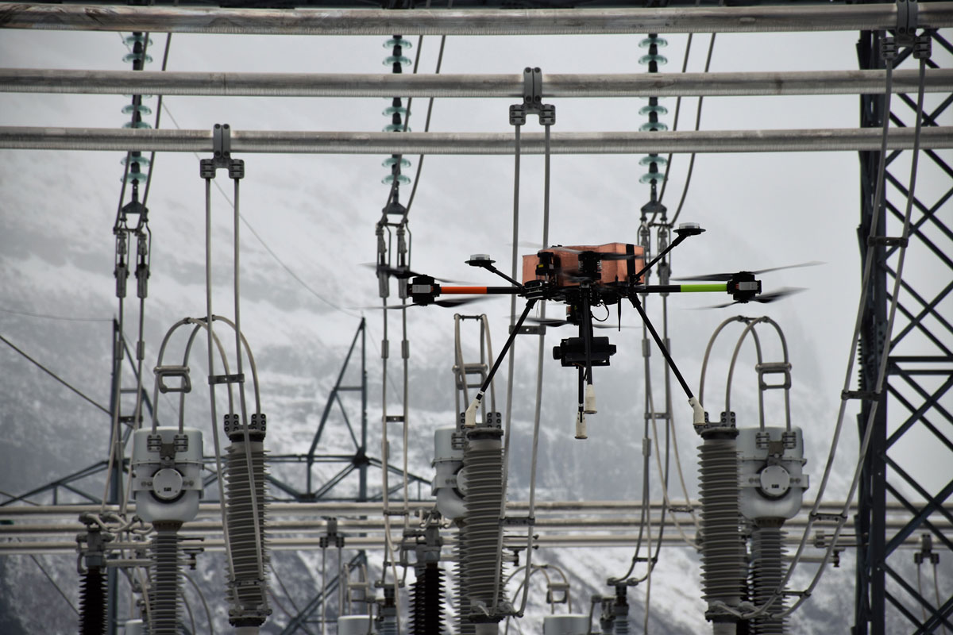

Avlesing av målere på transformatorstasjon med drone

Synstolking og forklaring: Et fotografi som viser en drone som flyr i nærheten av en transformatorstasjon. Dronen er en del av et testprosjekt og benyttes for å lese av målere.

Foto: Statnett/Anders Granum

Statkraft viser også til at bruk av droner gir store gevinster gjennom redusert HMS-risiko for arbeiderne og spart tidsbruk. Samtidig bidrar droner til redusert miljøbelastning sammenlignet med helikopter og terrenggående kjøretøy.

Fornybar Norge trekker frem at droner kan utstyres med ulike sensorer, og det benyttes blant annet laser, termisk- og lavtlyskamera. Denne typen teknologi gjør det mulig å drive effektiv feilsøking også om natten og ved redusert sikt. Dessuten kan droner gi informasjon om plassering, vegetasjon, skader, høyder over terreng og nærføringer, samt utføre 3D-skanning av infrastruktur. I tillegg kan droner skanne stasjonsbygg, linjer som skal bygges om og eventuelle konsekvenser for linjene ved skogrydding.

Statkraft viser også til verktøy- og deletransport til vindmøllenes naceller (turbinhuset på toppen av møllen) og snømåling med radar for beregning av tilsig til vannmagasiner som potensielle nye bruksområder.

Petroleumsnæringen, inkludert Equinor ASA, har et program for utvikling av frakttjenester med droner fra land til offshoreinstallasjoner, samt mellom disse. Den første demonstrasjonen av frakt med ubemannet luftfartøy fra Mongstad til Troll A-plattformen i Nordsjøen ble gjennomført i 2020. I 2023 ble den første fraktflygingen med drone mellom plattformer gjennomført. Programmet utvikler stadig mer avanserte, og gjennomfører et høyere volum av, operasjoner med sikte på å starte regelmessige fraktoperasjoner med droner om få år. Med droner kan tidskritiske leveranser utføres raskere, sikrere og mer bærekraftig.

En utfordring for operasjonene er, i likhet med operasjoner på fastlandet, sikker integrasjon av droner i luftrommet. For å oppnå gevinstene som er forespeilet, må droner kunne operere i luftrom hvor det også finnes bemannede luftfartøy. Droner og helikopter vil benytte de samme landingsplassene på offshoreinstallasjonene, og vil måtte operere i samme luftrom i nærheten av disse.

Programmet til petroleumsnæringen er ledende i verden på utvikling av avanserte ubemannede maritime og offshore fraktoperasjoner. Her ligger muligheter for norsk industri til å ta del i en utvikling som vil kunne ha et internasjonalt nedslagsfelt.

Helse- og omsorgssektoren

Droner kan bidra til å effektivisere dagens helse- og omsorgstjenester og til utvikling av nye tjenestetilbud. Flere helseforetak har med bakgrunn i dette deltatt i forskningsprosjekter med utredning og utprøving av droner til helsetjenesteformål. Det er flere eksempler på bruksområder med dokumentert gevinst og relevans for norske forhold:

* droner med hjertestarter
* transport av blod- og vevsprøver, vaksiner mv.
* overvåking av katastrofeområder for å innhente informasjon for planlegging og iverksetting av ressurser på skadested
* dronetransport av Nalokson (motgift) ved overdoser i byer
* transport til distrikter og perifere legesentre av hjemmeteknologi, samt medisinske preparater med kort holdbarhet (immunmedisiner, cytostatika og vaksiner)

De regionale helseforetakene har vist til at helseforetakene i fremtiden vil kunne benytte droner i den kliniske driften. Potensialet for bruk er spesielt stort i rurale strøk. For eksempel uttaler Sjukehusapoteka Vest HF i sitt høringsinnspill at det kan være mulig å se for seg at legemidler blir sendt med droner. Droner brukes allerede i drift og vedlikehold av bygningsmassen ved sykehusene, en aktivitet som trolig vil øke i fremtiden.

Et forprosjekt i regi av Helse Vest RHF, som så på potensialet ved å benytte droner til å transportere laboratorieprøver og medikamenter, avdekket en rekke mulige gevinster. Dette inkluderer blant annet:

* redusert behov for laboratorieutstyr
* i noen tilfeller færre innleggelser
* redusert behov for andre transporttjenester (taxi, ambulanse mv.)
* mulighet for å ta laboratorieprøver lokalt og større fleksibilitet for valg av tidspunkt
* rask transport under kontrollerte forhold for prøvemateriale med begrenset holdbarhet
* frakt av medisinske produkter, materiell og utstyr til ulykkessteder og til forulykkede personer

Det regionale samarbeidsprosjektet Varelogistikk i Vestkorridoren har i tillegg gjennomført et pilotprosjekt for blodprøvetransport mellom Sunnaas sykehus og Blakstad sykehus, samt transport av matvarer mellom Sunnaas sykehus og Fornebu sjøflyhavn. Dette er illustrert i figur 2.7.

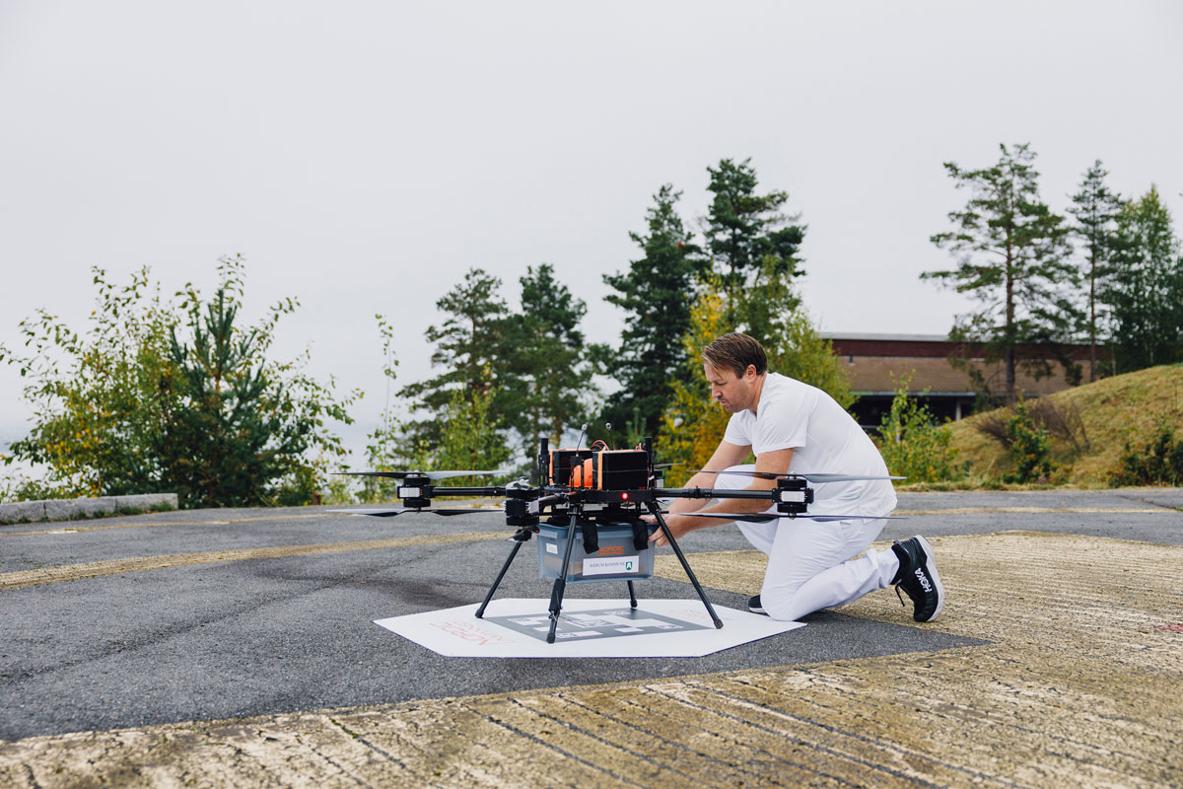

Pilotprosjekt for blodprøve- og mattransport med droner

Synstolking: Et fotografi som viser en ansatt i helsevesenet som fester en eske under en drone.

Foto: Fabelmedia / Even Kleppa

Også innen folkehelsearbeidet er bruk av droner relevant. Droner kan for eksempel benyttes ved tilsyn med vannkilder og nedbørsfelt, og ved tilsyn av høydebasseng for drikkevann og andre installasjoner. Bruk av droner til å inspisere om høydebasseng er tilstrekkelig sikret og vedlikeholdt vil være effektivt og redusere HMS-risikoen som slike inspeksjoner innebærer.

Landbrukssektoren

Bruken av droner i norsk jordbruk, skogbruk og reindrift er på et tidlig stadium, men stadig flere næringsutøvere viser interesse for teknologien. En viktig driver er det globale markedet og teknologiutviklingen for landbruksdroner, inkludert innovasjoner innen maskinvare og programvare, i kombinasjon med moderne kamera- og sensorteknologi. Det gjør droneteknologien stadig mer brukervennlig, kostnadseffektiv og tilgjengelig.

Innenfor jordbruket kan droner bidra til økt matproduksjon, reduksjon av negative klima- og miljøpåvirkninger og trolig også færre støyproblemer. Kartlegging av avlinger, antall planter og tidlig oppdagelse av planteskadegjørere kan effektivisere arbeidet og øke avlingene. Dessuten kan droner bidra til drift av arealer som er vanskelig tilgjengelige, og bonden kan bli mindre avhengig av gode kjøreforhold, ikke minst i lys av et mer uforutsigbart klima. Utvikling av kunstig intelligens og droneteknologien til mer autonome operasjoner kan effektivisere og forenkle arbeidsoperasjonene. Figur 2.8 illustrerer bruk av droner i landbruket for å fremme økt matproduksjon.

I reindriften er droner tatt i bruk til å lete etter dyr, føre tilsyn og til å samle og flytte rein. I tillegg til å lette driften og være et viktig HMS-tiltak, er bruk av droner et tiltak for redusert avtrykk på klima og miljø ved at det kan erstatte barmarkskjøring, bruk av snøskuter og helikopter. Droner kan også være nyttige når det gjelder forebygging av rovdyrtap og dokumentasjon av tap.

I skogbruket kan droner hjelpe til med kartlegging av skogressursene. Gjennom innsamling av data fra droner vil man få verdifull innsikt i skogens tilstand som kan brukes i både skogskjøtsel og avvirkning. I Sverige er det utviklet droner som kan utføre tynningshogst og tømmertransport. Det er også aktører som har ambisjoner om å utvikle droner til bruk under ordinær hogst.

Mulighetene for bruk av droner innenfor landbruket er nærmere omtalt i kapittel 7.

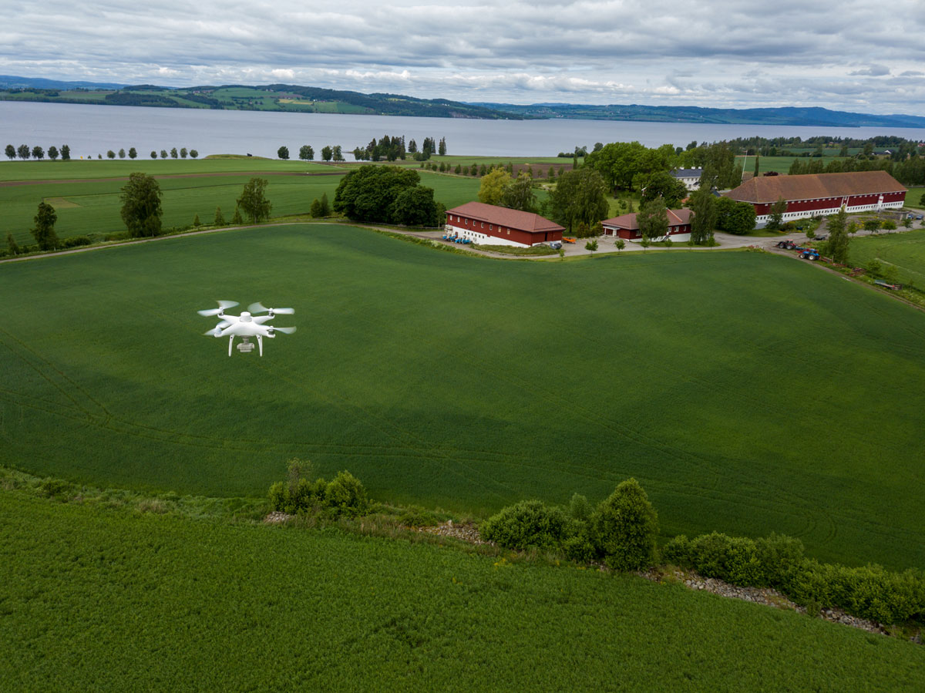

Bruk av droner for å fremme økt matproduksjon

Synstolking og forklaring: Fotografi av en drone som flyr over et jorde. Droner kan i enkelte tilfeller erstatte bruken av traktor. Dette vil redusere jordkomprimering som ofte oppstår med bruk av tunge maskiner.

Foto: Malin Larsen Græsdahl

Justissektoren

Alle politidistrikter har i dag dronekapasitet, og dronebruken i politiet vokser årlig. Veksten skyldes at politiet ser verdien av dette verktøyet i utførelsen av sine oppgaver. Dette er ikke kun et norsk fenomen, men også en utvikling internasjonalt.

Ved ulike arrangementer, hendelser, redningsinnsats og ulykkes- og katastrofesituasjoner er droner et viktig verktøy for å etablere situasjonsforståelse og beslutningsstøtte for politiinnsatsen. Bilder fra dronene gir politiet en bedre oversikt og dermed et bedre grunnlag for å ta riktige beslutninger. Samtidig bidrar bildene til at politiets oppdrag kan løses på en effektiv og trygg måte.

Politiets Dronetjeneste trekker i sitt høringsinnspill til meldingsarbeidet frem fire områder hvor denne teknologien kan forbedre politiets oppgaveløsning. Dette er:

* Drone til førsterespons (engelsk: Drone as First Responder) er en teknologi som allerede implementeres i flere land med svært lovende resultater. Konseptet innebærer at droner automatisk flyr til åsteder og overfører sanntidsbilder til operasjonssentralen få minutter etter at en hendelse oppstår. For et land som Norge med store geografiske avstander, kan en slik teknologi gi nødetatene, inkludert politiet, tilgang til kritisk informasjon på et tidlig stadium. Dette kan styrke responsen ved ulykker, krisesituasjoner og alvorlige straffbare handlinger, og bidra til raskere og mer informerte beslutninger.
* Innendørsdroner er små droner utstyrt med sensorer som kan navigere i trange og komplekse miljøer. Dette representerer en lovende innovasjon. Slike droner kan forbedre sikkerheten i operasjoner med høy risiko som ulykker eller væpnede oppdrag. De gir politiet muligheten til å få oversikt over farlige situasjoner uten å utsette tjenestepersoner eller andre for unødig risiko. Teknologien bidrar til økt sikkerhet for både politiet og de involverte partene i komplekse operasjoner. Slik bruk av droner reguleres ikke av luftfartsloven.
* Bruk av ikke-dødelige maktmidler, som tåregass, montert på droner er en annen utvikling med stort potensial. Disse dronene kan bidra til tryggere håndtering av krevende situasjoner ved å redusere behovet for fysisk konfrontasjon. Dette minimerer risikoen for skader for både politiet og de involverte. Samtidig gir det politiet et effektivt verktøy for situasjonskontroll. I en del tilfeller vil slik dronebruk gjøre at behovet for å benytte maktmidler blir lavere ettersom det ikke er egne ansatte som er under risiko for voldsutøvelse.
* Til slutt kan droner spille en avgjørende rolle i grense- og sjøovervåkning. Med avanserte sensorer og kunstig intelligens for mønstergjenkjenning kan droner overvåke Norges kystlinje og landegrenser potensielt mer effektivt enn tradisjonelle metoder. Droner kan operere i områder som ellers ville kreve betydelige ressurser og dermed øke ressursutnyttelsen i norsk grense- og sjøovervåkning.

Også i politiets søk og redningsoppdrag har droner gitt viktige bidrag. I sitt høringsinnspill har Politidirektoratet opplyst om at droner har bidratt til å finne mer enn 50 personer det siste året, og i flere tilfeller reddet liv. Dronenes rolle innen samfunnssikkerhet og beredskap er nærmere omtalt i kapittel 8.

Kommunal sektor

Fylkeskommunene og kommunene er sentrale leverandører av en rekke viktige tjenester der droner kan bidra til bedre og mer effektiv oppgaveløsning.

Forvaltning, drift og vedlikehold av eiendommer er et bruksområde hvor droner allerede er tatt i bruk innen kommunal sektor og innen privat og statlig eiendomsforvaltning. Bodø kommune har for eksempel anskaffet droner og opprettet et droneteam for inspeksjon og arealforvaltningsformål som kommunen forventer at vil gi betydelige effektiviseringsmuligheter. Fagforbundet trekker i sitt høringsinnspill blant annet frem redusert risiko for arbeidsulykker i tillegg til nytteverdien av droner ved inspeksjon av bygg, praktiske oppgaver som fasade- og vindusvask og større 3D-kartlegginger av bygg og hele kvartaler.

Et annet eksempel fra kommunal sektor med tanke på bruksområder er det regionale samarbeidsprosjektet Varelogistikk i Vestkorridoren. Bærum kommune gjennomførte som en del av prosjektet en kartlegging av mulige bruksområder for droner i kommuner. Dette inkluderte blant annet:

* inspeksjoner av bygg
* innsamling av vannprøver
* kartlegging av natur
* helserelatert transport
* kartlegging av bruksmønstre for infrastruktur
* støymåling
* måling av luftkvalitet
* kultur og markedsføring
* brann og beredskap
* oppdatering av kartdata
* vindusvask i høye bygninger

Kommunen utførte også gevinstberegninger for noen av bruksområdene. Disse viste et potensial for større innsparinger sammenlignet med dagens oppgaveløsninger.

I tillegg til behovskartlegging ble det gjennomført testflyginger utenfor synsrekkevidde mellom Nesodden og Bærum og Asker. Erfaringen fra testflygingene viste at det er utfordringer med teknologien og med å innfri regelverkskravene.

Prosjektet Varelogistikk i Vestkorridoren anser at det er et behov for et system som sikrer effektiv godkjenning og sikker gjennomføring av operasjoner dersom kommuner skal kunne utnytte potensialet i droneteknologi. På kortere sikt vurderer prosjektet at bruk av droner til logistikk og varetransport er det mest nærliggende bruksområdet.

### Ny luftmobilitet

Samferdselssektoren

Norge er et langstrakt land i utkanten av Europa med spredt bosetting, store avstander og utfordrende topografi og klima. Den norske økonomien er åpen og internasjonalt orientert. Norge er derfor spesielt avhengig av flytransport for å ivareta nødvendig regional, nasjonal og internasjonal tilgjengelighet.

Digitalisering og teknologisk utvikling i samfunnet og i luftfarten skaper nye muligheter for å dekke samfunnets behov for mobilitet. Ny luftmobilitet gir mulighet for bedre og mer bærekraftig mobilitet og mer effektiv ressursbruk. På kort og mellomlang sikt vil ny luftmobilitet kunne spille en viktig rolle i etablering av effektive og miljøvennlige logistikkløsninger for frakt. På lengre sikt vil den nye luftmobiliteten være aktuell for persontransport mellom knutepunkter. Ny luftmobilitet har derfor potensial til å spille en viktig rolle i utviklingen av fremtidens mobilitet i Norge, ikke minst knyttet til mindre tilgjengelige og tynt befolkede områder. Utviklingen vil dermed kunne forsterke luftfartens betydning i transportsystemet ved å øke tilgjengeligheten til lufttransport på steder som på grunn av markeds- og infrastrukturforhold ikke har et slikt tilbud i dag.

De nye luftfartøyene som er under utvikling varierer i størrelse fra mindre droner for frakt av små eller lette gjenstander, til større luftfartøy som kan transportere 4–6 passasjerer eller tilsvarende vekt med frakt. Konsepter for større og tyngre luftfartøy er også presentert. Selv om disse foreløpig ikke er under utvikling, viser de at fremtidspotensialet er stort.

For større luftfartøy, som i første fase vil være bemannet, er det muligheter for å skape merverdi og mobilitet for samfunnet, forbrukere og næringsliv. Eksempler på ulike mobilitetstjenester kan være:

* regional transport mellom lufthavner med for kort avstand for tradisjonelle flytjenester
* tilbringertjeneste til lufthavn fra byer, tettsteder, næringsparker, industrisentre mv.
* transport direkte mellom byer, regionalsentre, tettsteder, næringsparker mv.
* transport av gods og mannskap til offshoreinstallasjoner
* transport av større mengder gods mellom fraktknutepunkter
* luftambulanse og ekspresslevering av medisinske produkter

Flere av disse mobilitetstjenestene er for øvrig også relevante med tanke på droner, og da særlig frakt av gods og utstyr i første fase. Figur 2.9 illustrerer potensielle bruksområder for ny luftmobilitet.

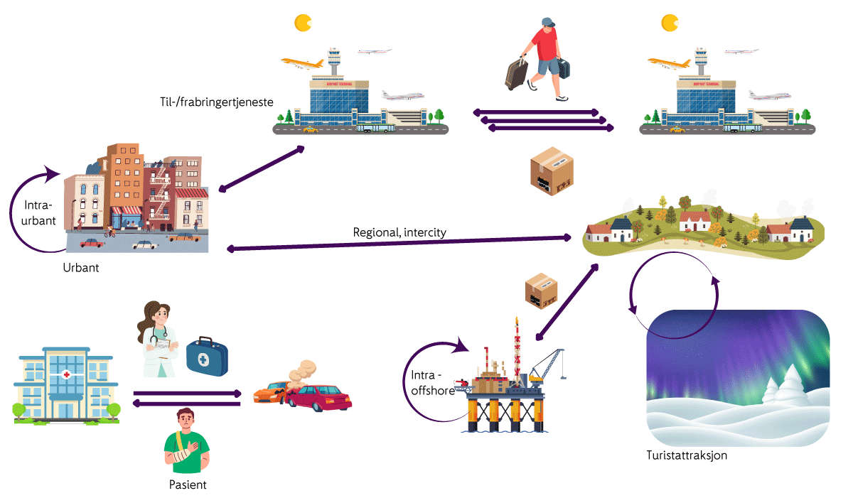

Bruksområder for ny luftmobilitet

Synstolking: Illustrasjon av potensielle bruksområder for ny luftmobilitet på områder som er lite betjent av tradisjonell luftfart i dag. Dagens luftfart (øverst) foregår hovedsakelig mellom lufthavner og med store fly med relativt få avganger.

Kilde: Avinor AS

Et særlig viktig fortrinn ved ny luftmobilitet er forventede reduksjoner i reisetid sammenlignet med alternativ transport. I figur 2.10 illustreres en hypotetisk reise mellom henholdsvis lufthavnene Stord og Bergen, og Kongsberg teknologipark og Oslo lufthavn. I begge tilfeller er det betydelige tidsbesparelser.

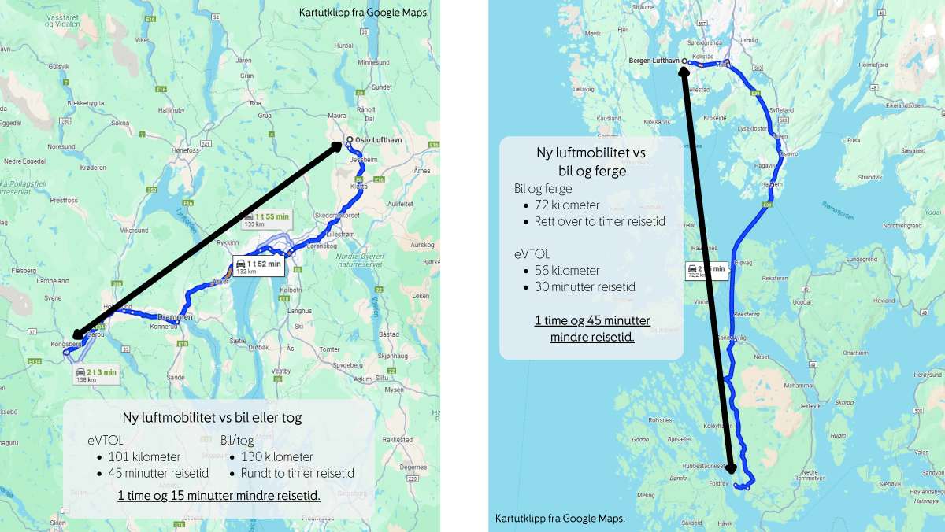

Eksempler på redusert reisetid med ny luftmobilitet

Synstolking: Kartillustrasjon av to mulige flyruter og spart reisetid med ny luftmobilitet (eVTOL), her mellom steder som er ubetjent av luftfart i dag. Eksemplene viser at det er mulig å spare inntil 1 time og 15 minutter på strekningen Oslo lufthavn–Kongsberg ved bruk av nye luftfartøy sammenlignet med bil eller tog. Tilsvarende er det mulig å spare inntil 1 time og 45 minutter på strekningen Stord–Bergen sammenlignet med bil eller ferge.

Kilde: Avinor AS

Widerøe Zero anser at ny luftmobilitet i et lengre perspektiv kan erstatte deler av landbasert transport, noe som igjen vil redusere miljøbelastningen gjennom redusert infrastrukturbehov. For ervervsmessig luftfart anser Widerøe Zero «Fixed-Wing Cruise»-konsepter som de mest lovende for Norge. Dette skyldes at løft fra vinger betydelig reduserer energiforbruket og gjennom det øker potensialet i form av rekkevidde. Dette vil gjøre det mulig å effektivisere samfunnets transportforbindelser. Autonome flyginger er imidlertid ifølge Widerøe Zero en forutsetning for å fullt ut realisere potensialet til ny luftmobilitet. Klimatiske forhold i Norden, som vind og ising, kan skape utfordringer, og Widerøe Zero mener det er behov for ytterligere teknologiutvikling og økt kunnskap.

I tiden fremover vil det være viktig å innhente og utvikle mer kunnskap og forståelse av muligheter og etterspørselseffektene ved innfasing av ny luftmobilitet. Produksjonen av nye luftfartøy vil være begrenset de første årene etter typesertifisering. Operatører med planer om oppstart i Norge må konkurrere med andre land om de første leveransene. Avinor arbeider nasjonalt og internasjonalt med å fremheve Norge som et attraktivt land for tidlig introduksjon av ny luftmobilitet med utgangspunkt i våre komparative fortrinn:

* høyt potensial for verdiskaping (spesielt regional og offshore transport)
* et ledende land på elektromobilitet (elbiler og elferger)
* velfungerende statlige økonomiske insentiver for å stimulere til etterspørsel etter bærekraftige løsninger (for eksempel insentiver for elbiler)
* ambisiøse mål for bærekraft i luftfarten
* Avinors store nettverk av lufthavner med flysikring i samme organisasjon forenkler utvikling av nye operative konsepter
* et betydelig regionalt flyrutemarked

Det er bred enighet i luftfarten om at planlegging av landingsplasser for ny luftmobilitet må starte nå for å muliggjøre ny luftmobilitet og integrere den i det øvrige transportsystemet. Avinor har dialog med operatørene og andre nøkkelaktører for å utforske ny luftmobilitet. Selskapet bidrar også med operasjonelle vurderinger og med innsikt som grunnlag for markedsmessige vurderinger.

Helse og omsorgsektoren

Mobilitet og responstid er avgjørende for å sikre et effektivt og tilgjengelig tilbud av helse- og omsorgstjenester i hele landet. Nye typer luftfartøy kan bli et viktig verktøy, og flere aktører i helsetjenesten har allerede begynt å se nærmere på mulighetene dette kan ha for sektoren. For eksempel har Norsk Luftambulanse AS gått sammen med Airbus for å se på mulighetene for hvordan små utslippsfrie luftfartøy kan benyttes i helse- og omsorgstjenestene.

Norsk Luftambulanse AS mener at nye typer luftfartøy ikke vil bli brukt til å transportere pasienter til sykehus i første omgang. Det vil imidlertid være mulig for eksempel å fly hjertestarter, medisinske produkter og medisinsk personell ut til pasienten svært raskt.

Dette innebærer at nye mindre luftfartøy først vil supplere helikopter. På sikt kan imidlertid dette gjøre at færre personer kan betjene større geografiske områder, redusere tidsbruk ved transport av personer og utstyr, samt redusere kostnadene ved tjenestene. På lengre sikt, med økende grad av autonomi, kan effektiviteten økes ytterligere.

### Økonomiske og samfunnsmessige effekter av droner og ny luftmobilitet

Dersom samfunnet skal sette av ressurser og legge til rette for økt bruk av droner og innfasing av ny luftmobilitet, må bruken av disse luftfartøyene skape en merverdi for samfunnet. Basert på blant annet gjennomgangen over, kan de positive effektene for samfunnet og økonomien oppsummeres slik:

* Investeringer i utviklingen av droner og ny luftmobilitet har vært betydelige med globale investeringer på rundt 7,3 mrd. amerikanske dollar fra 2010 til 2021 ifølge EUs Dronestrategi 2.0. Dette kan bidra til å skape nye arbeidsplasser.
* Droneteknologien muliggjør nye luftfartsoperasjoner og kan erstatte eller supplere bemannede luftfartøy i ulike oppgaver, noe som kan føre til kostnadsbesparelser.
* Nye luftfartøy kan bidra til økt verdiskaping i norsk næringsliv, spesielt i regioner med spredt bosetting, øyer, fjordarmer og fjelloverganger.
* Norge har et robust regionalt flyrutemarked for aktører som satser på nye luftfartøy. Dette kan tiltrekke ytterligere investeringer og verdiskaping.
* Ny luftmobilitet kan bidra til utviklingen av fremtidens mobilitet i Norge, spesielt i vanskelig tilgjengelige og tynt befolkede områder.
* Nye luftfartøy kan brukes til ulike og nye aktiviteter som regional transport, tilbringertjeneste til lufthavner, transport til offshoreinstallasjoner, luftambulanse og mer.
* Droner kan bidra til flysikkerhetsgevinster, lavere kostnader, reduserte klimautslipp og mindre støy sammenlignet med tradisjonell luftfart.
* Droner kan effektivisere redningsaksjoner og søk etter savnede personer, og brukes allerede av nødetater som brann, politi og kystvakt.
* Ny luftmobilitet kan forbedre tilgjengeligheten og effektiviteten av offentlige tjenester, som for eksempel i helse- og omsorgsektoren.
* Norge har vist evne til å ta i bruk ny teknologi i stor skala, og en bærekraftig og samfunnstjenlig dronenæring kan bidra til å underbygge denne evnen.
* Bruk av droner og ny luftmobilitet i offshoresektoren har et stort potensial for mer effektiv frakt, særlig av gods og utstyr i første fase.
* Dersom etableringen av vindkraft til havs blir mer utbredt, vil behovene for inspeksjon av disse installasjonene bli større, og da kan bruk av droner med sensorer gjøre dette mer effektivt.
* I energibransjen på land er det allerede i dag ustrakt bruk av droner til inspeksjon av kraftlinjer som kan gjøres mer bærekraftig og gi bedre inspeksjoner enn ved bruk av helikopter.
* Droner og ny luftmobilitet kan redusere behovet for mer arealkrevende transportinfrastruktur, se nærmere omtale i kapittel 7.4.

## Tilrettelegging for droner og ny luftmobilitet

Nye luftfartøy og operasjonsmønstre vil kreve et komplett nasjonalt økosystem som støtter den nye luftmobiliteten i tillegg til å understøtte tradisjonell luftfart, både på bakken og i luftrommet. Dette krever en aktiv dialog med luftfartsbransjen for å stimulere aktørene til å tilpasse tjenestene sine.

For passasjertransport ventes det i lang tid fremover å være krav om pilot om bord i fartøyet. For å redusere driftskostnadene er likevel målet til de fleste produsentene at fartøyene på sikt skal bli autonome. Med erfaring fra utviklingstakten for autonome kjøretøy på vei, samt svært høye krav til sikkerhet i luftfarten, forventes autonome luftfartøy for passasjertransport tidligst i perioden 2035–2040. For fraktformål kan ubemannede luftfartøy bli aktuelt langt tidligere.

Avinors nettverk av lufthavner og flysikringsvirksomhet vil utgjøre svært sentrale deler av dette økosystemet.

### Trafikkstyring som muliggjør frakt med droner

For å legge til rette for de fleste brukstilfellene for frakt av gods med droner og ubemannede luftfartøy er det nødvendig med en sikker integrering av droner i luftrommet, inkludert nye tjenester for luftromsinformasjon og -styring. Dette er nærmere beskrevet i kapittel 5.

Hvordan man oppnår integrering av droner i luftrommet vil avhenge av omgivelsene flygingene skal skje i, for eksempel om det gjelder offshore, på og ved lufthavner, i tettere befolkede områder eller mer rurale strøk. Arbeidet med integrering av droner i luftrommet bør ta hensyn til og omfatte alle disse nevnte omgivelsene.

### Lufthavner som knutepunkt

Ny luftmobilitet med større luftfartøy vil i tidlig fase ha begrensede inntekter. Det vil derfor være avgjørende å utnytte den allerede eksisterende infrastrukturen på lufthavnene mest mulig effektivt. Volumet av operasjoner og passasjerer eller gods er forventet å øke gradvis, og lufthavnenes kapasitet til å håndtere nye typer luftfartøy bør derfor økes i takt med dette. En slik stegvis tilnærming gjør det mulig å ta inn tekniske løsninger løpende etter hvert som de modnes, samt tilpasse operative konsepter basert på erfaringer.

Konturene av endringene som kreves for å ta imot nye luftfartøy og utvikle ny luftmobilitet med utgangspunkt i eksisterende lufthavner begynner å ta form. Noen viktige elementer vil være:

* ny innflyging og landingsplass for luftfartøy med vertikale egenskaper for å avlaste rullebanekapasiteten på lufthavner med lite ledig kapasitet
* utstyr og metoder for å forflytte nye luftfartøy på bakken (for luftfartøy som ikke har hjul eller ikke kan bevege seg på bakken for egen maskin)
* nye oppstillingsplasser for små luftfartøy, sentralt plassert for å knyttes til eksisterende passasjer- og fraktstrømmer
* brann- og redningstjeneste med kompetanse på og utstyr for batteribrann
* strømforsyning, ladeinfrastruktur og batterihåndtering

En viktig utfordring for infrastrukturen på lufthavnene og tilgang til luftrom vil være det store antallet flybevegelser. Små luftfartøy med få seter vil typisk medføre et høyere antall flybevegelser for å transportere en gitt mengde passasjerer og gods.

Avinor arbeider med å avdekke markedsgrunnlag, operative konsepter og konkretisere nødvendige endringer i samarbeid med operatører og andre nøkkelaktører med mål om skalerbare standarder som kan rulles ut stegvis.

### Nye landingsplasser

For å realisere verdien av den nye luftmobiliteten må det etableres små landingsplasser i nærheten av reisens start eller slutt, eksempelvis i byer, tettsteder, industrisentre og næringsparker. Nye landingsplasser, kalt vertiporter, kan blant annet etableres på bakkenivå, forhøyede konstruksjoner og på taket av bygninger og parkeringshus. Figur 2.11 illustrerer hvordan en landingsplass for ny luftmobilitet kan se ut i et norsk ruralt miljø.

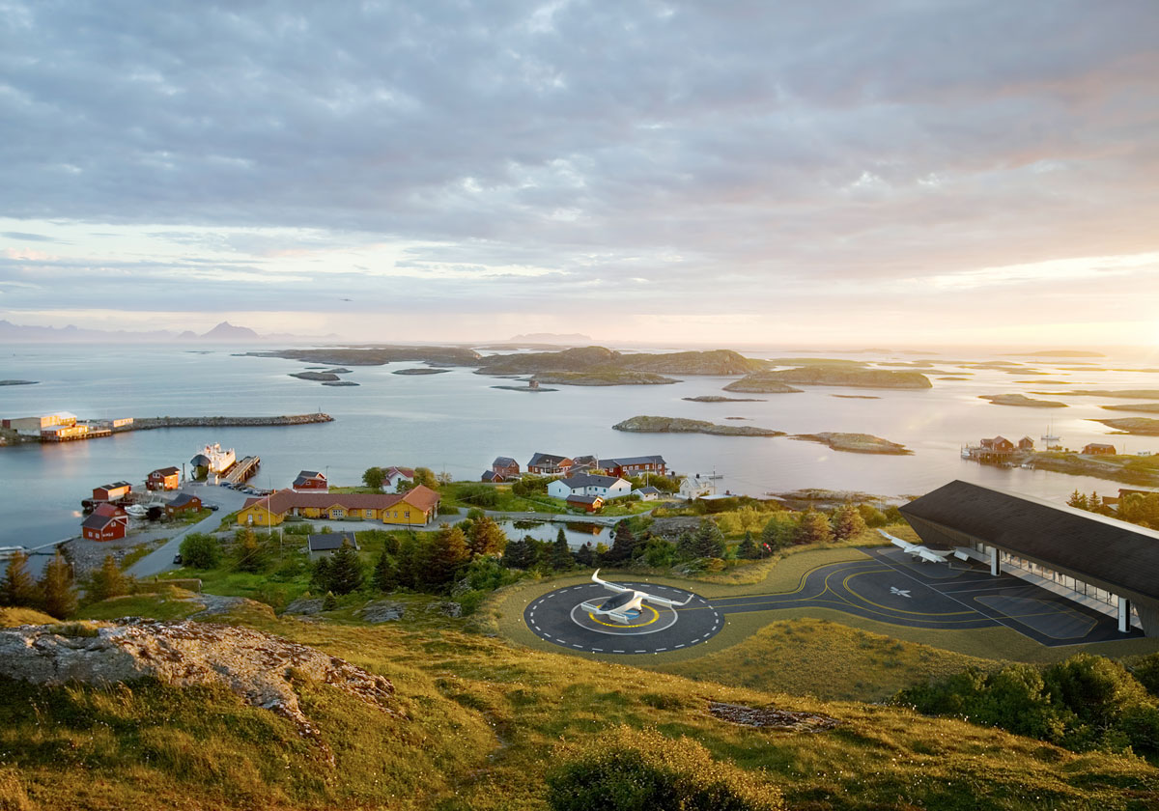

Eksempel på landingsplass for ny luftmobilitet

Synstolking: Fremtidsvisjon som illustrerer en landingsplass for ny luftmobilitet, en såkalt vertiport, i et norsk ruralt miljø.

Kilde: Lilium

For landingsplasser i byer, tettsteder, næringsparker og andre steder med betydelig offentlig verdi og interesse, vil offentlige landingsplasser, hvor alle har lov til å lande, være mest aktuelt.

For landingsplasser i industrisentre, omlastingsområder for gods, ved offshoreinstallasjoner, sykehus og andre steder hvor én eller et fåtall aktører opererer, kan private landingsplasser, der det er eieren av landingsplassen som avgjør hvem som kan lande, være aktuelt.

Både offentlige og private landingsplasser krever konsesjon fra luftfartsmyndigheten. Landingsplassene må også tilfredsstille krav til sikker utforming og drift.

Etablering av nye landingsplasser vil kreve betydelig arbeid og involvering fra flere aktører. Dette inkluderer grunneiere, lokale og regionale myndigheter, flyselskaper, operatør av landingsplassen, Avinor som operatør av luftrommet, Luftfartstilsynet, naboer, lokalbefolkning, lokalt næringsliv, kollektivtransport og investorer.

Avinors samfunnsoppdrag forutsetter at selskapet utvikler infrastruktur og tjenester for å møte utviklingen i luftfarten. Tilrettelegging for ny luftmobilitet er en naturlig utvikling av dette ansvaret. Det vil kreve at man ser nærmere på hvordan eksisterende lufthavnstruktur kan utnyttes best mulig. Videre vil denne type luftmobilitet trolig gi behov for egnet infrastruktur også utenfor Avinors lufthavner. Dette reiser en rekke problemstillinger knyttet til både bakkeinfrastruktur og luftromsstyring og vil kreve konkurransemessige, bedriftsøkonomiske og samfunnsøkonomiske vurderinger.

### Testarena for null- og lavutslippsluftfart

Det er viktig for Norge å opprettholde og videreutvikle den mobiliteten luftfarten gir. Samtidig er det et mål at Norge skal bli et lavutslippssamfunn. For å oppnå dette målet må alle deler av samfunnet bidra, inkludert luftfarten. Dette gjør det nødvendig med en omstilling av luftfarten der blant annet null- og lavutslippsluftfartøy i økende grad benyttes.

Det grønne skiftet i luftfarten innebærer at hele luftfartens økosystem må mobiliseres. Luftfartøyene skal ikke bare produseres, men regelverk, standarder, operative driftskonsepter, nye verdikjeder og andre offentlige myndighetsoppgaver må også utvikles og tilpasses de nye energibærerne. Norge er etter regjeringens oppfatning særlig velegnet som testområde og tidlig marked for null- og lavutslippsluftfartøy. Vi er helt avhengig av den mobiliteten luftfarten tilbyr for økonomisk utvikling og bosetting i hele landet, og Norge har et unikt kortbanenett med mange korte flyginger i tillegg til trafikktunge flyruter på distanser under 500 kilometer. At Norge allerede har erfaring med innfasing av null- og lavutslippsteknologi i veitransport og i deler av maritim sektor, har gitt verdifull kunnskap og erfaring som det kan dras veksler på ved innfasingen av null- og lavutslippsluftfartøy i luftfarten.

Det er i tillegg avgjørende å sikre at null- og lavutslippsluftfartøy som utvikles blir tilpasset norsk klima, topografiske forhold og rullebanelengde på kortbanenettet. Regjeringen anser derfor etableringen av Norge som en arena for testing og demonstrasjon av ny teknologi som et viktig og nødvendig steg i den grønne omstillingen av luftfarten, samtidig som Norges særskilte behov ivaretas.

Regjeringen har i Nasjonal luftfartsstrategi og Nasjonal transportplan 2025–2036 satt seg som mål å fremskynde omstillingen til null- og lavutslippsluftfart. I sistnevnte melding har regjeringen prioritert 1 mrd. kr til dette formålet. Dette er en milepæl for norsk luftfart ettersom det er første gang det har blitt prioritert midler til grønn omstilling av luftfarten i Nasjonal transportplan.

I 2025 er det bevilget 50 mill. kr til Avinor og Luftfartstilsynet for å etablere Norge som internasjonal testarena for null- og lavutslippsluftfart. Formålet er å legge til rette for fremskyndet innfasing ved å redusere barrierer for testing og demonstrering av null- og lavutslippsluftfartøy i Norge. Testarena vil gi markedet et felles kontaktpunkt hos Avinor og Luftfartstilsynet. Det vil utvikles en felles prosess fra konsept til test- og demonstrasjonsflyging som inkluderer infrastruktur, luftrom, energi og regulatorisk tilrettelegging for nasjonale og internasjonale aktører som ønsker å teste og demonstrere null- og lavutslippsluftfartøy. Hovedformålet med etablering av testarena er gjennom kunnskapsutvikling og -deling å forberede økosystemet for innfasing av null- og lavutslippsluftfart og legge grunnlaget for skalering. Testarena skal bidra til å fremme utvikling og samarbeid om nødvendig infrastruktur, regulatoriske rammeverk og operasjonelle prosedyrer for null- og lavutslippsluftfart. Samtidig skal det sikres at hele luftfartsnæringen kan trekke læring av arbeidet. En strukturert tilrettelegging for tester og demonstrasjoner vil i tillegg bidra til sikkerhet i utprøvingsfasen, samt sikker integrering av ny teknologi når fartøyene er sertifiserte og kan rulles ut i det kommersielle markedet.

Testarena vil også være en bidragsyter inn mot det statlige virkemiddelapparatet. Virkemiddelapparatet omfatter en rekke ordninger og programmer som lån, tilskudd, garantier og kompetansetiltak rettet mot forskning og utvikling, etablering, vekst, skalering, eksport og grønn omstilling. Nasjonal luftfartsstrategi fremhevet at det kan være krevende for ulike aktører i luftfarten å forholde seg til virkemiddelapparatet. I bevilgningen til testarena er det derfor satt av midler til å etablere en veiledningsfunksjon i Luftfartstilsynet for å skape tettere kontakt og synliggjøre mulighetene for støtte gjennom det eksisterende virkemiddelapparatet. Veiledningen fra Luftfartstilsynet vil rette seg mot både nasjonale og internasjonale programmer. Samtidig vil virkemiddelapparatet kunne dra nytte av kunnskapen som utvikles i testarena.

Arbeidet innen testarena skal etter planen omfatte følgende tiltak og aktiviteter i 2025:

* strategisk dialog med luftfartsmarkedet og leverandørindustri om bruk av testarena
* operativ tilrettelegging (lufthavn og luftrom) og infrastruktur for energiforsyning, inkludert demonstrasjon av batterielektrisk luftfartøy sommer/høst 2025, og forberedelse for testing og demonstrasjon av andre aktuelle konsepter
* bidra til etablering av verdikjeder for fornybar energi gjennom energileveranse til testformål
* regulatorisk tilrettelegging gjennom utvikling og bruk av regulatorisk sandkasse
* dialog med virkemiddelapparatet
* kommunikasjon og kunnskapsformidling

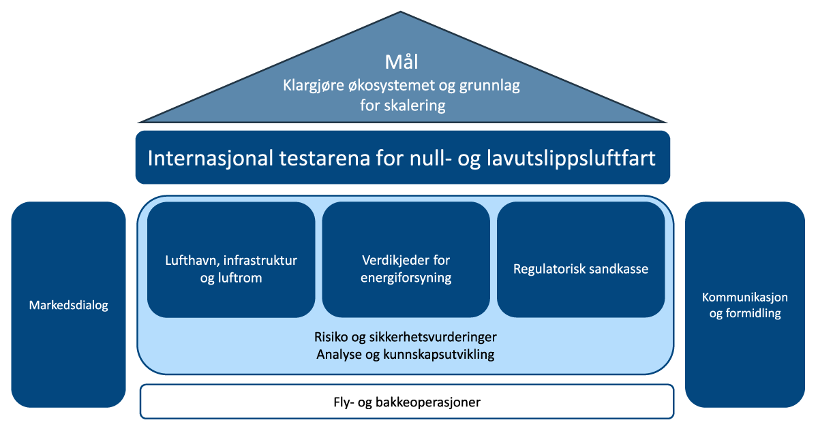

Organisering av testarena for null- og lavutslippsluftfart

Synstolking: Figur som illustrerer det overordnede målet med testarena og de fem underliggende arbeidspakkene.

Kilde: Avinor AS og Luftfartstilsynet

I tråd med samarbeidsavtalen mellom Avinor og Luftfartstilsynet er det utarbeidet kvalifikasjonskrav og prioriteringskriterier for nasjonale og internasjonale aktører som ønsker å benytte seg av testarena. Disse skal sikre systematisk vurdering av konseptene som grunnlag for å vurdere modenhet, læringsmuligheter og prioritering av aktivitet innenfor økonomiske og ressursmessige rammer for testarena. Kriteriene dekker områdene klima og miljø, innovasjon, modenhet, gjennomføring og verdiskaping.

Ettersom et viktig mål med testarena er å utvikle ny kunnskap bedre og raskere, skal forsknings- og kompetansemiljøer kobles til arbeidet på en hensiktsmessig og inkluderende måte.

Testarena er utformet med et bredere syn på omstillingen enn den tradisjonelle luftfarten og åpner for tilrettelegging for helt nye typer luftfartøy utover det som kan kalles null- og lavutslippsfly. Dette inkluderer det som i denne meldingen faller inn under begrepet ny luftmobilitet. Ved å teste og demonstrere nye typer luftfartøy vil man øke samfunnets aksept for nye mobilitetsløsninger og gjøre det mulig å ta disse raskere i bruk i et større omfang.

I desember 2024 ble den første intensjonsavtalen for testing av et batterielektrisk fartøy inngått. Endelig avtale ble inngått i mars 2025, jf. boks 2.1.

Første testarenaprosjekt

Avtalen mellom Luftfartstilsynet, Avinor AS, det amerikanske selskapet Beta Technologies og Bristow Norway AS (et datterselskap av britiske Bristow Group Inc.) gjelder testing av et batterielektrisk godskonsept.

Beta Technologies er en produsent av elektrifiserte luftfartøy. Selskapet har til hensikt å skape et nytt paradigme for transport av varer og mennesker på en grønnere, tryggere og mer effektiv måte. For å oppnå dette utvikler selskapet et elektrifisert transportsystem som inkluderer netto-null, hel-elektriske fly og en landsdekkende, multimodal ladeinfrastruktur for å støtte ulike typer elektriske fartøy og kjøretøy.

Bristow Group er en stor leverandør av innovative og bærekraftige vertikale flyløsninger. Selskapet leverer i dag primært luftfartstjenester til et bredt spekter av petroleumsnæringen og offentlige virksomheter. Dette inkluderer personelltransport, søk og redning (SAR), medisinsk evakuering, fastvingetransport, ubemannede luftsystemer og helikoptertjenester.

Målet med avtalen er å gjennomføre testoperasjoner med tilhørende regulatorisk oppfølging i Norge, spesifikt mellom Stavanger og Bergen. Testprogrammet er delt inn i faser. De første testflygingene starter rundt Stavanger lufthavn sommeren 2025, mens testflyginger mellom Stavanger og Bergen settes i gang høsten 2025. Tilrettelegging gjennom testarena vil bidra til viktig kunnskap og erfaring for et bredt spekter av nøkkelaktører. Målet er å teste, lære, forberede og bevise levedyktigheten av avanserte luftmobilitetsoperasjoner med nye typer luftfartøy i et kontrollert miljø.

Kilde: Pressmelding Avinor 10. desember 2024 og 4. mars 2025

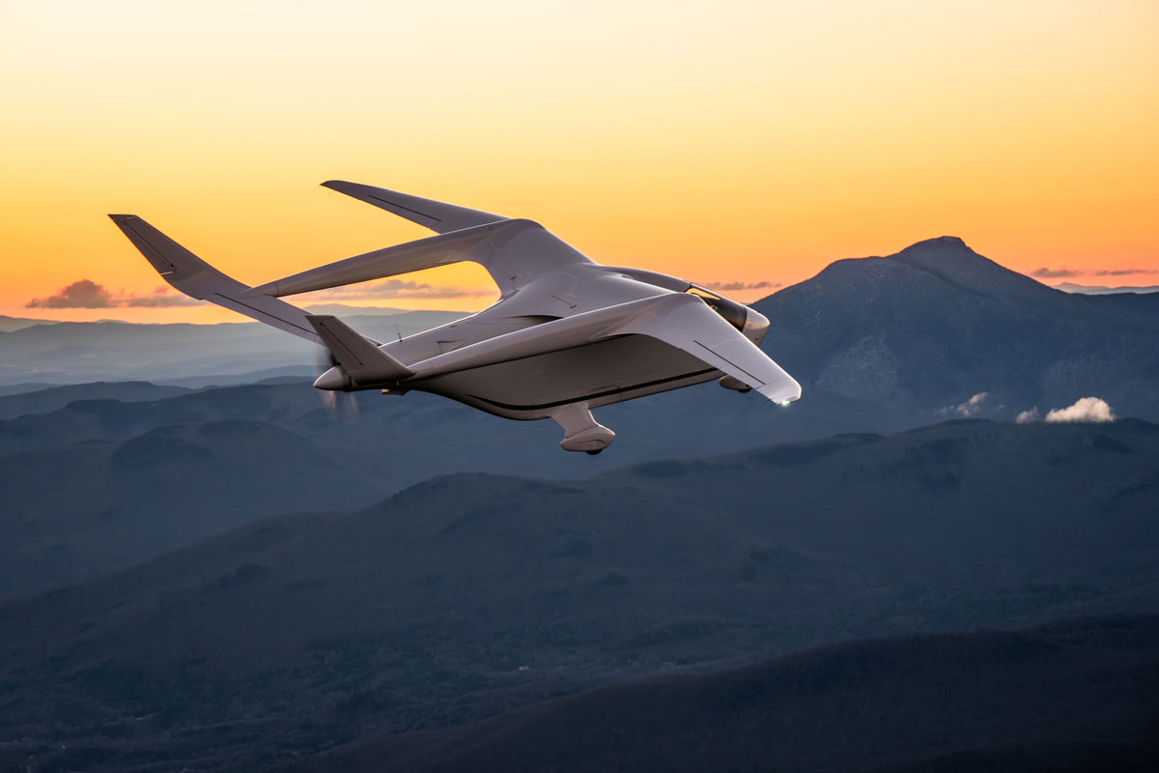

Beta Technologies’ CX300 batterielektrisk fly i cargoversjon

Synstolking og forklaring: Et bilde som viser testflyging av Beta Technologies’ CX300 batterielektrisk fly i fraktversjon. Flyet er på nåværende tidspunkt ikke typegodkjent og opereres dermed på en eksperimentell flygetillatelse fra det amerikanske luftfartstilsynet FAA.

Foto: Beta Technologies

[Boks slutt]

Regjeringen anser etableringen av testarena som et helt sentralt tiltak for at målet om en fremskyndet innfasing av null- og lavutslippsluftfart skal nås, samt for å legge til rette for en trygg og målrettet innfasing av ny luftmobilitet.

For å realisere gevinstene av testarena er følgende underliggende strategier og planer lagt til grunn:

Strategi for innfasing av null- og lavutslippsluftfart

* Testarena vil gi viktig informasjon til myndighetene om riktig virkemiddelbruk i senere faser av omstillingen.
* Testing og demonstrasjon er sentralt for at Samferdselsdepartementet som innkjøper skal kunne ta en aktiv og tidlig rolle i å fase inn og skalere opp bruken av ny teknologi.

Strategi for utvikling og tilrettelegging av infrastruktur og etablering av verdikjeder for nye energibærere

* Testarena vil gi kunnskap om nødvendig og egnet infrastruktur som vil bidra til å redusere risikoen for feilinvesteringer og redusere tiltakskostnader.

Plan for etablering og videreutvikling av testarena som premiss- og kunnskapsleverandør for virkemiddelapparatet og andre nøkkelinteressenter

* Virkemiddelapparatet har spilt en viktig rolle i omstillingen innen veitransport og maritim sektor, og det skal gjennomføres en kartlegging av behov for endringer eller nye ordninger. Dette inkluderer Luftfartstilsynets veiledningsfunksjon for næringsaktører inn mot virkemiddelapparatet.
* Demonstrasjon av nye teknologier vil øke potensialet for å skape interesse hos nye aktører og samtidig øke legitimiteten og troverdigheten til det grønne skiftet i luftfarten.

Strategi for realisering av næringsutviklingspotensialet

* Omstillingen innen veitransport og maritim sektor har bidratt til utvikling av viktig kompetanse i norsk næringsliv. Leverandørindustrien er også i ferd med å bygge posisjoner i internasjonale markeder. Dette gir gode muligheter for at norsk leverandørindustri kan bidra i omstillingen av luftfarten.

## Regjeringen vil

Droner og ny luftmobilitet kan på flere samfunnsområder bidra til mer effektiv oppgaveløsning og økt mobilitet for personer og gods. Dette vil ha positive effekter for norsk økonomi og tilgjengeligheten til grunnleggende og viktige tjenester.

Droner brukes allerede til alt fra inspeksjon av kraftlinjer, transportinfrastruktur og bygg til nye løsninger i landbruket, søk og redning og frakt. Det store volumet og den forventede veksten i bruken av droner skaper imidlertid utfordringer som må følges opp på myndighetsnivå. Dette er grundigere beskrevet og drøftet i kapittel 5 og 8.

Droner og ny luftmobilitet vil i hovedsak være drevet av energibærere som batterier, hydrogen eller hybridvarianter i kombinasjon med forbrenning av ikke-fossilt, fornybart drivstoff. Fartøyene kan derfor bidra til omstillingen til lavutslippssamfunnet i 2050. Samtidig skapes det nye bruksområder og mobilitetsløsninger. Det forventes at utviklingen av nye luftfartøy vil skyte fart på 2030- og 2040-tallet.

For at ny luftmobilitet skal få en rolle i fremtiden må den skape en merverdi utover dagens transportløsninger. Her slår særlig fleksibiliteten, det lave behovet for tilhørende infrastruktur og potensialet for reduksjoner i reisetid inn. De nye luftfartøyene vil, som konvensjonelle fly, knytte sammen lufthavner, men vil også kunne bidra til at områder som i dag er lite betjent av lufttransport, får et bedre transporttilbud. Ny luftmobilitet kan på denne måten redusere avstandsulemper i distriktene. Andre mulige bruksområder finner vi blant annet innenfor helse- og omsorgssektoren.

Selv med introduksjonen av ny luftmobilitet, vil lufthavnene ha en viktig rolle i å knytte sammen ulike mobilitetsmarkeder. Skal potensialet til ny luftmobilitet utnyttes fullt ut, vil det trolig være behov for egnet infrastruktur også utenfor lufthavnene. Dette reiser en rekke problemstillinger knyttet til både bakkeinfrastruktur og luftromsstyring, og vil kreve konkurransemessige, bedriftsøkonomiske og samfunnsøkonomiske vurderinger.

Samtidig er det viktig ikke å underslå at innfasing av helt nye mobilitetsløsninger i luftfarten, og integrering i det eksisterende transportsystemet vil by på utfordringer. For eksempel må befolkningen oppleve de nye transportformene som trygge. Det europeiske flysikkerhetsbyrået (EASA) har gjennomført en omfattende studie, som ble publisert i mai 2021, om samfunnsaksept av urban luftmobilitet i EU.[5] Ifølge resultatene av undersøkelsen har 83 prosent av respondentene en positiv holdning til urban luftmobilitet (engelsk: Urban Air Mobility – UAM), og 71 prosent er klare til å prøve ut slike tjenester. Brukstilfeller som nødtjenester eller medisinsk transport fikk sterk støtte. I tillegg var resultatene like på tvers av de ulike byene som ble dekket i undersøkelsen. Likevel identifiserte studien noen viktige bekymringer knyttet til samfunnsaksept, med støy og sikkerhet som de høyest rangerte bekymringene, etterfulgt av personvern, miljøspørsmål og sikkerhet. En økende grad av autonomi for større luftfartøy er et annet element der samfunnets aksept har betydning. Andre utfordringer kan være støy på grunn av flere og større luftfartøy i lavere luftlag, og dermed et mer komplekst luftromsbilde som også vil inkludere mange droner. Disse utfordringene omtales også nærmere i etterfølgende kapitler.

Testing og demonstrasjon gjennom etableringen av Norge som testarena for null- og lavutslippsluftfart vil være et viktig virkemiddel for å innhente kunnskap og klargjøre luftfartssystemet for ny teknologi. Det er samtidig nødvendig å utrede hvordan nye typer luftfartøy kan utfylle og videreutvikle mobiliteten i det eksisterende transportnettet, og regjeringen vil derfor gi transportvirksomhetene i oppdrag å utrede dette i forbindelse med det videre arbeidet med langtidsplanlegging i transportsektoren.

Et av de fire sentrale målene i Nasjonal luftfartsstrategi er det regjeringen kaller geografisk bærekraft, definert som at befolkning og næringsliv i hele landet skal ha god tilgjengelighet til lufthavner med et tilstrekkelig rutetilbud til en overkommelig pris. Regjeringen mener det er avgjørende at nye mobilitetsløsninger kommer befolkningen og næringslivet i hele landet til gode. Dette vil derfor være en sentral føring i det videre arbeidet med å legge til rette for en trygg og målrettet innfasing av ny luftmobilitet.

Regjeringen vil:

* arbeide for at bruk av droner og ny luftmobilitet skal være samfunnsnyttig og komme hele landet til gode
* utrede hvordan droner og ny luftmobilitet kan utfylle og videreutvikle den mobiliteten luftfarten tilbyr i det videre arbeidet med langtidsplanlegging i transportsektoren
* bruke etableringen av Norge som internasjonal testarena for null- og lavutslippsluftfart til å legge til rette for en trygg og målrettet innfasing av ny teknologi i luftfarten
* videreføre og forsterke den tverrdepartementale arbeidsgruppen som arbeider med strategiske problemstillinger innen droner og ny luftmobilitet

# Utvikling av markedet for droner og ny luftmobilitet

I dette kapittelet beskrives utviklingen i dronemarkedet og hvordan det offentlige kan bidra til et konkurransedyktig marked gjennom gode og stabile rammevilkår. Ved å fremme og integrere droner i offentlige prosjekter og tjenester der teknologien gir merverdi, kan det offentlige bidra til et robust marked med ulike små og store aktører. Samtidig er det viktig at private aktører tar en ledende rolle i finansieringen av næringen, støttet av et velfungerende marked som gir insentiver til investeringer, forskning og innovasjon. Tilgang på arbeidskraft med riktig kompetanse er også avgjørende for å møte etterspørselen etter avanserte tjenester og teknologiutvikling. Kapittelet diskuterer videre hvordan markedet og ulike virkemidler kan legge til rette for introduksjonen av ny luftmobilitet.

## Markedet for dronetjenester

Markedet for dronetjenester, det vil si tjenester som utføres ved hjelp av droner som for eksempel inspeksjon, kartlegging eller overvåkning, har utviklet seg betydelig de siste årene. Som grunnlag for arbeidet med Meld. St. 10 (2022–2023) Bærekraftig og sikker luftfart – Nasjonal luftfartsstrategi, fikk Samferdselsdepartementet i 2022 gjennomført en omfattende markedsundersøkelse utarbeidet av selskapet Drone Industry Insights UG. Ifølge undersøkelsen er markedsstrukturen i Norge bygd opp slik at 76 prosent av omsetningen kommer fra levering av dronetjenester, mens 20 prosent kommer fra maskinvare (selve dronemateriellet) og 4 prosent fra programvare. Dette indikerer at tjenestesegmentet er den viktigste driveren i markedet.

Profesjonaliseringen i dronenæringen har skutt fart, drevet fram av et tett samspill mellom offentlige og private aktører. Denne utviklingen har styrket operatørenes evne til å levere målrettede og etterspurte tjenester, i tråd med stadig strengere krav fra innkjøpere og oppdragsgivere. Eksempelvis tildelte Statsbygg fem rammeavtaler til 80 mill. kr i desember 2024. Oppgavene består i å inspisere Statsbyggs eiendommer.

Aktivitetsnivået i dronenæringen illustreres godt gjennom Avinor AS sine tall på registrerte droneoperasjoner i kontrollsoner rundt selskapets lufthavner, som har økt fra 300–500 per måned i 2021 til 2 000–3 000 per måned i 2024. Dette er også illustrert i figur 3.1. Antallet registrerte droneoperasjoner i disse sonene økte med over 60 prosent fra 2023 til 2024.

Geografisk er dronenæringen spredt over hele landet, med tyngdepunkter rundt storbyene Bergen, Oslo, Stavanger og Trondheim. Denne spredningen bidrar til å styrke den nasjonale kompetansebasen.

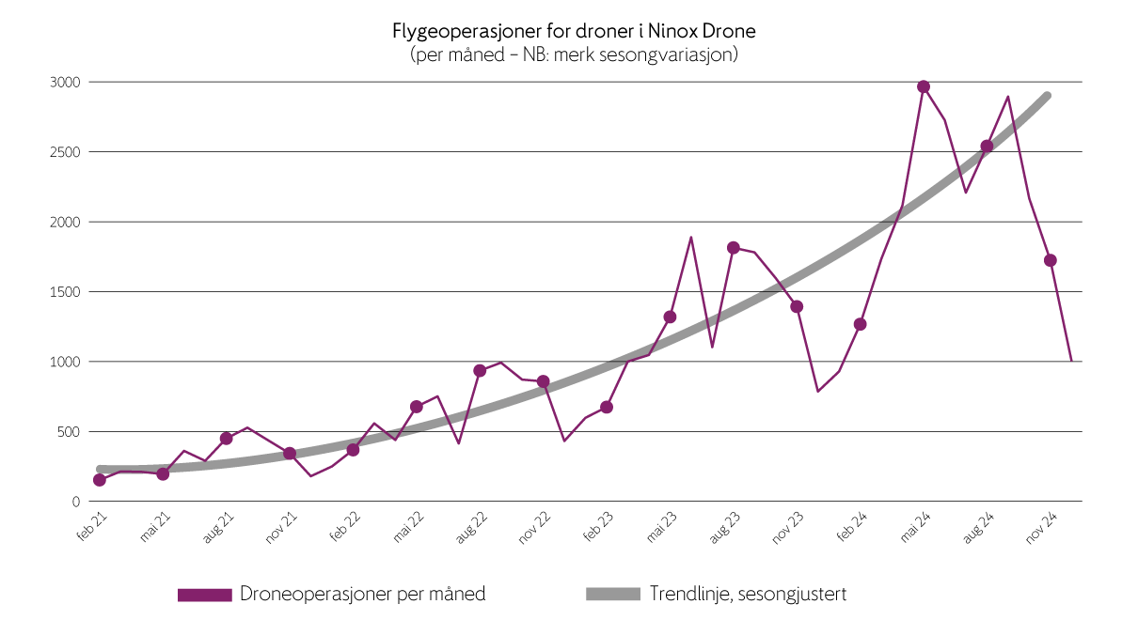

Registrerte droneoperasjoner i kontrollsoner rundt lufthavner

Synstolking: Et linjediagram som viser registrerte droneoperasjoner i kontrollsoner rundt lufthavnene. Den lilla linjen viser det faktiske antallet operasjoner per måned, mens den grå linjen er en trendlinje som viser utviklingen over tid justert for sesongvariasjoner mv.

Kilde: Avinor AS

### Staten som innkjøper av dronetjenester fra privat sektor

Offentlige virksomheter kjøper hvert år utstyr og tjenester fra private aktører for betydelige beløp, og bidrar på denne måten til å bygge opp et levedyktig og robust norsk næringsliv. Videre vil det offentlige kunne dra nytte av innovasjon og kapasitet fra private aktører. Samtidig er det viktig å understreke at offentlige virksomheter i enkelte sammenhenger vil vurdere at deres oppgaver må, eller best kan håndteres gjennom ulike former for offentlig-privat samarbeid, eller gjennom å utvikle egne løsninger. Dette kan for eksempel være tilfellet der droner skal benyttes i kritiske samfunnsfunksjoner for eksempel hos Forsvaret og politiet, eller der dette gir en mer effektiv ressursbruk.

Private aktører kan ofte tilby spesialisert kompetanse og kostnadseffektive løsninger på områder der det er hensiktsmessig for staten å kjøpe tjenester fremfor å bygge opp egen kapasitet. Innen sivil sektor kan private leverandører utføre oppgaver som inspeksjon, kartlegging og logistikk, og gi statlige aktører større fleksibilitet til å tilpasse innkjøp etter behov. Samtidig bidrar et mangfold av leverandører til bedre konkurransevilkår, noe som styrker statens posisjon som innkjøper.

Når staten opptrer som kunde i dronemarkedet stimulerer dette til innovasjon og teknologiutvikling i privat sektor. Det skaper arbeidsplasser og bygger kompetanse som kommer hele samfunnet til gode. Videre støtter det opp under målet om en konkurransedyktig norsk næring som kan bidra til eksport og verdiskaping. En slik tilnærming er også i tråd med EUs dronestrategi 2.0, som vektlegger utviklingen av et kommersielt dronemarked.

Statlige virksomheter har valgt ulike tilnærminger til bruk av droneteknologi. Statens vegvesen har for eksempel bygd opp intern kompetanse med egne dronepiloter (som avbildet i figur 3.2) og kjøper dronemateriell fra private aktører. Statsbygg på den andre siden kjøper i større grad komplette dronetjenester for inspeksjon og dokumentasjon av bygg og eiendom. Denne forskjellen viser hvordan ulike modeller kan tilpasses virksomhetenes behov.

Posten Bring AS er et eksempel på et statlig eid aksjeselskap som samarbeider med private leverandører, blant annet gjennom utprøving av nye tjenester som droneleveranser. Slike innkjøpsstrategier stimulerer til innovasjon i privat sektor. I tillegg får det offentlige fleksibilitet til å tilpasse bruken av dronetjenester etter behov.

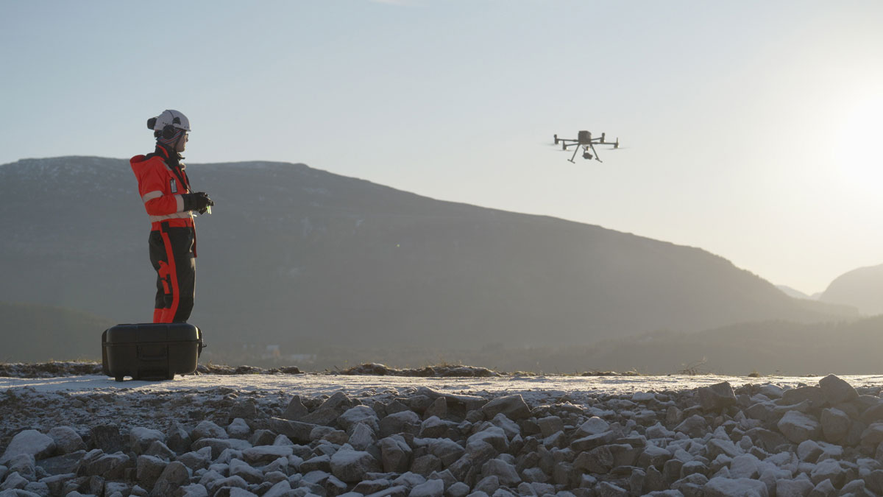

Dronebruk i Statens vegvesen

Synstolking: Et bilde som viser en dronepilotutdannet geolog i Statens vegvesen som opererer en drone som akkurat har tatt av og som er på vei mot et oppdrag.

Foto: Statens vegvesen/ Johan Peter Kraugerud, Red Ant AS

### Det europeiske og internasjonale dronemarkedet

Det europeiske dronemarkedet er i sterk vekst. Markedsestimatene varierer imidlertid betydelig mellom ulike analysebyråer. Europakommisjonen estimerer i sin dronestrategi 2.0 at markedet for dronetjenester vil nå 14,5 mrd. euro innen 2030, med en årlig vekst på 12,3 prosent. Dette forventes å skape 145 000 arbeidsplasser i EU-landene. På globalt nivå anslås det at dronemarkedet vil vokse med en årlig vekstrate på mellom 10 og 15 prosent fra 2025 til 2034, noe som viser et betydelig potensial for videre utvikling både internasjonalt så vel som i Norge.

Markedsstrukturen i Europa følger samme mønster som i Norge, med en dominerende tjenestesektor som utgjør 76 prosent av omsetningen, mens hardware (dronesystemer) står for 20 prosent og software for 4 prosent.[6]

Antall globale droneoperasjoner anslås å dobles til 28 millioner innen 2029 ifølge revisjons- og rådgivningsselskapet PwC.[7]

Eksempler på bruksområder i Europa sammenfaller med trendene vi ser i Norge med størst aktivitet innen bygg og anlegg, jord- og skogbruk, energisektoren, nødetater og beredskap, samt logistikk og transport.

### Rammebetingelser og tilrettelegging for vekst og innovasjon

Gode og forutsigbare rammebetingelser kan legge til rette for en mer bærekraftig og innovativ utvikling av næringsvirksomhet knyttet til droner og ny luftmobilitet, og samtidig styrke samfunnsøkonomisk lønnsomhet. Dette vil ikke bare styrke konkurranseevnen nasjonalt, men også bidra til å posisjonere Norge som et attraktivt marked til å ta i bruk og utvikle droneteknologi internasjonalt.

Dronebransjens interesseorganisasjon UAS Norway, NHO Luftfart og Norsk Landbruksrådgiving har i innspill til denne meldingen påpekt at dagens prosesser for tilgang til luftrom og godkjenning av operasjoner, oppleves unødvendig kompliserte og tidkrevende. Dette gjelder spesielt for avanserte operasjoner som utføres utenfor synsrekkevidde, der det etterlyses smidigere prosedyrer og bedre tilrettelegging.

Tilgang til luftrom, samhandling med bemannet luftfart og elektronisk synlighet er sentrale utfordringer for trygg integrasjon av droner. Disse temaene utdypes i kapittel 5 om sikker integrering i luftrommet.

UAS Norway og NHO Luftfart viser videre til at effektivisering av søknadsprosesser og styrket kapasitet hos Luftfartstilsynet er avgjørende for forutsigbarhet, og at det kan fremme innovasjon og kommersiell drift. Muligheter for kontrollert testing av ny teknologi, som allerede utvikles gjennom regjeringens testarena (tidligere omtalt i kapittel 2), kan balansere innovasjon og sikkerhet. Luftfartsregulering for ubemannet luftfart omtales nærmere i kapittel 4. Et annet punkt som trekkes frem av markedet er at det må legges til rette for bedre samarbeid mellom industri, akademia og myndigheter.

I tilretteleggingen for vekst og innovasjon spiller virkemiddelapparatet en viktig rolle. Gjennom målrettede støtteordninger, forskningsprogrammer og tilrettelegging for innovasjon, bidrar det offentlige til utvikling. En effektiv utnyttelse av disse ordningene kan styrke Norges posisjon innenfor droner og ny luftmobilitet og sikre at forskningsresultater omsettes til praktiske anvendelser. Det ligger imidlertid også et ansvar på næringen selv i å utforme gode prosjekter for vurdering hos de ulike virkemiddelaktørene.

### Virkemiddelapparatet

Det er hovedsakelig næringslivets ansvar å utvikle og finansiere innovasjon og forskning som er nødvendig for å utvikle og videreutvikle nye bærekraftige næringsområder. Samtidig har staten et viktig ansvar for å legge til rette for næringslivets innsats gjennom et velfungerende virkemiddelapparat som stimulerer til forskning, innovasjon og bærekraftig verdiskaping.

Det næringsrettede virkemiddelapparatet består av flere aktører som tilbyr ulike former for støtte og finansiering. De sentrale aktørene er Innovasjon Norge, Forskningsrådet, Eksportfinansiering Norge (Eksfin), Investinor AS, Nysnø Klimainvesteringer AS, Siva – selskapet for industrivekst SF, Enova SF og Patentstyret.

Noen aktører spesialiserer seg på å løse bestemte oppdrag, mens andre har mer generelle ordninger med et bredt tilbud til mange bedrifter. Den overordnede begrunnelsen for det næringsrettede virkemiddelapparatet og de ulike virkemiddelaktørenes rolle er nærmere beskrevet i Meld. St. 6 (2024–2025) Gründere og oppstartsbedrifter.

Virkemiddelapparatet tilbyr ulike former for støtte:

* finansiering gjennom tilskudd, lån, garantier og egenkapital
* rådgivning og kompetansetjenester
* nettverk og klyngesamarbeid

En stor del av virkemiddelaktørenes tilbud er næringsnøytrale og er derfor relevante for norske droneprosjekter.

Regjeringen har satt i gang utviklingen av «Virkemiddelapparatet 2.0» for å tilgjengeliggjøre, forenkle og øke brukervennligheten i tilbudet til næringslivet. Virkemiddelapparatet 2.0 er et pågående utviklingsløp med mange tiltak, inkludert opprettelsen av den digitale inngangen «Én vei inn». Gjennom Én vei inn kan næringslivet henvende seg til ett sted for å få rask avklaring og veiledning til videre kontakt med virkemiddelapparatet. Bedrifter som trenger hjelp, kan svare på et enkelt spørreskjema via enveiinn.no. Etter kort tid vil bedriften få svar på hvilke virkemidler som kan være aktuelle og videre oppfølging fra relevante virkemiddelaktører. Som nevnt i kapittel 2 skal også Luftfartstilsynet etablere en veiledningsfunksjon inn mot virkemiddelapparatet.

For å fremme forskning og innovasjon i næringslivet, ønsker regjeringen et fortsatt godt samspill mellom de ulike virkemiddelaktørene, både nasjonalt og internasjonalt. Norske bedrifter har også tilgang til finansiering og støtte gjennom EU-programmer som forsknings- og innovasjonsprogrammet «Horisont Europa» og investeringsprogrammet «InvestEU». Dette bidrar til at norske selskaper får tilgang til internasjonale nettverk som igjen kan gi muligheter for dronesektoren både gjennom teknologiutvikling og markedsintroduksjon av nye droneløsninger.

Norsk droneteknologi utvikles gjennom et tett samspill mellom forskningsmiljøer og næringsliv. Innen medisinsk logistikk har flere norske prosjekter dokumentert dronefrakt av blodprøver mellom sykehus, med minimal påvirkning av prøvekvalitet.[8] Disse løsningene reduserer transporttid fra timer til minutter. Dette kan være avgjørende ved akuttbehandling eller for områder som er isolerte etter ekstremvær.

Et annet viktig forskningsområde for norske forhold er å løse utfordringer knyttet til ising på droner, som medfører begrensninger på bruk i kalde klima. Forskningsrådet bevilget midler til flere NTNU-ledede prosjekter på dette feltet, blant annet til å utvikle autonome systemer som detekterer og fjerner is under flyging.

## FoU, kompetanse og kunnskap

Kompetanse og utdanning er avgjørende for å styrke dronenæringen i Norge, særlig i en tid hvor autonome systemer og avanserte teknologier spiller en stadig større rolle. Norge har solide utdanningstilbud innen droneflyging. UiT Norges arktiske universitet tilbyr for eksempel et ingeniørstudium i droneteknologi. Flere videregående skoler tilbyr også grunnleggende droneutdanning.

I Norge pågår det betydelig utvikling av tyngre dronesystemer, drevet av sterke forskningsmiljøer. For at norskutviklede dronesystemer skal kunne integreres i fremtidens luftfart, er det avgjørende å bygge kunnskap om dokumentasjon av utvikling og produksjon på en trygg og sporbar måte.

Det er også viktig å følge internasjonale regler og standarder, samt utvikle metoder for å verifisere at dronene oppfyller både tekniske krav og lovgivning i de landene de skal operere i. Dette vil kunne styrke Norges posisjon som en pålitelig aktør i et globalt marked med stadig strengere reguleringer.

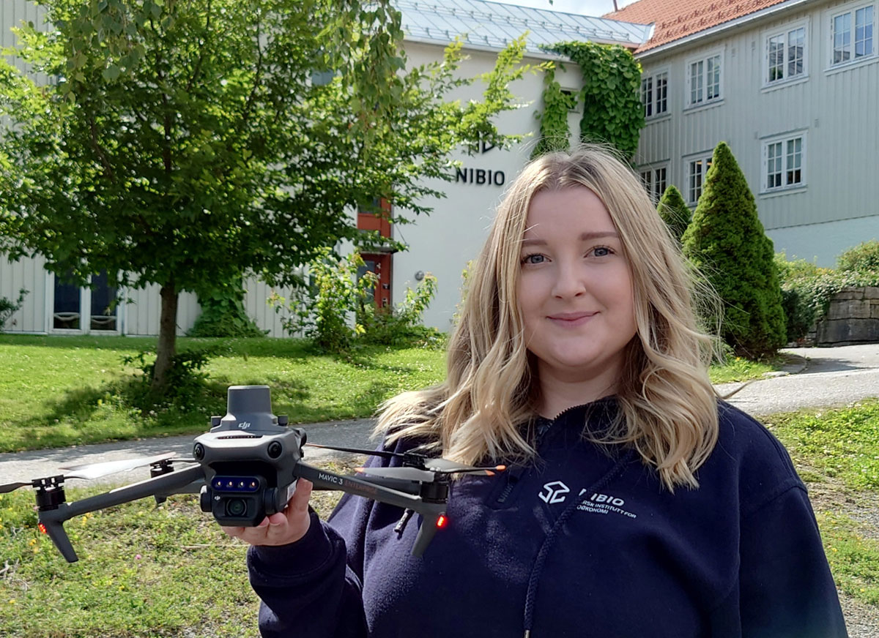

FoU på droneteknologi og økt matproduksjon ved NIBIO Apelsvoll

Synstolking og forklaring: Et fotografi av en forsker ved Norsk institutt for bioøkonomi (NIBIO) som holder en drone. NIBIO sin forskningsstasjon på Apelsvoll i Østre Toten kommune i Innlandet har et stort engasjement innen forskning og utvikling knyttet til droner for å fremme økt nasjonal matproduksjon.

Foto: Kristian Rindal

### Sentrale behov knyttet til FoU, kompetanse og kunnskap

Den teknologiske utviklingen er avgjørende for trygg og effektiv innfasing av droner og ny luftmobilitet. Innfasingen viser flere viktige behov knyttet til forskning, utvikling og kompetanse. Det er blant annet behov for målrettet FoU-arbeid innen batteriteknologi, autonome systemer, sikkerhet, navigasjon og kommunikasjon. Dette er nødvendig for å forbedre luftfartøyenes ytelse, sikkerhet og effektivitet. Kontinuerlig innovasjon vil drive teknologien fremover og åpne for nye bruksområder. Avinor påpeker i sitt høringsinnspill at tidlig innføring av ny luftmobilitet i Norge åpner muligheter for norsk næringsliv og leverandørindustri, særlig innen batterielektriske fremdriftssystemer, ladeinfrastruktur og hydrogenteknologi hvor Norge er kompetanseledende.

Kompetanseutvikling er også kritisk. Operatører, teknikere og andre involverte trenger solid opplæring i alt fra flysikkerhet til vedlikehold og håndtering av nødsituasjoner. Sikkerhet og risikohåndtering krever særlig oppmerksomhet. Det er viktig å forstå og kunne håndtere potensielle farer, utvikle robuste sikkerhetssystemer og etablere gode metoder for risikohåndtering. FoU-miljøene kan bidra til å utvikle effektive opplæringsprogrammer som sikrer nødvendig kompetanse i alle ledd. Norge har allerede sterke fagmiljøer innen opplæring og trening, for eksempel det etablerte miljøet for helikopter- og simulatortrening i Stavanger.

### Hvordan utvikle dronekompetanse?

Dronekompetanse kan utvikles på flere arenaer, inkludert hos private og offentlige aktører som benytter droner i sin virksomhet, og i regi av interesseorganisasjoner og modellflyklubber mv. Formell og dronerettet utdanning tilbys gjennom videregående opplæring, på fagskoler og ved universiteter og høyskoler.

Videregående opplæring

På tidspunktet denne meldingen legges frem er det seks videregående skoler i Norge som tilbyr droneoperatørfag. Disse skolene er:

* Andøy VGS, Nordland
* Bjørnholt VGS, Oslo
* Glemmen VGS, Østfold
* Hønefoss VGS, Buskerud
* Johan Bojer VGS, Trøndelag
* Sola VGS, Rogaland

Droneoperatørfaget ble opprettet i 2021 og ligger i det yrkesfaglige utdanningsprogrammet for elektro og datateknologi. Opplæringen følger en modell med to år på skole etterfulgt av to års læretid i godkjente lærebedrifter. Det er også mulig å få droneopplæring i en kombinasjon av yrkesfag og studiespesialisering.

Videregående skoler som tilbyr droneoperatørfag trenger ikke søke Luftfartstilsynet om godkjenning for å tilby utdanningen. I stedet kan skolene sende inn en deklarasjon der de erklærer at opplæringen følger gjeldende regelverk. Deklarasjonen signeres av ansvarlig leder og gir skolen status som en anerkjent enhet (engelsk: recognised entity), uten krav om formell godkjenning eller tilsyn fra Luftfartstilsynet. Utdanningsdirektoratet anbefaler at skolene deltar i samarbeidsforumet for droneskoler, som er et samarbeidsforum mellom skoler som har inngått en samarbeidsavtale og Luftfartstilsynet. Lærebedrifter må være godkjent av fylkeskommunen og ha kvalifiserte instruktører.

Bakgrunnen for opprettelsen av droneoperatørfaget var behovet for kvalifiserte dronepiloter til ulike oppdrag. Bruken av droner har blitt relevant i flere yrker, for eksempel innen reindrift og ambulansefag. Når elevene er ferdig utdannede droneoperatører, skal de kunne fly, håndtere og vedlikeholde droner samt bruke sensorer og bearbeide data.

Utfordringer rundt læreplasser

Det er imidlertid utfordringer knyttet til overgangen fra skole til læretid. Mange søkere får ikke læreplass, noe som kan skyldes at næringen tidligere har rekruttert fra andre utdanningsbakgrunner. Utdanningsmyndighetene følger nøye med på nye lærefag, inkludert VG3 droneoperatørfaget, for å vurdere balansen mellom antall søkere og tilgjengelige læreplasser.

Antall søkere til dronefag VG2

02J1xx1

|  |  |
| --- | --- |
| År | Antall |
| 2022 | 20 søkere |
| 2023 | 78 søkere |
| 2024 | 49 søkere |

Kilde: Utdanningsdirektoratet (2025) Søkere til videregående opplæring – utdanningsprogram [Statistikk]

Antall elever i VG2 dronefaget har økt fra 26 elever i 2022–2023 til 69 elever i 2024–2025.[9] I 2024 var det 48 søkere til VG3 droneoperatørfaget, og det ble inngått 24 lærekontrakter i faget.[10] Det vil si at 50 prosent av søkerne fikk lærekontrakt, som viser at det fortsatt er relativt få læreplasser tilgjengelig.

Tabell 3.1 viser antallet søkere til VG2 dronefag de siste tre årene. Arbeidet med å skaffe flere læreplasser gjøres først og fremst lokalt. Det er regionale og lokale forskjeller i behov for lærlinger og fag. Fylkeskommunene har ansvaret for å formidle søkere til læreplass i et sammenhengende yrkesfaglig opplæringsløp inkludert droneoperatørfag. Det er avgjørende at partene lokalt lager strategier i samarbeid med yrkesopplæringsnemndene og iverksetter tiltak for å sikre læreplasser for elever på droneoperatørfaget.

Videregående opplæring finansieres gjennom fylkeskommunens frie inntekter (rammetilskudd). I tillegg har regjeringen bevilget øremerkede midler til kvalifisering og formidling til læreplasser med 479 mill. kr i 2025. Dette skal styrke arbeidet for flere læreplasser og hjelpe elever som risikerer å ikke få læreplass. Spesielt vil regjeringen arbeide for at offentlig sektor i økende grad skal tilby læreplasser til elever fra videregående opplæring. Andøya Space Defence, Glemmen VGS, Kysvakten og Ringebu kommune er eksempler på offentlige aktører som tar imot lærlinger fra dronefag.

Høyere utdanning

UiT Norges arktiske universitet tilbyr en bachelor i droneteknologi. Utdanningen forbereder studentene til både tekniske og operative roller innen dronebransjen. Studiet gir en grunnleggende forståelse av ingeniørfag som matematikk og fysikk og programmering, og lærer studentene å utvikle teknologiske løsninger for droner. Videre gis studentene praktisk erfaring med å planlegge og gjennomføre droneoperasjoner.

Norges teknisk-naturvitenskapelige universitet (NTNU) arbeider også aktivt med utvikling av dronekompetanse, og hvert år blir det skrevet masteroppgaver med dronerelaterte temaer. Ved universitetet er det også en studentorganisasjon for luftfartsrobotikk som heter Ascend NTNU. Gjennom å kombinere praktisk droneutvikling med akademisk kunnskap, bygger studentteamet verdifull kompetanse som er etterspurt i dronenæringen. Deres tverrfaglige tilnærming, som omfatter alt fra autonomi og kunstig intelligens til elektronikkdesign, reflekterer de sammensatte kompetansebehovene i moderne droneteknologi.

Siden etableringen i 2015 har Ascend NTNU oppnådd resultater internasjonalt som demonstrerer at norske utdanningsmiljøer kan hevde seg i den globale droneutviklingen. Samarbeidet med NTNU-institutter og næringslivspartnere viser også hvordan akademia og industri sammen kan bidra til kompetanseutvikling og innovasjon i dronesektoren.

## Regjeringen vil

Utviklingen i det norske markedet for droner og ny luftmobilitet står overfor utfordringer knyttet til hvordan hele økosystemet for disse fartøyene utvikler seg. For at markedet skal kunne videreutvikles må flere faktorer spille sammen: utvikling av droner, infrastruktur (herunder vertiporter og energitilgang), klar og forutsigbar regulering og bærekraftige forretningsmodeller. Denne gjensidige avhengigheten mellom aktørene forutsetter koordinert innsats og helhetlig tilnærming på tvers av sektorer. Her kan det næringsrettede virkemiddelapparatet spille en rolle gjennom eksisterende nettverks- og finansieringsordninger. Samtidig kan virkemiddelapparatet bidra til å legge til rette for samarbeid mellom næringsaktører i ulike deler av verdikjeden, og mellom offentlige og private aktører.

Regjeringens rolle er gjennom et effektivt virkemiddelapparat å legge til rette for, men ikke å ta ansvar for næringens kommersialisering. For å støtte denne prosessen kan staten bidra med rammer som fremmer samarbeid og kunnskapsdeling. Regjeringen vil derfor legge til rette for samarbeid med hensyn til kunnskapsutveksling og læring mellom offentlige og private aktører, og på tvers av forvaltningsnivåer.

Regjeringen vil:

* legge til rette for en konkurransedyktig norsk dronenæring som kan fortsette å hevde seg internasjonalt
* arbeide for å synliggjøre droneteknologiens potensial for både private og offentlige virksomheter
* arbeide for at flere private og offentlige virksomheter skal se verdien av å tilby læreplasser til elever fra dronefaget i videregående opplæring
* legge til rette for samarbeid med hensyn til kunnskapsutveksling og læring mellom offentlige og private aktører, og på tvers av forvaltningsnivåer

# Luftfartsregulering av dronevirksomhet og flysikkerhet

I dette kapittelet gjennomgås dagens regelverk for ubemannet luftfart. Det legges vekt på hvordan det regulatoriske rammeverket kan anvendes for å sikre trygge operasjoner i luftrommet som ikke medfører fare for mennesker eller eiendom. I tillegg må regelverket være klart og forutsigbart, tilstrekkelig omfattende og tilpasset slik at det understøtter utviklingen av nye drone- og luftmobilitetskonsepter.

Med stadig større og mer komplekse oppgaver som kan utføres av droner og etter hvert av ny luftmobilitet, stilles det også nye krav til reguleringen. Luftfarten er en global bransje, med stor grad av harmonisering av regelverk og standarder, og Norge er forpliktet til å følge standarder og retningslinjer som følger av våre internasjonale avtaler. Dette gjelder særlig våre forpliktelser etter Chicago-konvensjonen fra 1944 og EØS-avtalen.

Kapittelet tar for seg luftfartsregelverket relatert til trygg bruk av droner i luftrommet. Dette er også nærmere redegjort for i Meld. St. 10 (2022–2023) Bærekraftig og sikker luftfart – Nasjonal luftfartsstrategi. Kapittelet omhandler ikke rettslig regulering i annet regelverk knyttet til dronebruk, for eksempel lovgivning knyttet til miljø og personvern.

## Norsk regelverk

### Gjeldende lover og forskrifter

Luftfartsloven

All luftfart i Norge skal skje innenfor rammene som følger av lov 11. juni 1993 nr. 101 om luftfart (luftfartsloven) og forskrifter gitt i medhold av loven. Loven gjelder både for sivil og militær luftfart.

Loven har få særbestemmelser om ubemannet luftfart. Det er imidlertid slått fast i lovens § 1-3 at ubemannede luftfartøy også er å anse som «luftfartøy» i lovens forstand. På denne måten har lovgiver fjernet enhver tvil om hvorvidt operasjoner med ubemannede luftfartøy plikter å følge de generelle reglene i loven for operasjoner med luftfartøy.

I samme bestemmelse har lovgiver tatt inn en regel om at departementet kan gi forskrift om at enkelte typer luftfartøy eller ubemannet luftfartøy likevel ikke skal anses som luftfartøy i lovens forstand eller gi forskrift som presiserer innholdet i begrepene.

Det er også tatt inn en egen bestemmelse i lovens § 14-29a om straff for visse typer ulovlig flyging med ubemannet luftfartøy. Selv om det er tatt inn en egen bestemmelse for ulovlig flyging med ubemannet luftfartøy, er den klare hovedregelen at også de øvrige straffebestemmelsene gjelder for ubemannet luftfart.[11]

Til sist er det tatt inn en bestemmelse i lovens § 15-1 om at departementet for visse ubemannede luftfartøy eller luftfartøy kan gjøre unntak fra bestemmelsene i loven.

Ut over dette finnes det ikke egne bestemmelser om ubemannet luftfart i loven.

Forskrifter

Luftfartsloven er generell og har som nevnt få særbestemmelser om ubemannet luftfart. De særlige forholdene knyttet til ubemannet luftfart er derfor hovedsakelig regulert gjennom forskrifter.

Den første norske droneforskriften kom i 2015, med innføringen av forskrift 30. november 2015 nr. 1404 om luftfartøy som ikke har fører om bord. Forskriften la grunnlaget for utviklingen av norsk dronevirksomhet ved at droneoperatører kunne få operasjonstillatelser etter søknad til Luftfartstilsynet.

I det følgende gjennomgås relevante forskrifter på droneområdet.

Forskrift 1. november 2024 nr. 2777 om ubemannede luftfartøyer (BSL A 7-2)

Forskriften gjennomfører forordningene (EU) 2019/945 (forordning om produktkrav og krav til markedsføringen av droner i åpen kategori) og (EU) 2019/947 (forordning om driftsregler for droner i åpen og i spesifikk kategori).

Forskriften gjelder for bruk av ubemannet luftfartøy i åpen og spesifikk kategori. Forskriften gjelder ikke for operasjon av ubemannede luftfartøy i sertifisert kategori eller for sivil statsluftfart med ubemannede luftfartøy. De ulike kategoriene er nærmere omtalt i boks 4.1.

Forskriften inneholder nasjonale tilpasningsbestemmelser om ansvarlig myndighet (forordning (EU) 2019/947), områder hvor det ikke er tillatt å fly og forsikringsplikt. Forskriften utpeker også Luftfartstilsynet til markedstilsynsmyndighet og meldermyndighet (forordning (EU) 2019/945).

Markedstilsynsmyndighet er myndigheten som er ansvarlig for å utføre markedstilsyn. Markedsmyndigheten skal kontrollere at C-merkede droner som omsettes på det europeiske markedet oppfyller kravene i forordningen og rette nødvendige krav mot de relevante økonomiske aktørene. C-merking (C0-C6) viser hvilken droneklasse en drone tilhører i henhold til EASA-reglene og bestemmer hvor og hvordan den kan flys. C0-C4 er for åpen kategori, mens C5-C6 er for spesifikk kategori.

Meldermyndighet er myndigheten som er ansvarlig for å etablere og gjennomføre nødvendige prosedyrer for vurdering og notifisering av samsvarsvurderingsorganer, samt overvåkning av meldte organer (engelsk: notified body). Et meldt organ er et samsvarsvurderingsorgan som er utpekt av en medlemsstat til å utføre vurderinger av om produkter, i dette tilfellet C-merkede droner, oppfyller de relevante kravene i forordning (EU) 2019/945.

Kategorier av droneoperasjoner

De felleseuropeiske reglene for luftfart med droner er utarbeidet etter et risikobasert prinsipp. Reguleringen er tilpasset risikoen operasjonen utgjør for omgivelsene, fremfor skillet mellom allmennflyging og kommersiell flyging som ellers finnes i reglene for annen luftfart. Flyging med droner deles inn i tre kategorier basert på risikoen knyttet til flygingen, henholdsvis åpen, spesifikk og sertifisert kategori.

Åpen kategori omfatter bruk av droner som er ansett å utgjøre minst risiko. Denne kategorien krever ikke tilsynsoppfølging, og sikkerhetskravene følger direkte av reglene. De viktigste begrensningene er at operasjonene kun kan finne sted med visuell kontroll og kun opp til 120 meters høyde. Dronen kan maksimalt veie 25 kilogram.

Spesifikk kategori gjelder droneoperasjoner med middels risiko. Dette vil være droneoperasjoner som enten på grunn av dronens størrelse eller egenskaper, eller egenskaper ved luftrommet der flygingen skal utføres, ikke kan gjennomføres etter reglene i åpen kategori. Operatører i denne kategorien skal autoriseres av luftfartsmyndigheten og føres tilsyn med.

Sertifisert kategori vil gjelde droneoperasjoner med høyest risiko. Reglene trer i kraft i EU 1. mai 2025 og ventes å bli gjort gjeldende i Norge i løpet av 2025. Se nærmere beskrivelse i kapittel 4.3.2.

[Boks slutt]

Forskrift 30. november 2015 nr. 1404 om luftfartøy som ikke har fører om bord mv. (BSL A 7-1)

Forskriften oppstiller nasjonale regler på områder hvor det i dag ikke er gitt felleseuropeiske regler. Forskriften gjelder for sivil statsluftfart med ubemannede luftfartøy.

Sivil statsluftfart er flyginger utført av eller på vegne av norske myndigheter, som for eksempel politi- og tollmyndighetene, og for offentlige formål. Statsluftfart er regulert av nasjonale regler som kan avvike fra det felleseuropeiske regelverket.

Forskriften gjelder ikke for bruk av ubemannede luftfartøy som er regulert i BSL A 7-2, og heller ikke for militær bruk av ubemannede luftfartøy.

Forskrift 23. oktober 2024 nr. 2572 om U-space og krav til en integrert digital luftfartspublikasjon for brukere av luftrommet (BSL A 7-3)

Forskriften gjennomfører forordning (EU) 2021/664. Forskriften inneholder videre blant annet krav til hvordan utpekt tjenesteyter skal publisere luftfartsinformasjonsdata i en integrert digital luftfartspublikasjon, krav til at luftfartspublikasjonen skal gjøres tilgjengelig for alle brukerne av luftrommet, samt kostnadsdekning. Betydningen av forskriften omtales nærmere i kapittel 5.2.

Forskrift 14. desember 2021 nr. 3530 om luftromsorganisering

Formålet med forskriften er å etablere en sikker, samfunnsnyttig og effektiv trafikkavvikling for alle brukere av luftrommet samtidig som nasjonale føringer for prioritert bruk av luftrommet ivaretas.

Forskriften oppstiller regler om organiseringen av luftrommet og inneholder blant annet regler om at Luftfartstilsynet kan opprette områder i luftrommet der det ikke er lov til å fly uten forhåndstillatelse fra luftfartstilsynet, inkludert geografiske UAS-områder. Betydningen av geografiske UAS-områder omtales nærmere i kapittel 5.2.

### Ansvarlige myndigheter og aktører

Luftfartstilsynet

Luftfartstilsynet er et forvaltningsorgan underlagt Samferdselsdepartementet. Tilsynet har hovedansvaret for å godkjenne og føre tilsyn med norsk luftfart og skal bidra til en sikker, samfunnsnyttig og bærekraftig luftfart.

Luftfartstilsynet eier og driver portalen www.flydrone.no, hvor de fleste som flyr droner plikter å registrere seg. Unntak gjelder bare hvis dronen veier mindre enn 250 gram og ikke har kamera. Eller hvis dronen er CE-merket som leketøy (CE-merking er en generell europeisk samsvarsmerking som viser at et produkt oppfyller helse-, sikkerhets- og miljøkrav, men er ikke spesifikt tilpasset droner eller bruk av disse). Luftfartstilsynet godkjenner og fører tilsyn med droneoperatører som utfører droneoperasjoner med høy risiko, med formål å sikre forsvarlig drift som er i tråd med kravene i regelverket og vilkårene for operatørtillatelsen. Ved manglende etterlevelse av regelverket kan Luftfartstilsynet reagere med å ilegge overtredelsesgebyr, tvangsmulkt eller tilbakekall av sertifikater og operatørtillatelser.

Luftfartstilsynet mottar rapportering av uønskede hendelser med droner rundt lufthavnene og utarbeider statistikk basert på disse hendelsene. De har også en rolle både ved innfasing av ny teknologi i luftfarten og for annen teknologi som kan påvirke eksisterende systemer i luftfarten.

Luftfartstilsynet har ansvar for regelverksutvikling og veiledning om gjeldende regelverk og gjennomfører blant annet kampanjer for å bevisstgjøre droneoperatører og -piloter om regelverk og risiko forbundet med det å fly drone. Tilsynet arbeider også med å formidle relevant informasjon til turister som besøker Norge, gjennom bruk av plakater og informasjon til reiselivsnæringen. Luftfartsregelverket er stort sett felleseuropeisk, noe som medfører at det er nødvendig for Luftfartstilsynet, i den grad det er mulig, å påvirke og delta i regelverksarbeidet i EU for å fremme norske interesser. Luftfartstilsynet samarbeider også med en rekke aktører, inkludert politiet og internasjonale aktører som FNs internasjonale sivile luftfartsorganisasjon (International Civil Aviation Organisation (ICAO)) og Det europeiske flysikkerhetsbyrået EASA.

Militær luftfartsmyndighet

Militær luftfartsmyndighet er et forvaltningsorgan underlagt Forsvarsdepartementet og er Norges myndighet for militær luftfart. Militær luftfartsmyndighet har hovedansvaret for å godkjenne og føre tilsyn med militære luftfartsoperasjoner og militære luftfartssystemer, med det formål å sikre en sikker, operativt robust og forsvarlig militær luftfart, inkludert militær ubemannet luftfart.

Militær luftfartsmyndighet utsteder godkjenninger og fører tilsyn med militære operatører og avdelinger som utfører operasjoner med tidvis høy risiko. Dette inkluderer sertifisering av militære luftfartøy, vedlikeholdsorganisasjoner og operatører for å sikre at driften er i samsvar med nasjonale og internasjonale krav. Ved manglende etterlevelse av regelverket kan Militær luftfartsmyndighet iverksette sanksjoner, inkludert tilbakekall av godkjenninger eller innføring av restriksjoner.

Militær luftfartsmyndighet er ansvarlig for utvikling av regelverk for å fremme sikkerhet og operativ effektivitet. Myndigheten samarbeider tett med sivile luftfartsaktører, inkludert Luftfartstilsynet, for å koordinere bruken av luftrommet og sikre en helhetlig forvaltning.

Militær luftfartsmyndighet følger også teknologisk utvikling nøye og vurderer hvordan ny teknologi kan integreres i militær luftfart på en trygg måte. I likhet med den sivile luftfarten er store deler av regelverket for militær luftfart basert på internasjonale standarder og beste praksis. Militær luftfartsmyndighet deltar derfor aktivt i internasjonalt samarbeid for å sikre at norske militære interesser blir ivaretatt.

Politiet

Politiet er samfunnets sivile maktapparat og har i fredstid det fulle ansvaret for iverksettelsen av maktanvendelse mot droner som flyr ulovlig. Trusselvurderinger fra Politiets sikkerhetstjeneste (PST) er sentrale for arbeidet med mottiltak mot droner som middel for ulovlig etterretning, terror og annen alvorlig kriminalitet. Politiet håndhever også straffebudene i og i medhold av luftfartsloven, mv.

Politiet har ingen plikt – eller adgang – til å gripe inn for å kontrollere vilkårlige dronepiloter for å avdekke om en droneflyging er ulovlig.

Politiet har imidlertid en generell inngrepshjemmel i lov 4. august 1995 nr. 53 om politiet (politiloven) § 7 første ledd, som gir politiet rett til å gripe inn for å ivareta ro og orden, sikkerheten til personer, og for å avverge eller stanse lovbrudd. Noen droneflyginger, for eksempel innenfor et restriksjonsområde, vil kunne innebære en trussel mot sikkerheten til personer jf. politiloven § 7 første ledd nr. 2. Det vil også være et straffbart lovbrudd jf. politiloven § 7 første ledd nr. 3. Politiet har i slike situasjoner adgang til å gripe inn med de tiltak som er beskrevet i politiloven § 7 andre ledd for å stanse den ulovlige droneflygingen så fremt tiltaket også er nødvendig og forholdsmessig jf. politiloven § 6. Opplistingen i § 7 andre ledd er ikke uttømmende, og politiet kan også iverksette andre tiltak enn de som eksplisitt er nevnt, så lenge de tiltakene som benyttes likner på de som er positivt angitt og ikke er mer inngripende enn disse.

Politiet kan altså gripe inn mot ulovlige droneflyginger dersom vilkårene og terskelen for inngrep etter politiloven § 7 første ledd er oppfylt, med de tiltakene som er hjemlet i politiloven § 7 andre ledd.

Politiet skal utøve sin virksomhet innenfor de eksisterende hjemlene i politiloven, og skal fortrinnsvis prioritere dronehendelser som utgjør en trussel mot nasjonal sikkerhet og samfunnssikkerheten.

### Krav til dronepiloter og -operatører

I regelverket stilles det krav til henholdsvis dronepiloter og -operatører.

Med dronepilot menes personen som faktisk styrer og flyr dronen. Piloten må ha nødvendig kompetanse for å kunne utføre flygingen trygt og i henhold til regelverket. Piloten er ansvarlig for å følge alle sikkerhetsprosedyrer og operasjonelle retningslinjer under flygingen.

Med droneoperatør menes personen eller organisasjonen som er ansvarlig for droneoperasjonen. Operatøren er ansvarlig for at alle nødvendige tillatelser og forsikringer er på plass og skal være registrert på flydrone.no. Operatøren er også ansvarlig for at dronen er vedlikeholdt og i god stand før flyging.

I noen tilfeller kan en person være både pilot og operatør, spesielt hvis det flys til private formål. I kommersielle sammenhenger er det vanligvis en bedrift som er registrert som operatør, mens bedriften ansetter kvalifiserte piloter til å utføre flygingen.

Registrering og sertifisering

* Alle som skal fly drone i Norge (og som ikke er registrert i et droneregister i et annet EU/EØS-land) må registrere seg på Luftfartstilsynets nettportal flydrone.no og bestå en nettbasert prøve om dronereglene. Det er bare unntak fra registreringskravet dersom piloten eller operatøren flyr drone som veier mindre enn 250 gram uten kamera eller andre sensorer, eller hvis dronen er merket som leketøy. Kravet om prøve gjelder heller ikke for bruk av drone som veier mindre enn 250 gram.
* For operatører i spesifikk kategori gjelder det ytterligere krav til opplæring og testing. Operatøren må også få en bekreftelse eller godkjenning fra Luftfartstilsynet før det kan flys i denne kategorien.

Operasjonelle begrensninger

* Maksimal flyhøyde er som hovedregel satt til 120 meter over bakkenivå, med noen unntak for operasjoner i spesifikk kategori.
* Luftfartøyet må opereres innenfor operatørens synsrekkevidde, med mindre operatøren har en særskilt tillatelse til å utføre operasjoner utenfor synsrekkevidde.
* Det er forbudt å fly ubemannede luftfartøy nærmere enn 5 kilometer fra en lufthavn uten godkjenning fra lokal flygekontrolltjeneste eller flygeinformasjonstjeneste.
* Det er forbudt å fly ubemannede luftfartøy over eller i nærheten av militære områder og fartøy, ambassader eller fengsler uten særskilt tillatelse.

Sikkerhetskrav

* Droneoperatører må ha gyldig forsikring som dekker erstatningsplikt overfor tredjeperson. Kravet om forsikring gjelder ikke for ubemannet luftfartøy som benyttes i åpen kategori og som veier mindre enn 250 gram inkludert nyttelast.
* Operatøren skal påse at luftfartøyet vedlikeholdes i henhold til produsentens anvisninger.

Modellflyging

Modellflyging har lange tradisjoner som en organisert og trygg fritidsaktivitet i Norge. I motsetning til øvrige droner til hobbyformål, som ofte brukes utenfor organiserte rammer, har modellflyging vært kjennetegnet av tydelige regler, sikkerhetssystemer og opplæring gjennom modellflyklubber. Denne aktiviteten er ikke bare en sosial hobby, men også en arena for teknisk innsikt og rekruttering til luftfartsbransjen.

En avgjørende forskjell mellom modellfly og øvrige droner ligger i bruken og teknologien. Mens droner til hobbybruk i dag kan opereres «rett ut av boksen» med minimale tekniske forkunnskaper, forutsetter modellflyging mer omfattende teknisk forståelse og ferdigheter. Modellflyklubber fungerer derfor som en naturlig rekrutteringsarena for ungdom som ønsker å forfølge en karriere innen luftfart og teknologisk innovasjon. Mange piloter, flyteknikere og andre som jobber innen luftfarten startet sin reise i modellflyklubber, der de lærte grunnleggende aerodynamikk, vedlikehold og sikkerhet.

Det er dermed et skille mellom modell- og øvrig droneflyging. Modellflyging innenfor organiserte rammer i klubber med godkjente sikkerhetssystemer skal ikke nødvendigvis møte de samme kravene som uorganisert dronebruk. Videre kan det vurderes å opprette egne geografiske UAS-områder for modellflyging, slik at aktiviteten kan opprettholdes uten å komme i konflikt med annen bruk av luftrommet. Geografiske UAS-områder omtales nærmere i kapittel 5.3.

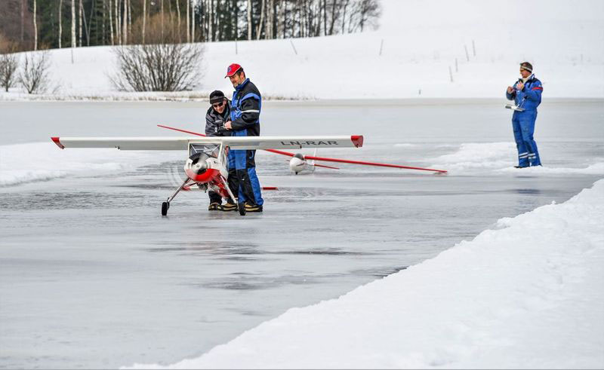

Modellfly

Synstolking og forklaring: Et fotografi som viser forberedelse av en slepeflyging, der et motorisert modellfly skal trekke et umotorisert seilfly opp i lufta. Modellene fjernstyres av ulike piloter.

Foto: Kjell Bentzen

[Boks slutt]

## Internasjonalt regelverk

Luftfarten er en global bransje, og Norge har sluttet seg til flere internasjonale avtaler som forplikter oss til å tilpasse vårt nasjonale regelverk for å være i overenstemmelse med våre internasjonale forpliktelser.

Våre desidert viktigste forpliktelser på luftfartsområdet er Chicago-konvensjonen og EØS-avtalen. Omfanget av EU-regler på luftfartens område er omfattende, og nesten alle EU-regler om luftfart tas inn i EØS-avtalen, og dermed i den nasjonale luftfartslovgivningen. Dette gjelder også for ubemannet luftfart.

Chicago-konvensjonen med tematiske vedlegg gjelder for internasjonal sivil lufttransport og bygger på et grunnprinsipp om at alle medlemsland beholder suvereniteten over sitt territorium, inkludert luftterritoriet.

Det må finnes et mellomstatlig element for at konvensjonen skal komme til anvendelse. Det er ikke tvilsomt at grensekryssende aktivitet vil oppfylle vilkåret, men også tilfeller der et utenlandsk luftfartøy tar av og lander innenfor samme vertsstat kan omfattes av konvensjonen.

Konvensjonen etablerer også FNs luftfartsorganisasjon ICAO. ICAO utvikler standarder som medlemsstatene har en forpliktelse til å sørge for at den nasjonale luftfartslovgivningen oppfyller. ICAO utvikler også anbefalte fremgangsmåter.

### EU/EØS

EU har de senere årene tatt stort eierskap i reguleringen av ubemannet luftfart. Dette har resultert i at regelverket knyttet til ubemannet luftfart i stor grad er harmonisert i EU/EØS. Sett bort fra noen særnorske tilpasninger, følger de norske dronereglene i det vesentligste det europeiske regelverket.

I det følgende gjennomgås relevant EU-regelverk.

Forordning (EU) 2018/1139 om felles regler for sivil luftfart og om opprettelse av et europeisk byrå for flysikkerhet (EASA)

Forordningen gir EU kompetanse til å regulere all droneflyging, uavhengig av vekt og om bruken er kommersiell eller privat. Forordningen forankrer at ubemannet luftfart i stort er omfattet av det felleseuropeiske regelverket for flysikkerhet.

Forordningen gir EASA ansvar for å utforme tekniske standarder og regelverk også på droneområdet. Formålet med EASA er å sikre et høyt og ensartet nivå for flysikkerheten i Europa. EASA lager utkast til gjennomføringsregelverk på de områdene for flysikkerhet som hører inn under EASAs ansvarsområde. Videre gjennomfører EASA inspeksjoner i medlemsstatene. EASA har også begrenset adgang til å utstede godkjennelser. I tillegg foretar EASA sikkerhetsanalyser og forskning.

Forordning (EU) 2018/1139 har allerede blitt brukt til å vedta flere utfyllende forordninger om droner. De tre mest sentrale forordningene gjennomgås i det følgende.

Forordning (EU) 2019/945 om ubemannede luftfartøysystemer og om operatører av ubemannede luftfartøy fra tredjeland

Forordningen inneholder regler om produktkrav (krav til design, produksjon og markedsføring) for droner til bruk i åpen kategori, og visse droner til bruk i spesifikk kategori. Forordningen stiller krav til selve dronene og produsentene, og regulerer tekniske standarder, sikkerhetskrav og merking av droner. Produsenter må dokumentere at dronene oppfyller bestemte sikkerhetskrav, og droner deles inn i forskjellige klasser (C0 til C6).

Ved salg av droner som omfattes av forordningen skal det følge med standardisert informasjon til brukeren om hvilke sikkerhetsregler som gjelder for bruk av dronen. De grunnleggende sikkerhetskravene dekker også krav til at dronen skal være utrustet med system for fjernidentifisering, slik at dronens posisjon, hastighet og operatørens registreringsnummer kan fjernavleses elektronisk. Fjernidentifisering er nærmere omtalt i kapittel 5.2.4.

I tillegg stiller reglene krav om at dronen skal være utrustet med et system for stedsbevissthet, som gir dronepiloten informasjon om områder i nærheten der droneflyging er forbudt og som gir et varsel når dronen er i ferd med å fly inn i slike områder. Det stilles ikke produktkrav om fjernidentifisering eller stedsbevissthetsfunksjon for droner under 250 gram, uavhengig av om dronen har kamera eller ikke.

Standardiseringsarbeid

For å unngå at tekniske handelshindringer skaper utfordringer for konkurransen mellom markedsaktører, legger nasjonale myndigheter til grunn krav i felleseuropeiske standarder. Standardene er utviklet etter grunnleggende prinsipper som konsensus, åpenhet og ikke-diskriminering ved vurderingen av produkter, produksjonsprosesser, tjenester og testmetoder. Standardene blir utarbeidet av europeiske standardiseringsorganisasjoner på oppdrag fra EU og EFTA.

Standardiseringsorganisasjonene bringer sammen eksperter fra stater og næringsliv fra hele EØS for å bli enige om hvilke krav man skal stille til produkter og tjenester i de europeiske standardene.

På ekomområdet (elektronisk kommunikasjon) er det flere komiteer i standardiseringsorganisasjoner som arbeider med relevante problemstillinger og standarder for blant annet mobiltelefonfrekvenser i droner, digital synlighet, kunstig intelligens og personvern og sikkerhet.

[Boks slutt]

Forordning (EU) 2019/947 om regler og prosedyrer for drift av ubemannede luftfartøyer

Forordningen inneholder sikkerhetsregler for bruk av droner i åpen og spesifikk kategori. Se boks 4.1.

Forordningen stiller også krav til at myndighetene skal føre et droneoperatørregister. Alle som flyr drone i Norge plikter i henhold til forordningen å registrere seg i droneoperatørregisteret. Det er unntak for registreringskravet for operatører som flyr droner under 250 gram uten kamera og droner som er tydelig merket som leketøy.

Forordning (EU) 2021/664 om rammeregler for U-space

Forordningen gir medlemsstatene et handlingsrom til selv å fastsette områder i luftrommet (U-space-luftrom) der droner bare kan fly dersom de benytter seg av et sett digitale og automatiserte tjenester for trafikkstyring, blant annet fjernidentifisering og stedsbevissthet.

Formålet med U-space er å gjøre det mulig å tillate mer komplekse droneoperasjoner og droneflyging i et større omfang enn det som er mulig i dag.

Forordningen regulerer også samspillet mellom ubemannet og bemannet luftfart i U-space-luftrom

### Chicago-konvensjonen

Konvensjonen fastslår blant annet at ingen luftfartøy uten pilot kan fly over en stats territorium uten spesiell tillatelse fra den aktuelle staten, og at alle luftfartøy (også ubemannede) plikter å følge reglene som er fastsatt i den staten de opererer i. Det fastslås også at lufttrafikkregler fastsatt av ICAO har direkte virkning for operasjoner i internasjonalt luftrom, og vertsstatene gis adgang til å opprette restriksjonsområder i luftrommet.

ICAO vier ubemannet luftfart stor oppmerksomhet, og organisasjonen arbeider på flere områder med standarder knyttet til ubemannet luftfart, for eksempel gjennom RPAS-panelet (engelsk: Remotely Piloted Aircraft Systems Panel) og studiegruppen om avansert luftmobilitet (engelsk: Advanced Air Mobility Study Group).

RPAS-panelet arbeider med å utvikle standarder og anbefalte fremgangsmåter for droner, med fokus på områder som sertifisering, operasjonelle prosedyrer og lufttrafikkstyring, mens studiegruppen om avansert luftmobilitet assisterer ICAO sekretariatet i utviklingen av en helhetlig visjon og rammeverk for ny luftmobilitet.

I april 2024 publiserte ICAO standarder og anbefalte fremgangsmåter for internasjonale operasjoner med ubemannet luftfartøy. Blant annet ble konseptet driftstillatelse for droner (engelsk: RPAS operator certificate – ROC) lansert. En slik driftstillatelse er tenkt å gi operatøren tillatelse til å utføre nærmere angitte operasjoner med droner, og sikre at de oppfyller nødvendige sikkerhets- og driftsstandarder, tilsvarende driftstillatelse i bemannet luftfart (engelsk: Air Operator Certificate - AOC).[12]

## Regelverk under utarbeidelse

### Nasjonale regler

Luftfartstilsynet arbeider for tiden med en ny forskrift om sivil statsluftfart med ubemannet luftfartøy.

Någjeldende forskrift om luftfartøy som ikke har fører om bord mv. ble først og fremst utviklet for å regulere alminnelig sivil bruk av ubemannede luftfartøy og ikke sivil statsluftfart. Forskriften gjenspeiler derfor ikke behovene til ubemannet sivil statsluftfart. For eksempel opereres det med klassene RPAS-operatør 1 til 3 i forskriften, mens det felleseuropeiske regelverket opererer med åpen og spesifikk kategori.

Teknologien og operasjonene har utviklet seg vesentlig siden 2015, og reglene i forskriften begynner derfor å bli utdaterte. I tillegg er tekniske krav og standarder i ferd med å etableres under det felleseuropeiske regelverket. Dette gjenspeiles ikke i gjeldende forskrift om luftfartøy som ikke har fører om bord mv. Disse standardene begynner å bli en integrert del av hvordan droneoperasjoner godkjennes, og på et tidspunkt vil det bli vanskelig å gjennomføre godkjenningsprosessen etter forskriften, uten at det tas høyde for dette. Det er derfor et formål med den nye forskriften at godkjenningsregimet for den sivile ubemannede statsluftfarten skal være mer i tråd med det felleseuropeiske regelverket.

### Felleseuropeiske regler

Europakommisjonen vedtok i april 2024 en regelverkspakke som inneholder et regulatorisk rammeverk for operasjoner med bemannede luftfartøy som kan ta av og lande vertikalt (engelsk: Vertical Take-Off and Landing – VTOL), samt regler om sertifisering av ubemannede luftfartøy. Reglene trer i kraft i EU 1. mai 2025. Reglene er EØS-relevante og ventes å bli gjort gjeldende i Norge i løpet av 2025.

Reglene åpner for at bemannede VTOL-luftfartøy skal kunne brukes for transport, for eksempel av mindre grupper passasjerer. Operasjonene må utføres etter reglene om visuell flyging, langs forhåndsdefinerte ruter og benytte egnede landingsplasser (kalt vertiporter, se boks 4.4). Operatøren skal ha driftstillatelse, det vil si et godkjenningssertifikat for luftfartsselskap (AOC), uavhengig av om virksomheten er kommersiell eller ikke. Luftfartøyet skal være sertifisert, og det stilles krav til vedlikeholdet av det. Flygerne skal også være sertifisert. Det kreves her at flygeren har trafikkflygersertifikat (CPL-sertifikat) med typerettighet på VTOL fartøy. På sikt skal det utarbeides regler for eget VTOL-sertifikat.

Vertiporter

En vertiport er et område spesielt designet for å håndtere start og landing for droner og andre, nye typer luftfartøy som lander og tar av vertikalt. Vertiporter kan sammenlignes med landingsplasser for helikopter (heliport), men de er tilpasset de spesifikke behovene til disse fartøyene.

[Boks slutt]

Reglene om sertifisering av ubemannede luftfartøy gjelder luftfartøy hvor sertifisering er påkrevd etter bestemmelsen i forordning (EU) 2019/945 artikkel 40. Avgjørende for kravet om sertifisering etter bestemmelsen er enten: (1) størrelsen på luftfartøyet, (2) bruken av det i seg selv (transport av personer eller farlig gods) eller (3) hvor operasjonen i spesifikk kategori innebærer høy risiko.

Sertifisering av luftfartøyet er i disse tilfellene ansett nødvendig for å redusere risikoen. Siden det i denne omgang gjelder regler for vedlikehold av droner som skal brukes i spesifikk kategori, følger reglene prinsippene for vedlikehold av enkle luftfartøy. Dette innebærer blant annet at vedlikeholdet ikke må utføres av sertifisert personell, men at vedlikeholdsorganisasjoner istedenfor skal ha en autorisasjonsordning for personellet som utfører vedlikehold.

Reglene vil gjelde for Luftfartstilsynet, som får nye sertifiserings- og tilsynsoppgaver, og for aktørene i markedet som har befatning med området som blir regulert. Først og fremst gjelder dette operatører av droner i spesifikk kategori som ønsker å utføre operasjoner som vil kreve bruk av sertifisert drone, aktører som planlegger bruk av VTOL-fartøy og flygere som ønsker typerettighet på VTOL-fartøy.

### ICAO

ICAO utvikler for tiden et rammeverk som skal ivareta sikker og effektiv integrasjon av droner i det eksisterende luftrommet. Det er ikke klart når regelverket i sin helhet vil være på plass, men det er mulig at det vil bli gjennomført trinnvis etter hvert som deler av regelverket blir ferdig. Norske myndigheter vil følge dette arbeidet nøye.

## Andre relevante kilder

### Nasjonal luftfartsstrategi

Meld. St. 10 (2022–2023) Bærekraftig og sikker luftfart – Nasjonal luftfartsstrategi ble lagt frem i januar 2023 og gir en helhetlig gjennomgang av regjeringens politikk med mål, virkemidler og tiltak for en bærekraftig luftfart. Strategiens oppbygning er basert på regjeringens fire bærekraftsmål for luftfarten, (1) sosial bærekraft, (2) geografisk bærekraft, (3) klima og miljømessig bærekraft og (4) økonomisk bærekraft.

Ubemannet luftfart er viet et eget kapittel i strategien. Kapittelet fokuserer på utvalgte temaer for norsk dronenæring og markedet for dronetjenester, anvendelsesområder, rammebetingelser, samfunnets aksept og utfordringer og muligheter.

Strategien har et fremoverlent perspektiv, og det foreslås flere konkrete tiltak som regjeringen har iverksatt arbeid med. Fordi dronebransjen er under konstant og rask utvikling vil imidlertid informasjon og opplysninger i strategien allerede kunne være utdatert.

### Dronestrategi for EU

Europakommisjonen presenterte i 2022 en oppdatert EU-dronestrategi 2.0, hvor Europakommisjonen tar sikte på å etablere en europeisk droneindustri og nye innovative transporttjenester, og på sikt integrere det tradisjonelle lufttrafikkstyringssystemet (engelsk: Air Traffic Management – ATM) med U-space slik at tradisjonell luftfart, droner og ny luftmobilitet kan benyttes i samme luftrom.

Det er blant annet uttalt at et økt spekter av ulike typer droner og bruksområder vil sameksistere. Europakommisjonen, EASA og medlemsstatene har alle et institusjonelt ansvar for å ivareta sikkerheten og effektiviteten i droneoperasjoner.

Strategien tar også sikte på å styrke europeisk motstandsdyktighet ved å redusere strategiske avhengigheter og bedre motstandskraften mot risikoen droner kan utgjøre.

## Arbeidsmiljø og tilsyn

Den forventede utviklingen vil føre til stadig mer komplekse operasjoner med ubemannede luftfartøy. Ikke minst vil dette gjelde innenfor ny luftmobilitet, hvor det på sikt trolig vil bli aktuelt med ubemannede luftfartøy til persontransport og transport av større mengder gods, som for eksempel ubemannede fraktfly. Av sikkerhetsmessige årsaker gjelder det egne flyge- og hviletidsregler for kommersiell lufttransport med bemannet luftfartøy. Tilsvarende regler finnes ikke i dag for luftfart med ubemannede luftfartøy. Den nevnte utviklingen vil imidlertid gjøre at forventningene til sikkerhet blir minst de samme som for bemannet luftfart. Ikke minst vil dette gjelde for droneoperasjoner som vil bli tillatt under de kommende felleseuropeiske reglene for sertifisert kategori. Dette taler for at det på et tidspunkt vil kunne bli aktuelt å vurdere en tilsvarende særregulering av flyge- og hviletider for dronepiloter, enten som felleseuropeiske regler eller nasjonale regler.

Tilsynsansvaret for flyge- og hviletidsreglene for bemannet luftfart er i dag lagt til Luftfartstilsynet. Det samme gjelder tilsynet på arbeidsmiljøsiden. For ubemannet luftfart er imidlertid tilsynet på disse områdende underlagt Arbeidstilsynet. Dersom det blir aktuelt å vurdere egne flyge- og hviletidsregler for dronepiloter, bør det avklares om denne ansvarsdelingen fortsatt skal gjelde.

## Regjeringen vil

Reguleringen av droner og ny luftmobilitet må balansere behovet for sikkerhet med ønsket om å fremme innovasjon og økonomisk vekst. Av hensyn til droneteknologiens raske utvikling vil det imidlertid være behov for fortløpende vurdering av behovet for regelendringer. Reguleringer bør som hovedregel baseres på risikoen knyttet til ulike typer droneoperasjoner. For eksempel kan operasjoner i tett befolkede områder, i luftrom der det opererer bemannet luftfart i et visst omfang eller nær kritisk infrastruktur kreve strengere sikkerhetstiltak enn operasjoner i avsidesliggende områder eller i luftrom med lite trafikk. I takt med den raske teknologiutviklingen kan det være behov for å innføre nasjonale krav på områder som ikke er dekket av det felleseuropeiske regelverket. Regjeringen vil derfor påse at Luftfartstilsynet i takt med den teknologiske utviklingen vurderer behovene for egne nasjonale krav innenfor rammene av EØS-retten.

Mye av teknologien som benyttes innen droner og ny luftmobilitet utvikles raskt, og EASA uttalte allerede i 2021 at fremtidige krav bør være teknologinøytrale der det er mulig, samtidig som rettslig klarhet sikres.[13] Det vil derfor være viktig med reguleringer som så langt det lar seg gjøre er fleksible og raskt kan tilpasses teknologiske fremskritt og endringer i operasjonelle behov. Dette innebærer at det er et behov for regelmessige revisjoner og oppdateringer av regelverket. Ved å ha fokus på at regelverket i Norge er oppdatert og harmonisert med de europeiske reglene sørger også vi for at aktørene i ubemannet luftfart i Norge har de samme regulatoriske rammene som sine europeiske kollegaer. Dette fremmer norsk utviklings- og konkurranseevne ved at norske operatører og selskaper kan operere på like vilkår i det europeiske markedet.

For å kunne legge til rette for videre utvikling av norsk næring knyttet til droner og ny luftmobilitet, er det også viktig å kunne ta høyde for særnorske forhold som for eksempel klima og geografiske forhold. I tillegg er det slik at innføring av nye regler og krav kan medføre betydelige kostnader for brukerne. Ubemannet luftfart er en relativt ung bransje hvor betalingsviljen som oftest er til stede, men hvor betalingsevnen kan være begrenset. Dette kan hemme vekst og innovasjon for norske aktører. Det er derfor viktig å klargjøre både hvilket nasjonalt handlingsrom vi har innenfor regelverket og hvilke unntakshjemler vi har mulighet til å benytte. Dette får vi til i dag fordi vi ved gjennomføringen og anvendelsen av de felleseuropeiske reglene søker å utnytte den fleksibiliteten som ligger i regelverket til det beste for næringen. Regjeringen vil sørge for at denne tilnærmingen til regelverket videreføres også i fremtiden.

I tillegg er det viktig for utvikling av den norske bransjen at vi fortsetter å søke å påvirke regelverksprosessene både i EU og i ICAO for å få med det norske perspektivet under utarbeidelsen av nytt regelverk. Regjeringen vil derfor påse at Samferdselsdepartementet, Luftfartstilsynet, Avinor og andre relevante norske aktører fortsetter å delta i relevante internasjonale fora der det utvikles regelverk som påvirker norske forhold.

Både næringslivet og andre private operatører har lenge vært opptatt av at regelverket er fragmentert og vanskelig å navigere i. Dette skaper usikkerhet og kan føre til utilsiktede brudd på regelverket. I tillegg kan det påvirke droneoperatørenes evne og vilje til å følge reglene. For en trygg og sikker luftfart er det viktig at regelverket utformes slik at det forhindrer misbruk av droner til kriminelle og uønskede handlinger og at alle som benytter luftrommet settes i stand til å forstå at de er luftfartsaktører og at de må følge reglene for å sikre at alle som bruker luftrommet kan foreta trygge operasjoner. Luftfartstilsynet arbeider kontinuerlig med å forenkle oversikten over hvilke regler som gjelder for operatører av ubemannede luftfartøy, og regjeringen vil påse at Luftfartstilsynet også fremover fortsetter arbeidet med å formidle og tilgjengeliggjøre regelverket.

Det er på det rene at noen droneoperatører velger å ikke følge reglene knyttet til droneoperasjoner. For eksempel er det en kjensgjerning at noen droneoperatører som kun har rettigheter for operasjoner i åpen kategori, likevel velger å gjennomføre operasjoner som etter sin risiko skal gjennomføres etter reglene for spesifikk kategori. Det kan være mange grunner til dette. For eksempel er kostnaden knyttet til godkjenning for spesifikk kategori betydelig høyere enn registreringen for åpen kategori. I tillegg underlegges operatøren Luftfartstilsynets tilsynsregime ved operasjoner i spesifikk kategori, mens dette ikke gjelder for operatører i åpen kategori. Utfordringer knyttet til søknader, manualverk og risikovurderinger kan også spille inn. De fleste droneoperatører er ferske i luftfarten, og ofte er det hverdagslige fokuset rettet mot annet enn droneflyging. Disse operatørene har derfor gjerne begrenset kunnskap om reglene, luftrom, sikkerhetskultur og hvorfor alt dette er viktig. Regjeringen vil derfor arbeide for at droneoperatører i større grad blir en den av sikkerhetskulturen som ellers preger luftfarten i Norge.

Det er også et krav om at alle som flyr drone skal registrere seg hos Luftfartstilsynet. Dette kravet gjelder både for virksomheter og privatpersoner. Det er unntak for droner som veier under 250 gram og ikke har kamera, og droner som er merket som leketøy. Basert på undersøkelser av antall droner i Norge er det trolig store mørketall i antallet droneoperatører som har registrert seg. Det er derfor behov for å prioritere arbeidet for å forhindre ulovlig droneflyging, og dette vil kreve et tett samarbeid både myndighetene imellom og mellom myndighetene og bransjeaktørene. Regjeringen har allerede satt ned arbeidsgrupper som skal vurdere tiltak knyttet til forebyggelse og bekjempelse av ulovlig droneflyging. Arbeidsgruppene presenteres nærmere i kapittel 8. Her redegjøres det også for arbeidsgruppenes anbefalinger.

Flere aktører har i sine innspill til meldingsarbeidet også tatt til orde for at det bør innføres en generell registreringsplikt for droner, ikke kun dronepiloter og -operatører slik det er i dag. Det er blant annet vist til at andre europeiske land er i ferd med å innføre slike krav og at registreringene av dronene kan knyttes til det eksisterende droneoperatørregisteret. Regjeringen forstår bakgrunnen for ønsket om et slikt krav, men er skeptisk til å innføre et så inngripende tiltak uten at det finnes et solid kunnskapsgrunnlag som tilsier at dette er nødvendig. Regjeringen vil derfor iverksette en utredning av om det er behov for å innføre krav om registering av droner.

For flyging i åpen kategori er det krav om at dronen til enhver tid skal være innenfor synsrekkevidde (engelsk: Visual Line of Sight – VLOS). Operatører som ønsker å fly droner utenfor synsrekkevidde må fly i spesifikk kategori. For å kunne fly i spesifikk kategori kreves det at operatøren kan dokumentere til Luftfartstilsynet at operasjonen til enhver tid er sikker og skjer innenfor gjeldende regler og krav. Dette krever stor investering i regelverksetterlevelse og detaljert rapportering på alle krav som stilles til denne type flyginger. Dette gir både økte driftskostnader og skaper barrierer for å kunne utnytte det teknologiske potensialet. For eksempel vil dette kunne føre til at mindre landbruksaktører som ikke har økonomi til å leie inn profesjonelle selskaper til å fly ikke får ført tilsyn med naturarealene og dyrene sine like hyppig og effektivt som større aktører, noe som igjen vil kunne få betydning både for dyrevelferd og naturbelastning. Dette vil igjen kunne medføre at større aktører får en utilsiktet konkurransefordel. Regjeringen vil derfor undersøke om regelverket gir handlingsrom for å forenkle kravene til flyginger utenfor synsrekkevidde for næringer med særskilte behov under gitte forutsetninger.

Regjeringen vil:

* fortsette arbeidet med å tilgjengeliggjøre regelverket
* bidra aktivt i arbeidet med utforming av felleseuropeisk og annet internasjonalt regelverk og standarder for droner og ny luftmobilitet, og arbeide for at reglene skal være best mulig tilpasset norske behov og interesser
* utrede om det er behov for å innføre krav om registering av droner
* påse at Luftfartstilsynet i takt med den teknologiske utviklingen vurderer behovene for egne nasjonale krav innenfor rammene av EØS-retten
* arbeide for at droneoperatører i større grad blir del av sikkerhetskulturen som ellers preger luftfarten i Norge
* vurdere om det kan legges bedre til rette for bruk av droner utenfor synsrekkevidde for næringer med særskilte behov

# Sikker integrering i luftrommet

Dette kapittelet dreier seg om hvordan den nye luftfarten kan integreres i norsk luftrom i lys av nye teknologier, nye aktører og økt etterspørsel. I luftfarten har sikkerheten alltid høyeste prioritet. En trygg og effektiv integrering av droner og ny luftmobilitet forutsetter gode løsninger for samspillet mellom ubemannet og bemannet luftfart, og mellom tradisjonelle og nye luftromsbrukere. I dag er utgangspunktet at bemannet og ubemannet luftfart er adskilt, ettersom bemannet luftfart som hovedregel ikke skal bevege seg under 150 meter over bakkenivå, mens ubemannet luftfart som hovedregel ikke skal bevege seg mer enn 120 meter over bakkenivå. Det finnes imidlertid en rekke unntak fra disse hovedreglene. Behovet for ny digital infrastruktur og nye prosedyrer for luftromsbrukere, primært i det lavere luftrommet, vil bli belyst i kapittelet. Målet er å tilrettelegge for samfunnsnyttig bruk av droner og ny luftmobilitet, samtidig som det høye nivået innen flysikkerhet i norsk luftrom opprettholdes eller styrkes. Ivaretakelse av både sivile og militære behov i luftrommet vil også være avgjørende for trygg integrering av droner i luftrommet samtidig som vi ivaretar høy flysikkerhet og effektiv luftromsutnyttelse.

Integrering av luftfartøy som faller innenfor betegnelsen ny luftmobilitet vil kreve et betydelig samarbeid mellom luftromsbrukerne, Luftfartstilsynet, Avinor AS, Avinor Flysikring AS og flyprodusenter. Endringer i luftfarten har tradisjonelt sett tatt lang tid, selv for de minste justeringene på et luftfartøy, med utviklingsprosesser som kan strekke seg over flere år. Luftromsbrukerne, og samfunnet for øvrig, må imidlertid forberedes på at det nå vil komme store endringer på kort tid.

## Tilgang på luftrommet

Droner og ny luftmobilitet forventes etter hvert å spille en sentral rolle i luftfarten. Mens bemannet luftfart tidligere har dominert, bidrar nå droner – og på sikt nye typer luftfartøy – til en betydelig økning i antallet luftromsbrukere. Dette stiller helt nye krav til hvordan luftrommet organiseres.

Luftrommet deles grunnleggende inn i to kategorier; kontrollert og ikke-kontrollert luftrom. Kontrollert luftrom overvåkes og styres av flygekontrolltjenesten og etableres kun der det er nødvendig for å ivareta sikkerheten til luftfartøy, i nærheten av lufthavner, for å dekke inn- og utflygingstraséer, samt generelt for høyere luftrom. Dette er nærmere illustrert i figur 5.1. Resten av luftrommet er ikke-kontrollert, noe som i utgangspunktet legger til rette for fri bruk så lenge bruken er i overensstemmelse med grunnleggende luftromsregler for ivaretakelse av flysikkerheten. Innenfor kontrollert luftrom har lufttrafikktjenesten ansvar for å sikre adskillelse mellom luftfartøy og har behov for nasjonale føringer eller kriterier for å sikre ønsket tilgjengelighet og integrering. For ikke-kontrollert luftrom – særlig lavere enn 150 meter over bakkenivå – må det utvikles nye systemer, konsepter og prosedyrer for å oppnå sikker og effektiv integrering og samhandling i luftrommet.

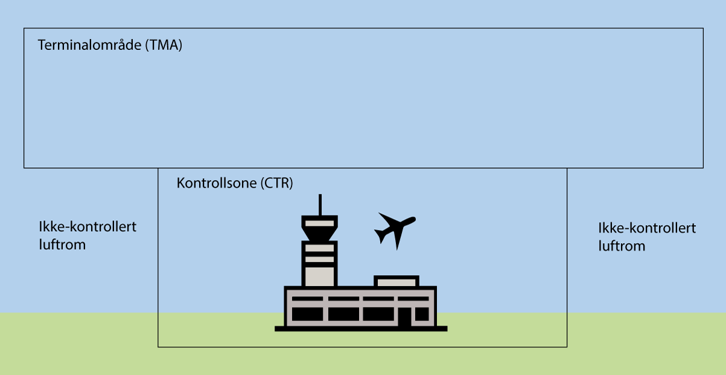

Inndeling av luftrom rundt en lufthavn

Synstolking og forklaring: En figur som illustrerer hvordan luftrommet rundt en lufthavn deles inn i henholdsvis kontrollert og ikke-kontrollert luftrom. Både terminalområde og kontrollsone inngår i kontrollert luftrom. I tillegg er alt luftrom over en viss høyde kontrollert.

Kilde: Meld. St. 10 (2022–2023) Bærekraftig og sikker luftfart – Nasjonal luftfartsstrategi

Økningen i antallet brukere av det samme luftrommet, øker isolert sett risikoen for alle som flyr der. Siden de fleste droner opererer i lave luftrom, er det primært ikke-kontrollert luftrom og kontrollsoner rundt lufthavner som er berørt. Tradisjonelt har man i ikke-kontrollert luftrom basert seg på at man kan fly fritt og at det er «se og unngå»-prinsippet som gjelder. Noen begrensninger finnes, for eksempel i såkalte trafikkinformasjonssoner (engelsk: Traffic Information Zones) som er etablert rundt mange av lufthavnene på kortbanenettet i Norge. I disse sonene er det krav til radio, at man kringkaster sine intensjoner i luftrommet over radiosambandet og at man kan motta flygeinformasjonstjeneste.

Selv om noen droneoperatører benytter radio for å kommunisere med lufttrafikktjenesten, er det stort sett bred enighet i luftfartsmiljøet om at dette ikke er en løsning vi kan basere oss på for å trygge flyging i ikke-kontrollert luftrom. Det er to faktorer som særlig taler mot at alle droneoperatører skal kommunisere via radio. Den første faktoren er volumet av droneflyginger som som finner sted i luftrommet. Den andre faktoren er at det er en metning på den enkelte radiofrekvens som benyttes, det vil si at det er flere som har behov for å si noe samtidig enn det er plass til på radiofrekvensen.

Det betyr at droneoperatører i dag stort sett benytter andre metoder for å varsle om sin aktivitet, som for eksempel NOTAM som er et informasjonssystem som angir midlertidige endringer eller farer i luftrommet. Videre kan de benytte ulike applikasjoner som finnes på markedet i dag. Disse applikasjonene sender elektronisk forespørsel eller informasjon til andre brukere av samme eller tilknyttede applikasjoner. Det fører til at de som ønsker å gjennomføre droneflyginger eller som berøres av droneflyginger i dag i praksis er henvist til å lete flere steder for å finne relevant informasjon om andre brukere av luftrommet de skal fly i.

NOTAM er et gammelt system som av flere årsaker har stadig mer begrenset verdi for markedet. Bruk av applikasjoner er betinget av at man har en elektronisk flate tilgjengelig der piloten kan motta slik informasjon. For bemannet luftfart er det svært utfordrende å oppdage en drone visuelt. Utfordringen forsterkes av at de som flyr bemannet i lave luftrom ikke nødvendigvis setter seg inn i hvilke droneoperasjoner som er varslet via NOTAM eller i applikasjoner før de gjennomfører sine flyginger.

Flere europeiske lands myndigheter har begynt å se nærmere på hvordan kravene til håndtering av risiko kan innrettes mindre strengt for ubemannet luftfart sammenlignet med tradisjonell luftfart. Dette for å komme i gang med droneflyging i større grad enn man har evnet til nå. I Norge ligger vi langt fremme på dette området siden vi innførte en egen droneforskrift allerede i 2016. Dette har også gitt Norge et volum av droneoperasjoner som har sørget for at både markedet og myndighetene har en solid forståelse av, og kunnskap om, hvilke reelle problemstillinger som må løses for å oppnå en vellykket integrering mellom bemannet og ubemannet luftfart.

Sammenlignet med de fleste land i Europa er det i dag enklere å få tilgang på luftrom for droneoperasjoner i Norge, spesielt for operasjoner innenfor synsrekkevidde. For operasjoner utenfor synsrekkevidde kan det være en tidkrevende prosess å få tilgang til luftrommet, da Luftfartstilsynet gjerne krever spesifikke risikoreduserende tiltak før tillatelse for operasjonen innvilges. Disse tiltakene er nødvendige for å ivareta sikkerheten til bemannet luftfart ettersom en dronepilot som opererer utenfor synsrekkevidde ikke nødvendigvis er i stand til å oppdage annen lufttrafikk.

Det forventes stor vekst av operasjoner utenfor synsrekkevidde de kommende årene, og mange av de innovative og samfunnsnyttige bruksområdene anses å ligge nettopp innenfor denne kategorien operasjoner. Dette gjelder for eksempel inspeksjon av kraftlinjer, bruk av større droner med avanserte kapasiteter som sprøyting og trefelling i land- og skogbruk, transport av varer og flyginger fra fastlandet til installasjoner på sokkelen mv. Mange av disse operasjonene foregår i ikke-kontrollert luftrom i lav høyde under 120 meter over bakkenivå.

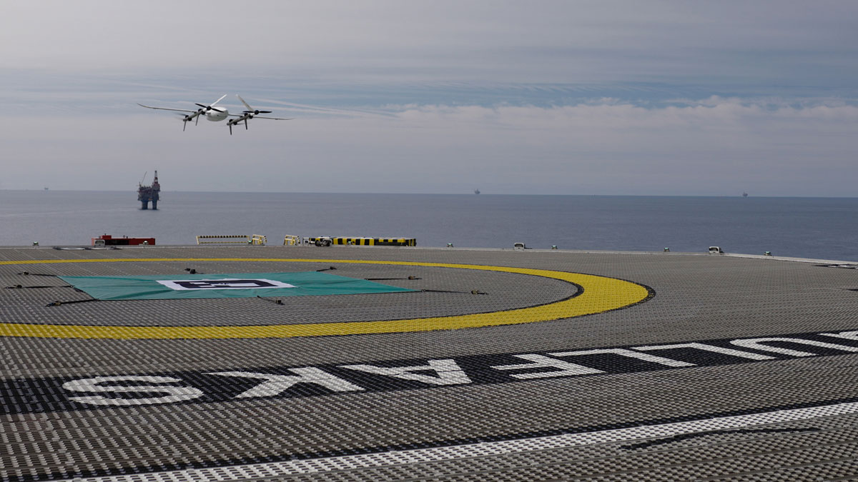

Equinor satser på droneflyginger til og fra og mellom installasjoner på norsk sokkel

Synstolking: Et fotografi av en drone som flyr over en landingsplass på en av plattformene på Gullfaks-feltet i Nordsjøen.

Foto: Skyports / Equinor

Som en hovedregel skal bemannede luftfartøy ikke fly lavere enn 150 meter over bakken i ubebygde områder i ikke-kontrollert luftrom. Det er likevel en rekke unntak fra dette. Bemannede luftfartøy må bevege seg under 150 meter over bakkenivå ved avgang og landing. Dette vil også kunne gjelde ved spesielle kommersielle operasjoner, visse typer treningsflyging og enkelte typer statsluftfart som redningsoppdrag, politioppdrag eller enkelte av Forsvarets flyginger. I tillegg kan dårlig vær og lave skyer føre til at helikoptre må fly lavt for å beholde visuell kontakt med terrenget.

Ubemannet luftfart vil på sin side under gitte omstendigheter operere høyere enn 120 meter over bakkenivå. Dette medfører et stadig økende behov for at luftromsbrukerne er synlige for hverandre, og særlig i de delene av luftrommet hvor det ikke ytes flygekontrolltjeneste eller trafikkinformasjonstjeneste.

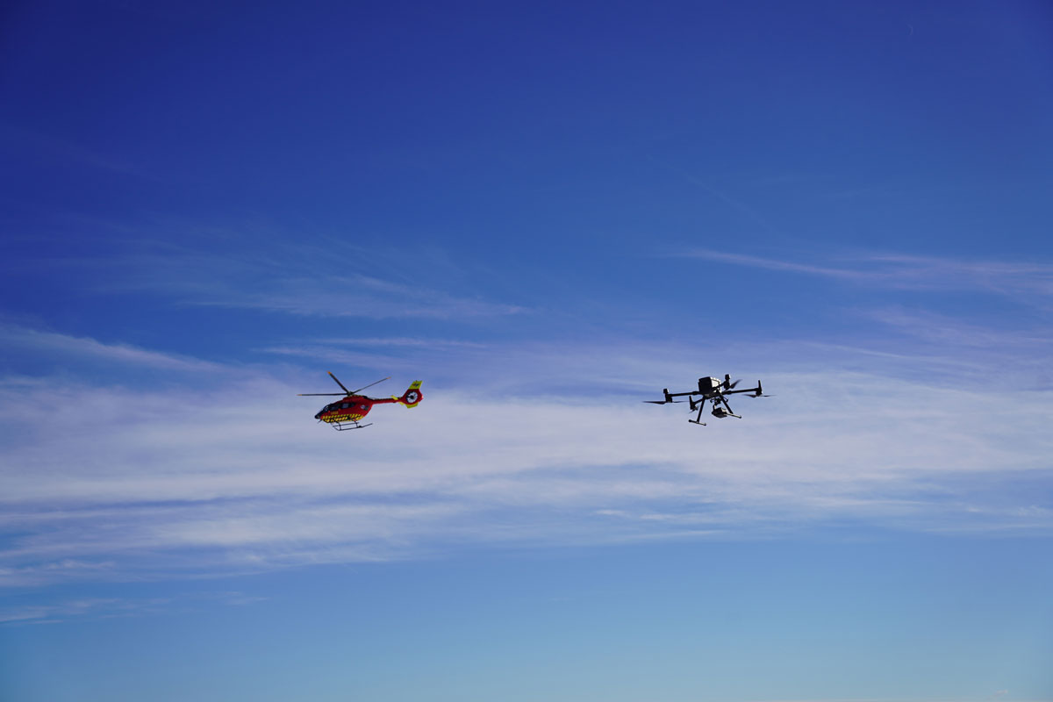

Samtidig bruk av luftrom

Synstolking: Et fotografi som viser en drone og et helikopter i samme luftrom.

Foto: Avinor AS

### Prioritering av luftromstilgang

En arbeidsgruppe med medlemmer fra Samferdselsdepartementet, Forsvarsdepartementet, Utenriksdepartementet, Luftfartstilsynet, Forsvaret og Avinor utarbeidet i 2021 Norsk luftromsstrategi. Strategien omhandler blant annet hvordan nye aktiviteter som foregår i luftrommet og veksten i antallet brukere kan føre til kapasitetsutfordringer og uklare ansvarsforhold. I strategien legges det til grunn at utviklingen mot et vesentlig større volum av droneoperasjoner i norsk luftrom skaper ytterligere press på kapasiteten i luftrommet, som i sin tur krever klare føringer på prioritering av luftromstilgang. Strategien følges opp av Forsvarsdepartementet og Samferdselsdepartementet i samråd med andre berørte departementer.

Luftromsstrategien slår fast at luftromstilgang er avgjørende for at et luftfartøy skal kunne benyttes til et ønsket formål. Når det er behov for å prioritere mellom ulike aktører er det formålet med aktiviteten som skal vektlegges mest. Det er ikke en avgjørende faktor for prioriteringen om luftfartøyet er bemannet eller ikke under operasjonene. Samtidig som strategien har dette klare utgangspunktet, så har den også inntatt en prioriteringsliste hvor droner er ført opp nederst på listen.

Strategien slår fast at prioritetslisten ikke skal ses på som absolutt i alle henseender, men den skal være et klart utgangspunkt for de prioriteringer luftromsmyndigheten og lufttrafikktjenesten skal foreta ved regulatoriske, strategiske og taktiske beslutninger om bruk av luftrommet.

Prioritering i kontrollert luftrom

Avinor var i internasjonal sammenheng tidlig ute med å tilby en enkel digital løsning hvor alle som flyr drone kan be om tilgang til luftrommet nær lufthavner. Enkelte droneoperatører har, i innspill til departementet, erfart at Avinor ikke har tydelige retningslinjer for å håndheve sitt mandat når det kommer til ubemannet luftfart. Disse operatørene opplyser videre at ulike prosedyrer ved ulike lufthavner skaper uforutsigbarhet. I noen tilfeller opplever for eksempel operatører at droner gis laveste prioritet og ofte ikke innvilges flygetillatelse til ønskede tidspunkt. Ettersom flere av landets lufthavner, som i Bodø og Tromsø, ligger nær bykjernen påvirker dette mulighetene for å få gjennomført droneoperasjoner i disse byene.

Regjeringen mener prioritering av luftromstilgang bør følge hovedprinsippet i luftromsstrategien om at formålet med aktiviteten skal vektlegges høyest uavhengig av om aktiviteten er bemannet eller ubemannet. Regjeringen vil derfor gjøre prioriteringslisten teknologinøytral, slik at punkter som eksplisitt nevner «droner» tas ut av listen, og at listen derfor skal leses slik at prioriteringsrekkefølgen både gjelder bemannet og ubemannet luftfart. En slik justering av listen vil for eksempel ikke rokke ved at livreddende luftfart i redningstjenesten raskt og enkelt får tilgang på nødvendig luftrom da disse gis førsteprioritet i henhold til listen. Prioriteringsrekkefølgen er gjengitt i boks 5.1.

Prioritering av luftromstilgang – prioriteringsrekkefølge

Prioritetslisten skal ikke ses på som absolutt i alle henseender, men den skal være et klart utgangspunkt for de prioriteringer luftromsmyndigheten og lufttrafikktjenesten skal foreta ved regulatoriske, strategiske og taktiske beslutninger om bruk av luftrommet. Rekkefølgen er som følger:

1. Ambulanseflyginger
2. Militære operasjoner (bemannede og ubemannede) i forbindelse med norsk suverenitetshevdelse, myndighetsutøvelse og i forbindelse med krisehåndtering og andre skarpe oppdrag
3. Flyginger i forbindelse med politi- og tolloppdrag, søk og redning, annen krisehåndtering og andre akutte myndighetsoppdrag, f.eks. i forbindelse med offentlig naturoppsyn
4. Open Skies-flyginger
5. Kommersiell luftfart og militær treningsflyging har om lag sammenfallende prioritet
   * Følgende tilpasninger gjelder med hensyn til kommersiell luftfart og militær treningsflyging:
     1. Behov for luftrom skal ikke hindre trafikk inn eller ut til lufthavner som ligger under dette luftrommet
     2. Kommersiell sivil rutetrafikk har prioritet på rutene mellom de største byene i Norge, mellom Sør-Norge og Nord-Norge, helikoptertrafikk offshore og trafikk til og fra Svalbard
     3. Større militære øvelser der norske styrker deltar skal gis særskilt vekt
     4. Beredskapsøvelser tillegges stor vekt, likevel lavere enn større militære øvelser der norske styrker deltar
     5. Militære treningsflyginger har prioritet i forutbestemte områder, så lenge disse er bestilt i henhold til fleksibel bruk av luftrom-konseptet
   * Prioritet mellom kommersielle flyginger fastsettes slik:
     1. Rutetrafikk har prioritet foran trafikk som ikke går i rute
     2. Passasjertrafikk har prioritet foran ren godstrafikk
     3. Økonomisk verdi av flygingen skal vektlegges
6. Skoleflyginger
7. Allmennflyging til fritidsbruk, herunder luftsport

[Boks slutt]

Regjeringen mener videre det er viktig med forutsigbare, felles prosedyrer der droner anerkjennes som en del av luftfarten og et viktig verktøy i dagens samfunn. Det er derfor nødvendig å se på behovet for utarbeidelse av nasjonale føringer eller kriterier utover den overordnede listen med prioriteringsrekkefølge.

Dronenæringens interesseorganisasjon UAS Norway uttrykker i sitt høringsinnspill at dagens regulering av kontrollert luftrom og trafikkinformasjonssoner hvor det stilles krav til toveis radiokommunikasjon utenfor Avinors åpningstider er et betydelig hinder for samfunnsnyttige droneoperasjoner. Droner oppfyller ofte ikke kravene som stilles i disse sonene, som i praksis hindrer bruk av luftrommet utenfor åpningstidene. UAS Norway viser til at kontrollsoner og trafikkinformasjonssoner ved lufthavner i Sverige håndteres som ikke-kontrollert luftrom utenfor flysikringstjenestens åpningstid, og at dette innebærer at droneoperasjoner kan gjennomføres i henhold til vanlige regler utenfor lufthavnenes åpningstid.

Regjeringen mener det bør ses nærmere på om det finnes rom for å tillate mer fleksibel droneaktivitet nær lufthavner. En slik endring vil kreve samarbeid mellom Avinor, Luftfartstilsynet og luftromsbrukerne for å utvikle systemer og prosedyrer for droneaktiviteten, samtidig som sikkerheten til bemannet trafikk ivaretas.

Prioritering i ikke-kontrollert luftrom

I ikke-kontrollert luftrom gjelder i utgangspunktet prinsippet om å «se og unngå», men bemannet luftfart vil ha store utfordringer med å oppdage droner visuelt i tide ved fare for en kollisjon i luften. Droneoperatører som flyr utenfor synsrekkevidde har også svært begrenset mulighet til å skaffe seg tilstrekkelig visuell oversikt over luftrommet, og dermed til å kunne ivareta prinsippet. Ved slike droneoperasjoner i ikke-kontrollert luftrom stilles det derfor i dag krav til at det skal være lav sannsynlighet for at bemannet lufttrafikk vil dukke opp i området. I praksis betyr det at flyging som regel må skje under 120 meters høyde over bakkenivå, i god avstand fra områder hvor det er kjent at bemannet trafikk ofte flyr og at det varsles om droneflygingen på forhånd. I tillegg stilles det krav til at droneoperatøren må kunne oppdage minst halvparten av den bemannede trafikken som mot formodning skulle dukke opp i nærheten. Oppfyllelse av kravet sannsynliggjøres for eksempel ved at droneoperatøren bruker systemer som flyradio, deteksjon av elektroniske signaler fra bemannet luftfart og internettbaserte tjenester som viser lufttrafikk. Samtidig er det en utfordring at bemannet luftfart ikke nødvendigvis er elektronisk synlig i ikke-kontrollert luftrom.

Forskrift 30. november 2015 nr. 1404 om luftfartøy som ikke har fører om bord slår fast at droner skal vike for andre luftfartøy. Forskriften gjelder imidlertid kun for statsluftfart. Forskrift 1. november 2024 nr. 2777 om ubemannede luftfartøy legger et ansvar på droneoperatører i åpen kategori for å unngå enhver fare for kollisjon med et bemannet luftfartøy blant annet gjennom krav om å holde dronen innenfor synsrekkevidde. I spesifikk kategori skal dronepiloten unngå enhver fare for kollisjon med bemannede luftfartøyer og avbryte flygingen dersom fortsatt flyging kan utgjøre en risiko for andre luftfartøyer.

Regjeringen mener i utgangspunktet gjeldende regulering tydelig plasserer et ansvar på droneoperatører å vike for bemannet luftfart. Flere høringsinstanser har imidlertid tatt til orde for at det må være en tydelig regulering av hvem som har vikeplikt når droner og bemannede luftfartøy opererer i samme luftrom. Regjeringen vil på denne bakgrunn be Luftfartstilsynet vurdere behovet for klargjørende eller nye prosedyrer for vikeplikt i ikke-kontrollert luftrom hensyntatt flyging med droner utenfor synsrekkevidde og synlighetsteknologier (se nærmere omtale i kapittel 5.2.4).

## Innovasjon innen luftromsstyring og informasjonstjenester

Manglende mulighet til å koordinere flyging mellom ubemannede og bemannede luftfartøy er en betydelig utfordring for luftfarten i lave luftrom i Norge i dag. Den økende samtidigheten i bruk av luftrommet og risikoen dette medfører, innebærer at det er nødvendig å finne gode løsninger som kan håndtere store trafikkmengder.

Teknologi som nå gjøres tilgjengelig på markedet er moden nok til å håndtere store trafikkmengder og kan muliggjøre trygg og forutsigbar styring og koordinering av både bemannet og ubemannet trafikk. Dette krever samtidig høy tillit til teknologien og et omfattende standardiseringsarbeid. En nasjonal innsats for å tilrettelegge for elektronisk synlighet mellom ubemannet og bemannet trafikk i lavere luftrom vil være avgjørende for å sikre økt sikkerhet og større tilgjengelighet i luftrommet.

En av de avgjørende faktorene for å lykkes med integrering av bemannet og ubemannet luftfart i ønsket grad, er å koble de to segmentene av luftfarten sammen i ett enkelt system av informasjonstjenester. Det er videre helt nødvendig å sikre at informasjonen til alle aktører kommer fra samme kilde eller samme system. På denne måten unngås det at ulike luftromsbrukere sitter med ulik informasjon om aktiviteten i luftrommet. Samtidig muliggjøres tilpasset visning av informasjon etter brukerens behov i langt større grad enn det som er mulig i dag og det legges til rette for at de som bruker luftrommet settes i stand til å ivareta sin operative risiko på best mulig måte uavhengig av om brukeren opererer et bemannet eller ubemannet luftfartøy.

### U-space

For å imøtekomme den forventede etterspørselen etter droneoperasjoner har EU etablert konseptet U-space. Enkelt forklart gjør dette konseptet det mulig å tillate komplekse droneoperasjoner samtidig i et gitt luftrom, i et større omfang enn det som er mulig i dag. Felleseuropeiske regler for U-space ble vedtatt i EU i 2021 ved en pakke på tre forordninger, hvor forordning (EU) 2021/664 om et rettslig rammeverk for U-space er den sentrale forordningen. Denne forordningen ble tatt inn i norsk rett i oktober 2024 gjennom forskrift 23. oktober 2024 nr. 2572 om U-space og krav til en integrert digital luftfartspublikasjon for brukere av luftrommet.

Sentrale elementer i U-space-konseptet er at statene kan fastsette særskilte områder i luftrommet der konseptet skal fungere (U-space-luftrom). I disse delene av luftrommet vil droneoperatørene bare kunne fly droner dersom de benytter seg av et sett digitale tjenester som tilbys gjennom en sertifisert tjenesteleverandør (engelsk: U-space service provider), i praksis gjennom en nettbasert applikasjon. Figur 5.4 gir en visuell fremstilling av ulike relasjoner mellom aktører i U-space-konseptet.

Grunntanken er at flere sertifiserte tjenesteleverandører skal kunne konkurrere om å tilby disse tjenestene i det samme luftrommet til fordel for brukerne. Informasjon om U-space-luftrommet, og koordinering av tjenestene som tilbys av de sertifiserte tjenesteleverandørene, skal skje gjennom en funksjon kalt felles informasjonstjeneste (engelsk: Common Information Service – CIS). Denne informasjonstjenesten kan etableres som en åpen og desentralisert løsning, eller som en sentralisert løsning drevet av én utpekt tjenesteyter (engelsk: Common Information Service Provider). I Norge har vi valgt sistnevnte løsning. Avinor ble i mars 2025 utpekt til tjenesteyter.

Når utpekt tjenesteyter er etablert vil relevante interessenter kunne planlegge for å søke om opprettelse av U-space-luftrom i Norge. Når det skal opprettes et slikt luftrom må det gjennomføres en risikoanalyse av luftrommet og nærområder. En søknadsprosess vil ikke kun involvere aktører som utfører aktivitet eller yter tjenester i luftrommet, eksempelvis lufttrafikktjenesten, politiet og Forsvaret, men også aktører som indirekte berøres av opprettelsen, for eksempel kommuner, infrastruktureiere og andre myndigheter. Risikoanalysen skal vurdere både risiko i luften og på bakken, og må påregnes å være tidkrevende og omfattende. Det fremgår ikke av det felleseuropeiske regelverket hvem som skal finansiere disse omfattende utredningene, og det vil derfor være nærliggende at bruksområdet må tjene flesteparten av interessentene positivt for å kunne fordele den finansielle byrden mellom aktørene.

I de kommende årene er det trolig begrenset hvor mange U-space det vil søkes om opprettelse av og som vil bli tatt i bruk i Norge. De første etableringene i Europa er forventet i 2025, og innledningsvis i liten skala. En av grunnene til de konservative estimatene er at U-space forutsetter et stort volum av droneflyginger i et lite område og at U-space ventes å bli relativt kostbart å etablere. Regjeringen forventer at de første U-space-luftrommene i Norge vil bli etablert i forbindelse med forskning og utvikling. Deretter forventes en utrulling i liten skala i tettbebygde strøk eller i større industriområder. En mulig driver for etterspørselen etter U-space vil være regulære operasjoner knyttet til frakt med droner i samme område over lenger tid.

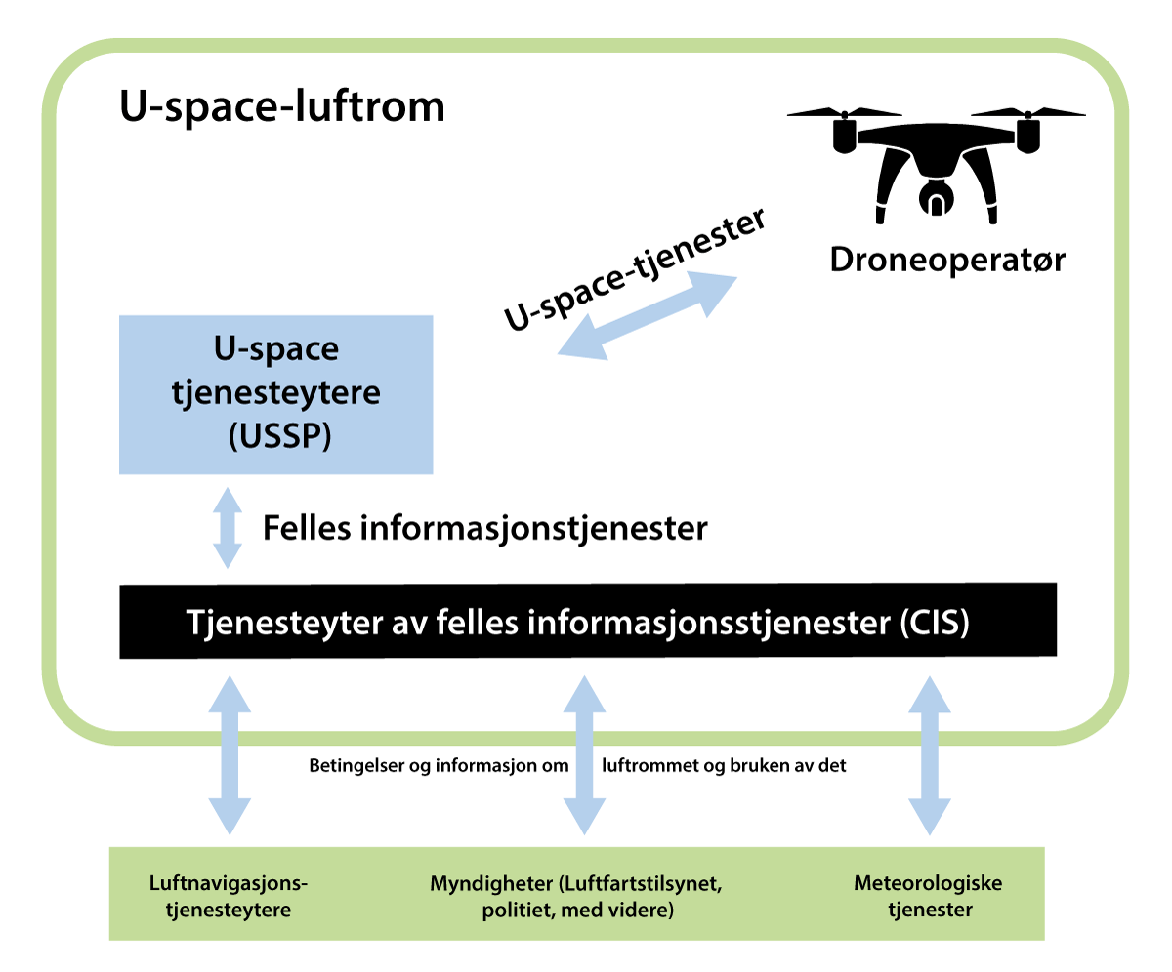

Illustrasjon av U-space-luftrom

Synstolking: Figuren gir en visuell fremstilling av ulike relasjoner mellom aktører i U-space-konseptet, som er et rammeverk for håndtering av droner i luftrommet.

Kilde: Meld. St. 10 (2022–2023) Bærekraftig og sikker luftfart – Nasjonal luftfartsstrategi

### Integrert digital luftfartspublikasjon

Luftromsbrukere i Norge har en rekke behov som ikke er direkte knyttet til U-space og de tjenestene som tilbys i et U-space-luftrom. Innspill fra aktører i luftfarten tilsier at det er et behov for tjenester som kan ivareta sikkerheten og forutsigbarheten for både bemannet og ubemannet luftfart i de laveste delene av luftrommet – ikke bare i dedikerte områder i luften gjennom opprettelse av U-space-luftrom men i hele det norske luftrommet.

Dette knytter seg særlig til to forhold. For det første har luftromsbrukerne behov for å vite hvor det er trygt å fly, særlig med tanke på å unngå kollisjoner og farlige nærpasseringer med andre luftfartøy. For det andre har luftromsbrukerne behov for å vite hvor det er lovlig å fly.

Dette er ikke nye behov for luftromsbrukerne. Behovene blir imidlertid stadig mer påtrengende fordi mengden droneflyginger i de laveste delene av luftrommet er økende. Dette medfører et økende behov for at bemannet og ubemannet luftfart er synlige for hverandre i luftrommet, og særlig i de delene av luftrommet hvor det ikke ytes flygekontroll- eller trafikkinformasjonstjeneste. Det er også behov for at denne synligheten tilbys gjennom en sikker og tilgjengelig informasjonskilde.

Store deler av luftrommet inneholder ulike former for restriksjoner. Mange av disse restriksjonene fremkommer på kart som luftfartsinformasjonstjenesten er pliktig til å publisere. Disse kartene er imidlertid statiske og tar ikke på en god måte høyde for restriksjoner som fastsettes på kort varsel, som kun gjelder enkelte luftromsbrukere, gjelder på visse vilkår eller kun i visse tidsrom. Videre reflekterer disse kartene i dag først og fremst restriksjoner fastsatt av luftromsmyndighetene og i liten grad restriksjoner fastsatt av andre myndigheter, slik som restriksjoner i verneområder, sensorforbudsområder, midlertidige restriksjonsområder fastsatt av politiet mv. I den grad slike andre restriksjoner er fastsatt på kart, finnes disse typisk på de ulike sektormyndighetenes egne nettsider. Luftromsbrukerne må derfor i dag orientere seg gjennom en rekke forskjellige kart eller applikasjoner for å kunne være trygge på at de flyr lovlig.

Gjennom forskrift 23. oktober 2024 nr. 2572 om U-space og krav til en integrert digital luftfartspublikasjon for brukere av luftrommet, har Samferdselsdepartementet vedtatt bestemmelser som fastsetter at den som utpekes som tjenesteyter av felles informasjonstjenester etter U-space-forordningen, også skal kunne bli forpliktet til å tilby tjenesten «integrert digital luftfartspublikasjon». Dette er nærmere omtalt i boks 5.2.

Integrert digital luftfartspublikasjon

Integrert digital luftromspublikasjon skal sørge for tidsriktig og nødvendig informasjonsdeling mellom bemannet luftfart og ubemannet luftfart. Det er en måte for myndighetene å sikre at informasjon som finnes i ulike systemer og domener skal gjøres tilgjengelig for alle parter for å oppnå et bedre felles situasjonsbilde, både med tanke på luftromsstatus og trafikk, og derigjennom øke flysikkerheten og legge til rette for mer avanserte operasjoner for ubemannet luftfart.

Informasjon om luftrommet og registrering av flyginger vil også bidra til å opprette et normalbilde som vil gi politi og andre myndigheter et bedre kunnskapsgrunnlag for å kunne vurdere hvilke droneoperasjoner som har ondsinnede hensikter og hvilke som er harmløse. Dette vil også være avgjørende for å sikre aksept av droner hos allmennheten. Systemet vil på sikt kunne tilby:

* deling av trafikkinformasjon, både faktisk posisjon og intensjoner, for både bemannet og ubemannet luftfart
* en raskere og mer direkte kommunikasjonsmetode for kunngjøring av trafikkinformasjon enn dagens systemer tillater
* fremvisning av trafikkinformasjon for å sikre at luftromsbrukere får tilgang til relevant informasjon tilpasset den enkelte luftromsbrukerens behov
* publisering av luftromsstrukturen på en enhetlig måte, herunder geografiske UAS-områder
* publisering av luftromsrestriksjoner på en enhetlig måte, herunder via geografiske UAS-områder
* grensesnitt mot andre aktører som skal kobles på systemet som Forsvaret, politiet med flere
* et normalbilde av droneaktivitet i Norge

[Boks slutt]

Det vil medføre en betydelig kostnad å få etablert og driftet tjenesten. Utgangspunktet vil være at både etablerings- og driftskostnader skal dekkes gjennom brukerfinansiering. Med andre ord vil det medføre en kostnad for luftromsbrukerne som benytter seg av løsningen.

Når luftromsbrukerne skal betale for tjenesten må det vurderes hvordan kostnadene skal fordeles på ulike luftromsbrukere. Kommersielle passasjer- og fraktflyginger vil ha en interesse i et fungerende system, siden dette vil kunne bidra til færre uforutsette avbrudd i flyginger og frigi mer kapasitet for ordinær flygekontrolltjeneste. Også tradisjonelle brukere av lavt, ikke-kontrollert luftrom, som småfly og luftsportsaktører, vil ha en interesse i den bedrede oversikten over aktivitet i luftrommet systemet vil gi. Samtidig er det i hovedsak dronebrukerne som har bruk for, og vil ha nytte av systemet. Ut fra en brukerbetalingstankegang vil det være mest nærliggende at dronebrukerne dekker hoveddelen av kostnadene. Regjeringen er samtidig opptatt av å verne prinsippet om allmenn tilgang til luftrommet, og at tilgang til ikke-kontrollert luftrom ikke unødig skal kommersialiseres eller gebyrlegges.

Regjeringen mener implementeringen av integrert digital luftfartspublikasjon er avgjørende for å effektivt og sikkert kunne legge til rette for videreutvikling av luftfarten i lavere luftrom. Uten et slikt system vil dronevirksomheten i Norge vanskelig kunne skaleres opp, og det ventede volumet av avanserte droneoperasjoner utenfor synsrekkevidde vil i praksis ikke kunne gjennomføres. Manglende implementering vil medføre at dronevirksomheten i Norge reelt sett settes tilbake og vil kunne ha en negativ påvirkning på flysikkerheten. Uten enkel tilgang til informasjon om hvor det er lovlig å fly droner og en enkel metode for å innhente tillatelse til å fly, forventes også antallet ulovlige droneoperasjoner å øke.

Med fastsettelsen av forskrift om U-space og krav til en integrert digital luftfartspublikasjon for brukere av luftrommet, gjøres det klart at ytere av felles informasjonstjenester og integrert digital luftfartspublikasjon kan kreve av brukerne at de dekker kostnaden ved å produsere disse tjenestene. Samtidig gis Samferdselsdepartementet myndighet til å gi utfyllende regler om hvor stor andel av den samlede finansieringbyrden som skal bæres av de enkelte brukergruppene i form av avgifter eller andre former for brukerbetaling. Regjeringen vil gi Luftfartstilsynet og Avinor i oppdrag å foreslå innretning på finansieringsmodellen, med sikte på at dette kan få virkning fra 2026.

Regjeringen forventer at Luftfartstilsynet og Avinor, i dialog med markedet, kartlegger og vurderer betalingsevnen hos de forskjellige brukergruppene og foreslår en modell for finansiering. Det er viktig å sikre at kostnadsdekning gjennom brukerfinansiering er bærekraftig, samtidig som etablerings- og driftskostnadene for Avinor må håndteres på en gjennomførbar måte. Det bør videre legges til grunn at den foreslåtte innretningen skal se hen til hvordan ulike brukergrupper – som privatpersoner, kommersielle aktører og offentlige virksomheter – bør bidra til kostnadsdekning basert på deres aktivitet. Herunder bør det vurderes å differensiere avgifter eller om brukerbetaling baseres på kriterier som betalingsevne, flygingens varighet og risikoprofil mv.

Norges Luftsportforbund har i sitt høringsinnspill gitt uttrykk for at det er den ubemannede luftfartens særlige behov som gjør det nødvendig med særlige lufttrafikktjenester, og som derfor må bære kostnaden. Norges Luftsportforbund mener dette er i tråd med prinsippene i ytelses- og avgiftsordningen i Det felles europeiske luftrom (engelsk: Single European Sky), der det er den trafikken som har behov for flygekontrolltjenester som belastes underveisavgift. Regjeringen merker seg innspillet, og vil be Luftfartstilsynet og Avinor å påse at disse spørsmålene vurderes nøye i dialog med Norges Luftsportforbund og markedet for øvrig i forbindelse med sitt oppdrag.

En forutsetning for vellykket gjennomføring av integrert digital luftfartspublikasjon er at et tilstrekkelig antall luftromsbrukere benytter seg av tjenesten når den er etablert. Flere av aktørene som har gitt innspill til arbeidet med denne stortingsmeldingen har gitt klart uttrykk for at de mener bruk av løsningen må gjøres obligatorisk. Regjeringen er opptatt av at reguleringer må være proporsjonale og basert på reell risiko. Å pålegge dronenæringen nye økonomiske eller operative byrder uten en solid begrunnelse kan føre til at Norge mister konkurransekraft i den videre utviklingen av dronevirksomheten. I en utredning fra mars 2025 har Luftfartstilsynet sammen med Avinor, Politidirektoratet, Nasjonal sikkerhetsmyndighet og Miljødirektoratet utfra sikkerhets-, personvern- og miljøhensyn gitt anbefalinger om at det på kort sikt bør fokuseres på etterlevelse av allerede etablerte restriksjonsområder, og at dette bør prioriteres foran etablering av en generell registreringsplikt. Utredningen er nærmere omtalt i kapittel 8.7. Regjeringen merker seg anbefalingene. Regjeringen vil på bakgrunn av redegjørelsen og vurderingene over utrede om bruk av integrert digital luftfartspublikasjon på sikt skal gjøres obligatorisk.

### Geografiske UAS-områder

Luftfartsmyndigheten har i forskrift 14. desember 2021 nr. 3530 om luftromsorganisering hjemmel til å fastsette såkalte geografiske UAS-områder. Dette konseptet åpner for å gi regler for droneoperasjoner i nærmere angitte soner, basert på lokale forhold og behov. Slike regler kan være begrensninger eller forbud mot droneflyging, eller krav til type operasjoner og egenskaper ved dronene som skal flys der. Hensyn som kan vektlegges ved fastsettelse av geografiske UAS-områder inkluderer flysikkerhet, beskyttelse av personer og eiendom på bakken, og ivaretakelse av miljø, personvern eller nasjonale sikkerhetsinteresser. Etablering og publisering av geografiske UAS-områder er en avgjørende faktor for at integrert digital luftfartspublikasjon fungerer etter hensikten. Det er også en forutsetning for etablering av U-space-luftrom.

Etablering av geografiske UAS-områder, og publisering av disse i henhold til kravene i forordning (EU) 2019/947, er et pågående arbeid som har tatt lenger tid enn først antatt i de fleste EU- og EØS-land, inkludert Norge. Ansvaret for etablering av geografiske UAS-områder krever oversikt over gjeldende luftromsstrukturer og regjeringen mener ansvaret bør ligge hos Luftfartstilsynet for å sikre en samlet forvaltning av luftrommet i Norge. Samtidig krever etableringen av geografiske UAS-områder involvering av forvalterne av de aktuelle områdene, som for eksempel verneområder. Tabell 5.1 viser eksempler på soner og områder som må kunngjøres som geografiske UAS-områder. Forvalterne bør være motivert av at det å levere kartdata om sine soner kan føre til mindre ulovlig droneflyging som følge av uvitenhet om flyforbud i området og at det å ikke levere kartdata kan vanskeliggjøre straffeforfølgning av ulovlig droneflyging i sonen. For øvrig finnes det i dag ingen hjemler for luftfartsmyndigheten til å kreve at forvaltere leverer kartdata. Det vil videre være nødvendig at kunngjøringstjenesten kan motta kartdata fra forvalterne og kan publisere etablerte geografiske UAS-områder i et lovpålagt og hensiktsmessig format.

Med bakgrunn i dette har Samferdselsdepartementet i tildelingsbrev for 2025 bedt Luftfartstilsynet om å:

* utrede og tilrå en hensiktsmessig ansvarsfordeling mellom ulike aktører ved etableringen av geografiske UAS-områder, inkludert hvem som bør ha ansvar for å publisere sonene
* vurdere behovet for at Luftfartstilsynet tillegges en koordinatorrolle som skal sikre en enhetlig håndtering av opprettelse, endring og fjerning av luftromsstrukturer i Norge
* utrede hvilke områder som eventuelt skal unntas fra å publiseres som geografiske UAS-områder, av hensyn til sikkerhet eller praktiske forhold, som for eksempel militære fartøy eller andre sikkerhetskritiske soner
* gjennomgå eksisterende og eventuelt foreslå nye lovhjemler som kan kreve innmelding av kartdata fra forvaltere av soner eller områder til en sentral kunngjøringstjeneste

Når publisering av geografiske UAS-områder kommer på plass er det et avgjørende poeng at alle slike områder samles på ett sted og at det etableres krav til at droneoperatøren oppdaterer seg før flygingen. Da sikres det at alle luftromsaktørene har samme informasjon om hvor det kan flys, eventuelt hvilke utstyrskrav som gjelder og at alle er klar over hva som er lov for den enkelte dronepilot eller -operatør.

Eksempler på soner og områder som må kunngjøres som geografiske UAS-områder

04J1xx2

|  |  |  |  |
| --- | --- | --- | --- |
| Sone | Oppretter av sonen | Hjemmel | Departement |
| Informasjon om luftrommet som kommer frem av den aeronautiske datakatalogen | Lufttrafikktjenesten | Forskrift om krav til lufttrafikktjenester og ytere av lufttrafikkstyrings- og flysikringstjenester (ATM/ANS) mv. | Samferdselsdepartementet |
| Luftrom etablert etter forskrift om luftromsorganisering (for eksempel restriksjonsområder) | Luftfartstilsynet | Forskrift om luftromsorganisering | Samferdselsdepartementet |
| Soner i luftrommet fastsatt med hjemmel i politiloven § 7 | Politiet/  Politidirektoratet | Lov om politiet (politiloven) | Justis- og beredskapsdepartementet |
| Restriksjonsområder  fastsatt med hjemmel i  luftfartsloven § 9-1a | Luftfartstilsynet,  Luftforsvaret | Lov om luftfart  (luftfartsloven) | Samferdselsdepartementet Forsvarsdepartementet |
| Militære forbudsområder | Forsvaret | Forskrift om militære  forbudsområder | Forsvarsdepartementet |
| Verneområder | Kongen i statsråd  Miljødirektoratet fastsetter hvem som forvalter området. Publiseres på naturbase.no | Lov om forvaltning av  naturens mangfold  (naturmangfoldloven)  Kapittel V | Klima- og miljødepartementet |
| Sikkerhetssoner i tilknytning til innretninger for  petroleumsvirksomhet | Havindustritilsynet, petroleumsvirksomheter | Lov om petroleumsvirksomhet  [petroleumsloven] § 9-4 | Energidepartementet |
| Sikkerhetssone i tilknytning til innretning for fornybar energiproduksjon | Kystverket | Forskrift om merking av og etablering av sikkerhetssoner tilknyttet innretning for fornybar energiproduksjon § 4 | Samferdselsdepartementet (forskriften)  Nærings- og fiskeridepartementet (Kystverket) |
| Forbudsområder for  bruk av luftbårne sensorsystemer | Departementene  Publiseres av Nasjonal sikkerhetsmyndighet | Forskrift om kontroll med informasjon innhentet med luftbårne sensorsystemer | Forsvarsdepartementet |
| Militære områder og fartøy  Ambassader  Fengsler | Forsvaret  Ambassader  Fengsler | Forskrift om luftfartøy som ikke har fører om bord mv § 7 og § 54  Forskrift om luftfart med ubemannet luftfartøy i åpen- og i spesifikk kategori  (BSL A 7-2) § 8 | Samferdselsdepartementet (forskriftene)  Forsvarsdepartementet  Utenriksdepartementet  Justis- og beredskapsdepartementet (Kriminalomsorgen) |
| Sikkerhetssoner i tilknytning til innretninger for petroleumsvirksomhet | Havindustritilsynet, petroleumsvirksomheter | Lov om petroleumsvirksomhet  [petroleumsloven] § 9-4 | Energidepartementet |

### Elektronisk synlighet og dronedeteksjon

Elektronisk synlighet, det vil si evnen til å identifisere og spore luftfartøy digitalt i sanntid, er en kritisk komponent for å sikre trygg og effektiv integrering av droner og andre nye luftfartøy i luftrommet. Elektronisk synlighet setter krav til utstyr eller infrastruktur på eller i selve dronen, på bakken og i bemannet luftfartøy.

Implementering av avanserte systemer for elektronisk synlighet kan være kostbart, spesielt for mindre aktører som private droneoperatører og småflyklubber. Dette kan være en barriere for bred innføring av teknologien. Videre er innsamling og deling av posisjonsdata noe som reiser spørsmål om personvern. Det er derfor viktig å etablere klare retningslinjer og mekanismer for å beskytte personopplysninger og sikre at dataene brukes på en ansvarlig måte.

Dagens marked for elektronisk synlighet er preget av en rekke ulike teknologier. Dette mangfoldet gjør det vanskelig å oppnå sømløs kommunikasjon og datautveksling mellom ulike luftfartøy og bakkestasjoner. Uten felles standarder og obligatoriske krav fortsetter utviklingen i ulike retninger, noe som forsinker implementeringen av et velfungerende system for elektronisk synlighet. ADS-B ut er et system for å kringkaste egen posisjon, og er en global standard for bemannet luftfart. ADS-B ut vil kunne være løsningen for noen få ubemannede fartøy som vil operere inn og ut av kontrollert luftrom. Det store antallet droner vil, blant annet fordi ADS-B ut frekvensen vil kunne bli overbelastet, måtte bruke en annen teknologi.

EASA har utviklet et noe forenklet system, ADS-L, som benytter samme frekvensbånd som en rekke ulike kommunikasjonsprotokoller som for eksempel garasjeportåpnere. EASA finner det likevel tilrådelig å bruke frekvensbåndet, i alle fall så lenge en kun kringkaster sin egen posisjon. EASA har utviklet denne standarden i et forsøk på å samle alle private systemer under en felles, åpen løsning som alle kan bruke.

Myndighetene må spille en aktiv rolle i å definere krav og retningslinjer for elektronisk synlighet for alle brukere av luftrommet. Dette vil skape forutsigbarhet og bidra til å drive utviklingen i en felles retning. Det kan være hensiktsmessig å innføre krav gradvis. For eksempel kan kravet om elektronisk synlighet for droner i første omgang gjelde fartøy over en viss vekt, som opererer over en viss høyde eller utenfor operatørens synsvidde. Samtidig er det viktig at markedet så tidlig som mulig får signaler om hvilken teknologi som vil bli gjeldende, slik at markedet kan forberede seg og ikke velger andre løsninger i mangel på informasjon.

Samarbeid mellom industri, myndigheter og forskningsinstitusjoner er nødvendig for å løse de tekniske, regulatoriske og økonomiske utfordringene. I Norge er det allerede utbygd sensorsystemer for ADS-L rundt Røros og rundt Oslo. Begge steder er det også etablert infrastruktur på bakken som gir mulighet for toveis kommunikasjon av ADS-B-data.

Elektronisk synlighet er ikke bare en teknologisk, men også en regulatorisk og økonomisk utfordring. Ved å møte disse utfordringene på en helhetlig måte kan vi legge grunnlaget for et sikkert, effektivt og bærekraftig luftrom for fremtidens luftmobilitet.

Krav om elektronisk synlighet er av mange aktører i Norge trukket frem som en kritisk suksessfaktor – både for bemannet og ubemannet luftfart. Dette kom blant annet frem i høringen til arbeidet med denne stortingsmeldingen. Regjeringen mener alle luftromsbrukere i utgangspunktet bør kunne pålegges å gjøre seg selv elektronisk synlige, så fremt synlighetsteknologien er teknologisk og kostnadsmessig tilpasset de ulike brukerne, og at hensynene til personvern er ivaretatt. Regjeringen vil legge til rette for å utvikle og ta i bruk løsninger for elektronisk synlighet mellom bemannet og ubemannet luftfart, med mål om å oppnå full integrering mellom droner og annen lufttrafikk, og utrede om og i hvilken utstrekning elektronisk synlighet skal kreves av luftromsbrukere som ikke allerede er underlagt slikt krav i dag.

Deteksjon

Deteksjon, det vil si aktive eller passive sensorer som leter etter droner som ikke gir seg til kjenne gjennom elektronisk synlighet, vil etter hvert være en svært viktig brikke for å sikre en akseptabel operativ risiko i et gitt luftrom. Det er en tett sammenheng mellom deteksjon av droner uten utstyr for elektronisk synlighet og droner som har slikt utstyr. Etter hvert som volumet og kompleksiteten av operasjoner i luftrommet øker vil muligheten til å oppdage luftfartøy uten påkrevd utstyr for elektronisk synlighet bli stadig mer kritisk. Dersom man ikke vet om en drone flyr i henhold til tillatelse, eller om en drone som mangler elektronisk synlighet kommer inn blant annen trafikk, er det grunnleggende for risikohåndteringen å oppdage dette slik at de tiltakene situasjonen krever kan iverksettes.

På kort sikt vil utplassering av utstyr for deteksjon kun være aktuelt i luftrom med høy kompleksitet, eventuelt rundt kritisk infrastruktur. Ettersom det i dag ikke er krav om elektronisk synlighet for alle droner i alle luftrom, vil det innebære at i de tilfellene der noen forviller seg inn i et luftrom de ikke skal være, må dette kunne oppdages på annen måte.

Fjernidentifisering

Fjernidentifisering er et signal fra dronen som inneholder informasjon om blant annet dronens posisjon, høyde, operatørnummer og posisjonen hvor dronen tok av. Det er to typer fjernidentifisering: direkte og nettverksbasert. Direkte fjernidentifisering baserer seg på WiFi eller Bluetooth-signaler som kan plukkes opp av for eksempel en smarttelefon. Alle skal ved hjelp av en app på telefonen kunne få informasjon om droner i nærheten, så fremt disse er utstyrt med fjernidentifisering. Droner til bruk i åpen kategori har krav om direkte fjernidentifisering, med unntak for droner under 250 gram. Det er heller ikke krav til fjernidentifisering i leketøysdroner. Fjernidentifisering i tilknytning til personvern og privatlivets fred omtales i kapittel 6.3.

Posisjonsdata om dronen kan også sendes fra dronekontrolleren direkte til en nettbasert skytjeneste, noe som fjerner behovet for bakkestasjoner. Nettverksbasert fjernidentifisering er tenkt brukt til trafikkstyring av droner i fremtidige løsninger.

Det er samtidig viktig å ha med seg sikkerhetsperspektivet i dette arbeidet. Det er en risiko for at kriminelle benytter fjernidentifiseringsapplikasjoner for å avdekke og kartlegge myndighetenes bruk av droner. Det må derfor legges til rette for at myndigheter som for eksempel politi og Tolletaten kan skru av fjernidentifisering når det er nødvendig, forsvarlig og forholdsmessig.

## Regjeringen vil

Som skissert i dette kapittelet medfører den økende bruken av de laveste delene av luftrommet en utfordring for flysikkerheten. En sentral problemstilling er at de involverte aktørene mangler oversikt over aktiviteten i luftrommet, noe som øker risikoen for ulykker og uønskede hendelser fra et flysikkerhetsperspektiv. I tillegg er det et problem at det er vanskelig for luftromsbrukerne å holde oversikt over om de flyr lovlig med tanke på restriksjoner som gjelder i luftrommet, og at det dermed er vanskelig å benytte luftrommet i samsvar med regelverket.

Regjeringen mener det er avgjørende å få etablert digital integrert luftfartspublikasjon for å kunne gi luftromsbrukerne tilgang til nødvendig og tidsriktig informasjon om luftromsrestriksjoner, og – så langt som praktisk mulig – informasjon om annen trafikk i luftrommet.

Generelt ser vi at integrering av bemannet og ubemannet luftfart har en betydelig avhengighet av teknologisk utvikling. Videre er det tydelig at disse avhengighetene må håndteres etter hvert som systemene etableres. Arbeidet med implementeringen av forordning (EU) 2021/664 om U-space viser utfordringene med å sikre at rammeverket legger opp til utvikling i ønsket tempo, og det er tydelig at den største utfordringen er å forutse hvordan utviklingen faktisk blir. Regjeringen mener at en fornuftig måte å håndtere dette på er å legge opp til en trinnvis utvikling der de nærmeste utfordringene løses først så langt nåværende teknologi og kunnskap tillater det. Hovedpoenget er at vi må se på hva teknologi og rammeverk til enhver tid tillater og søke å løse det vi kan basert på dette. Det må med andre ord være en aksept for at ikke alt kan løses ved første etablering. Regjeringen mener etablering av integrert digital luftromspublikasjon er et viktig skritt i riktig retning.

Regjeringen vil:

* at formålet med aktiviteten skal vektlegges mest ved prioritering av luftromstilgang, uavhengig av om luftfartøyet flys bemannet eller ubemannet
* vurdere om tilgangen til luftrom for droneoperasjoner nær lufthavner bør gjøres mer fleksibel
* se på behovet for klargjørende eller nye prosedyrer for vikeplikt i ikke-kontrollert luftrom som tar hensyn til flyging med droner utenfor synsrekkevidde og synlighetsteknologier
* legge til rette for muligheten til å etablere U-space-luftrom i Norge
* utrede behovet for en plikt til å registrere alle flyginger i lave luftrom i den integrerte digitale luftfartspublikasjonen
* utrede en hensiktsmessig ansvarsfordeling mellom ulike aktører ved etableringen av geografiske UAS-områder, inkludert hvem som bør ha ansvar for å publisere sonene
* vurdere behovet for at Luftfartstilsynet tillegges en koordinatorrolle som skal sikre en enhetlig håndtering av opprettelse, endring og fjerning av luftromsstrukturer i Norge
* utrede hvilke områder som eventuelt skal unntas fra å publiseres som geografiske UAS-områder, av hensyn til sikkerhet eller praktiske forhold, som for eksempel militære fartøy eller andre sikkerhetskritiske soner
* gjennomgå eksisterende og eventuelt foreslå nye lovhjemler som kan kreve innmelding av kartdata fra forvaltere av soner eller områder til en sentral kunngjøringstjeneste
* legge til rette for å utvikle og ta i bruk løsninger for elektronisk synlighet med mål om å oppnå full integrering mellom bemannet og ubemannet luftfart
* utrede om og i hvilken utstrekning elektronisk synlighet skal påkreves av luftromsbrukere som ikke allerede er underlagt slikt krav i dag

# Teknologi og personvern

Dette kapittelet tar for seg betydningen av økt automasjon og bruk av kunstig intelligens (KI) tilknyttet droner og ny luftmobilitet, samt hensynet til personvern og privatlivets fred. Automatiserte og autonome løsninger kombinert med kunstig intelligens kan bidra til mer effektiv datainnsamling, analyse og beslutningsstøtte i en rekke sektorer.

I dag styres droner i hovedsak av en pilot. Mange droner kan følge planlagte ruter med veipunkter, men de er avhengig av et eksternt navigeringssystem som GPS eller tilsvarende. Ved mer komplekse omgivelser eller oppgaver, må piloten detaljstyre dronen. Fremover, med fremvekst av autonomi og integrasjon av kunstig intelligens, vil vi kunne se droner som analyserer og tilpasser seg omgivelsene sine, og løser oppgaver selvstendig.

Det har de siste årene vært en betydelig utvikling av autonome løsninger i transportsektoren. Integreringen av autonome løsninger på tvers av transportformer er i en tidlig fase, men på sikt kan det være aktuelt med løsninger som gir mer sømløse leveringskjeder. Autonome systemer kan dele data om trafikkforhold, vær og andre relevante faktorer for å sikre bedre pålitelighet, og autonome kjøretøy kan frakte gods til havner der autonome skip tar over. I byområder kan det tenkes løsninger der pakkelevering med droner kan integreres med autonome kjøretøy. Autonome droner kan også effektivisere og gi sanntidsinnsikt i andre operative oppgaver som trafikkinformasjon, risiko- og tilstandsvurderinger og dokumentasjon.

Bruken av droner og ny luftmobilitet reiser samtidig nye utfordringer knyttet til personvern og privatlivets fred. Droner utstyrt med kameraer og sensorer kan samle inn store mengder data om personer, eiendom og omgivelser. Den økende tilstedeværelsen av droner i det lavere luftrommet, særlig i tettbygde områder, kan skape en opplevelse av overvåking og føre til sjenanse og usikkerhet i befolkningen om hvilket formål dronene til enhver tid har. Dette krever en helhetlig tilnærming som balanserer teknologiens nytteverdi med disse grunnleggende rettighetene.

## Automasjon, autonomi og kunstig intelligens

Luftfarten står – i likhet med øvrige deler av transportsektoren – overfor store teknologiske fremskritt og endringer som vil prege sektoren fremover. I ulike fagrapporter og utredninger blir de teknologiske endringene gjerne gruppert i fire hovedtrender, hvorav økende grad av automasjon og autonomi utgjør én slik hovedtrend.[14] Dette er en trend med flere utviklingsnivåer, fra enkle førerstøttesystemer, til helautomatiserte, selvkjørende fremkomstmidler.

Automasjon handler enkelt forklart om bruk av teknologi for å utføre oppgaver uten menneskelig innblanding, basert på klare og forhåndsdefinerte regler. Autonomi handler på sin side om et systems evne til å utføre en oppgave selvstendig, ta egne beslutninger og tilpasse seg omgivelsene eller situasjonen ved utførelsen av oppgaven.

De to begrepene er altså nært tilknyttet hverandre, men et autonomt system er altså mer «intelligent» da det er i stand til å ta beslutninger og løse mer komplekse oppgaver uten inngripen av en menneskelig operatør. Det er likevel ingen klar definisjon på hvor komplekse oppgaver eller omgivelser systemet må være i stand til å håndtere for å kunne kalles autonomt og ikke bare automatisk.

Videre forsterkes trenden med både automatisering og autonomi av utviklingen innen kunstig intelligens (KI), som gir systemer evnen til å lære, tilpasse seg og ta beslutninger basert på analyser av store menger data. Autonomi, spesielt i samspill med kunstig intelligens, anses som en viktig forutsetning for at droner og nye luftmobilitetsløsninger skal kunne opereres trygt uten kontinuerlig menneskelig inngripen, og samtidig bidra til mer effektiv oppgaveløsning.

### Ulike grader av autonomi

Systemer kan ha ulike grader av autonomi, hvor det skilles mellom evnen til å utføre en oppgave selvstendig og i hvilken grad systemet tillates å utføre oppgaven på egenhånd.

For å beskrive hvor selvstendig et system kan utføre en oppgave, brukes gjerne en skala fra manuelle, til fjernopererte og fjernovervåkede, og til helt selvstendige systemer. Samtidig er det verdt å merke seg at selv om et manuelt system «kun» er første trinn på skalaen, kan det likevel ha mer avanserte autonomifunksjoner enn et system som er helt selvstendig. For eksempel vil en selvstendig støvsugerrobot ha høyere grad av autonomi enn en elbil, selv om de fleste elbiler har vesentlig mer avanserte autonomifunksjoner enn støvsugerroboten.

Hvor selvstendig systemet får lov til å operere henger ikke direkte sammen med hvor avanserte autonomifunksjoner det har, eller hvor selvstendig systemet klarer å utføre en oppgave. Det kan for eksempel knytte seg til at systemet løser oppgaver så selvstendig som mulig, men at det i enkelte deler av prosessen stilles krav til menneskelige vurderinger og beslutninger av etiske eller regulatoriske årsaker. Avanserte autonomifunksjoner som utnytter komplekse KI-modeller betyr altså ikke at de er utenfor menneskelig kontroll. I utviklingen av nye systemer kan det settes klare begrensninger for hvordan systemet kan oppføre seg på egenhånd, og hva som er systemets handlingsrom.

### Når trenger vi autonomi?

Autonomifunksjoner kan bidra til å gjøre droner gradvis mer anvendelige. Det vil si at dronene blir enklere å styre og mer robuste, blant annet når det gjelder kommunikasjonsutfordringer, noe som gjør det mulig å bruke droner til stadig nye typer oppgaver.

Når en drone oppnår høy grad av autonomi reduseres behovet for at piloten detaljstyrer dronen eller kontinuerlig overvåker dens tilstand. Dette frigjør kapasitet som piloten kan bruke til å i større grad fokusere på oppdragets gjennomføring, holde oversikt over luftrommet og ivareta sikkerheten under flyging.

Droner som gjør detaljstyringen selv er ikke like avhengige av robust og rask kommunikasjonslink som mindre avanserte droner er. Med autonomifunksjoner som bruker ulike metoder for å følge med på hvordan dronen beveger seg, og sensorer som kan takle ulike værforhold, vil det bli enklere å utnytte dronene i utfordrende omgivelser. Det blir også mulig å la dronene fly i områder med begrenset eller ingen datatilkobling eller satellittdekning, som tuneller og bygninger, for å skaffe informasjon.

### Kunstig intelligens

Kunstig intelligens handler om å få maskiner til å utføre oppgaver som normalt krever menneskelig intelligens. Maskiner er veldig gode til å regne og å løse logikkoppgaver, og har mulighet til å analysere store datamengder raskt. Kunstig intelligens kan således integreres i droner for å forbedre drift, sikkerhet og effektivitet innenfor en rekke oppgaver, på tvers av ulike sektorer.

Som tidligere beskrevet i kapittel 2 er inspeksjon og dokumentasjon av tilstanden på kraftlinjer og -anlegg i energisektoren et eksempel på hvordan bruk av droner kan gi stor effektiviserings- og nytteverdi, inkludert drone-i-boks-løsninger. Drone-i-boks er nærmere omtalt i boks 6.1. Dronen følger linjen og samler inn data som avdekker svakheter og potensielle defekter i kraftlinjenettet. Inspeksjon av en isolator på en mast krever høyoppløselige bilder fra flere vinkler for å kunne påvise eventuelle skader. Dette krever presis sensorstyring mens dronen er i bevegelse. En drone som utfører denne oppgaven kan navigere automatisk langs en forhåndsprogrammert rute ved hjelp av GPS, samtidig som systemet autonomt justerer kameraet mot inspeksjonspunktene på masten ved hjelp av gjenkjenningsalgoritmer basert på kunstig intelligens. Underveis kan dronen også ta flere bilder av inspeksjonspunktene og lagre data for senere prosessering. Dette kan gjøres av forskjellige KI-algoritmer som er spesialtrent på å avdekke ulike feil. Bildene kan også lagres over tid for å kartlegge endringer. I slike tilfeller overtar autonomi og kunstig intelligens sensorstyringen, uten at det er mulighet til å endre på dronens kurs eller plan. Dette avlaster piloten og bidrar til en sikrere og mer presis datainnsamling.

Drone-i-boks

En «drone-i-boks»-løsning refererer til et system hvor droner er stasjonert i spesialbygde dokker eller stasjoner som fungerer som både ladeplass og base. Dette er illustrert i figur 6.1. Disse dronene kan operere autonomt, uten behov for manuell styring eller konstant overvåking. Kombinasjonen av automatisering, automasjon og kunstig intelligens gjør det mulig for slike systemer å utføre komplekse oppgaver raskt og presist, med minimal menneskelig involvering. Slike løsninger er særlig relevant i Norge hvor store områder med begrenset infrastruktur og utfordrende værforhold krever innovative tilnærminger.

Forebyggende og effektiv innsats

Direktoratet for samfunnssikkerhet og beredskap peker på at autonome droner kan redusere antallet utrykninger til eksempelvis falske alarmer om brann, som i Oslo alene utgjorde om lag 65 prosent av totalt 15 499 utrykninger i 2023. En autonom drone kan umiddelbart fly til en alarmsituasjon, gi sanntidsbilder og analysere luften for branngasser ved hjelp av kunstig intelligens, noe som gir operatørene et bedre beslutningsgrunnlag. Dette kan bidra til riktigere ressursbruk, raskere innsats ved reelle hendelser og økt tillit i befolkningen.

Datainnsamling og forebyggende arbeid

Drone-i-boks gir også en ny dimensjon til forebyggende arbeid. I tillegg til å svare på akutte situasjoner, kan dronene samle inn data for overvåking av rasutsatte områder, snø- og isforhold og mye mer. Dette bidrar til bedre beslutningsgrunnlag og reduserte kostnader, noe som er spesielt verdifullt i Norges krevende geografiske og klimatiske forhold.

Innovasjon og regelverksutvikling

SINTEF fremhever at tidlig godkjenning fra Luftfartstilsynet er avgjørende for å legge til rette for innovasjon innen drone-i-boks. Selv om teknologien er tilgjengelig kreves det fortsatt utvikling av operative konsepter og regelverk før drone-i-boks kan brukes i stor skala.

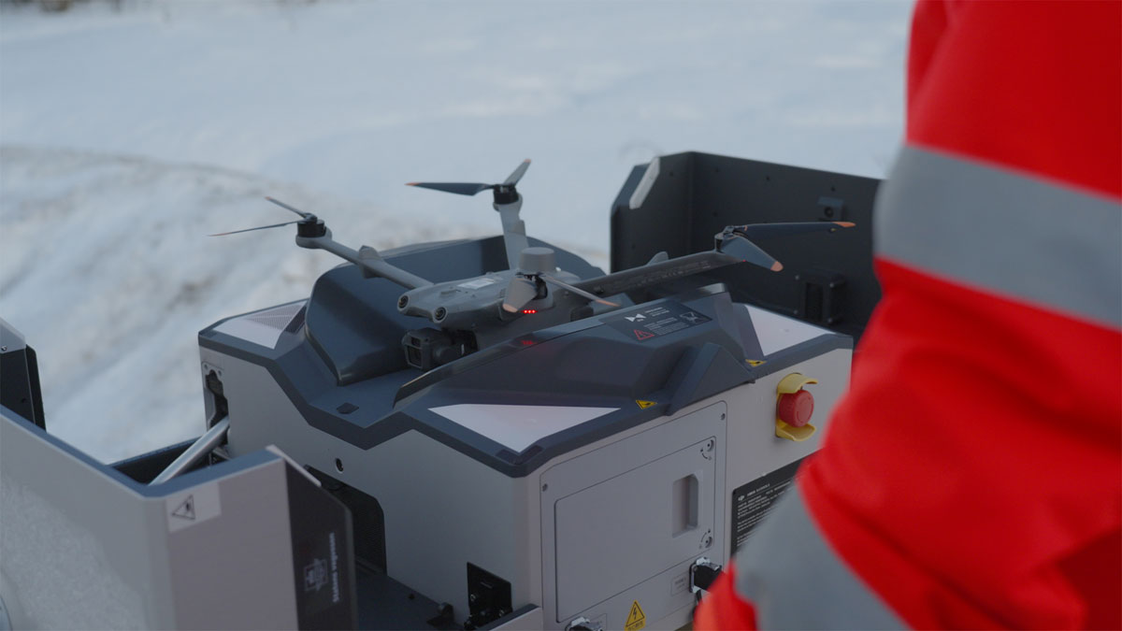

Bilde av en «drone-i-boks»-løsning

Synstolking og forklaring: Et fotografi som viser en ubemannet «drone-i-boks»-løsning hos Statens vegvesen. Dronen kan fjernaktiveres ved behov, og brukes blant annet i forbindelse med skred på vei, trafikkulykke, overvåking av areal/byggeplass og landmåling.

Foto: Statens vegvesen/ Johan Peter Kraugerud, Red Ant AS

[Boks slutt]

Dronesverm

Forsvarets forskningsinstitutt er blant verdens fremste på utvikling av autonomifunksjoner for droner, og har blant annet utviklet og demonstrert en dronesverm for militære formål. Teknologien har også åpenbare bruksområder i sivil sektor, der Direktoratet for samfunnssikkerhet og beredskap blant annet trekker frem søk- og redningsoperasjoner.

En dronesverm refererer til en gruppe droner som opererer sammen som en koordinert enhet, hvor dronene kommuniserer og samarbeider internt for å løse komplekse oppgaver. Ved hjelp av automatisering, automasjon og kunstig intelligens kan dronesvermer utføre oppgaver raskere, mer presist og over større områder enn individuelle droner.

Dronesvermer er basert på avanserte algoritmer og kunstig intelligens som gjør det mulig for hver enkelt drone i svermen å kommunisere med de andre. Dette skaper et dynamisk og justerbart nettverk som tilpasser seg i sanntid basert på oppdragets behov. Automatiseringen av svermen betyr at de kan planlegge, fordele og utføre oppgaver uten direkte menneskelig innblanding, mens automasjonen sikrer at prosessene er standardiserte og skalerbare.

Ved å operere som et finmasket nettverk kan en sverm dekke store områder, for eksempel under leteaksjoner etter savnede personer. De interne posisjonsdataene mellom dronene gir høy presisjon og fleksibilitet i komplekse terreng, noe som øker sjansen for tidlig oppdagelse og effektiv innsats.

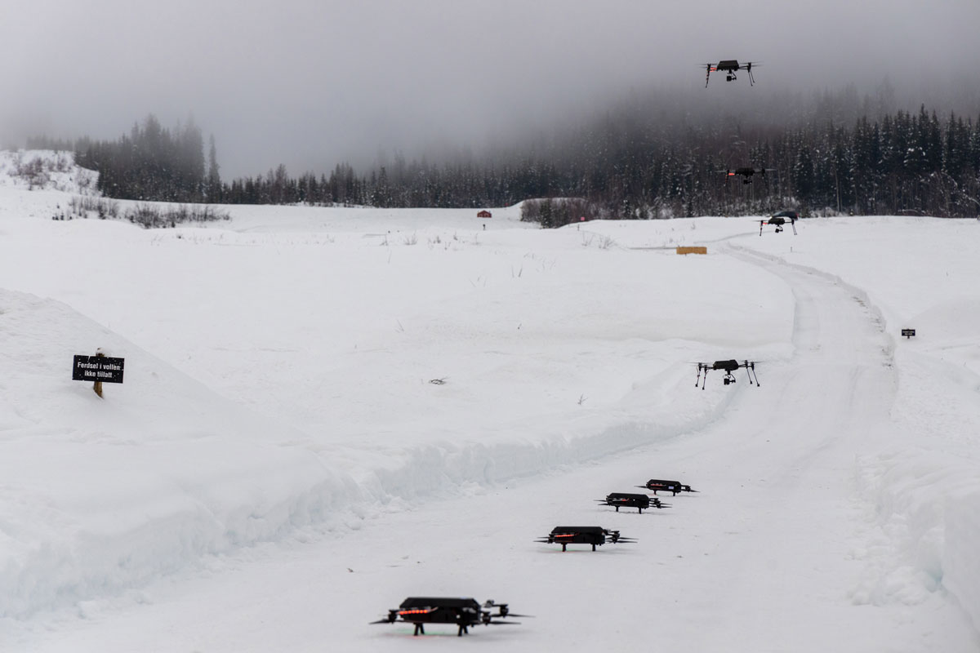

Illustrasjon av dronesverm

Synstolking: Et fotografi som viser testing av en dronesverm der flere droner er plassert ut på en rekke og er i ferd med å ta av.

Foto: Forsvarets forskningsinstitutt

[Boks slutt]

Et annet område hvor bruk av droner med autonomifunksjoner og kunstig intelligens kan tenkes å være svært nyttig, er i forbindelse med komplekse operasjoner hvor rask og nøyaktig informasjon er avgjørende, som søk- og redningsoperasjoner. Muligheter for et stort tilfang av data og avansert bilde- og mønstergjenkjenning gjør at droneoperatøren raskt kan få overblikk og en oppdatert forståelse av situasjonen. Søk- og redningsoperasjoner er nærmere omtalt i kapittel 8.4.

Direktoratet for samfunnssikkerhet og beredskap trekker i sitt høringsinnspill frem at autonome droneoperasjoner også vil kunne ha positive samfunnsgevinster i forbindelse med tidlig deteksjon av skogbranner i områder der det i liten grad er menneskelig aktivitet. Ved hjelp av kunstig intelligens kan dronene oppdage subtile endringer i temperatur eller røykmønstre og gi sanntidsdata til nødetater. Dette muliggjør raskere innsats og bedre ressursallokering, noe som kan bidra til å begrense skadeomfanget.

I begge tilfeller er det mulig å se for seg at man også kan ta i bruk en gruppe droner – en dronesverm. Dronene i en slik sverm vil kunne koordinere seg for å utføre oppgaven raskere, mer presist og dekke over større områder enn individuelle droner har mulighet til. Dronesvermer er nærmere omtalt i boks 6.2.

## Hva skal til for å kunne stole på autonome systemer?

### Forklarbar kunstig intelligens

For å kunne stole på og ha tillit til autonome systemer er det avgjørende at det er mulig for befolkningen og beslutningstakere å forstå hva en maskin kan gjøre, og forklare hvordan den har kommet frem til et gitt resultat. Etter hvert som autonome systemer blir mer komplekse og generelt mer utfordrende å teste, blir det også mer utfordrende å tolke og forstå de interne modellene som en maskin bruker for å trekke ut informasjon fra sensordata og fatte beslutninger. De siste årene har det derfor vært rettet oppmerksomhet mot å utvikle metoder og verktøy for å kunne analysere komplekse KI-modeller. Dette forskningsområdet kalles «forklarbar KI» og handler enkelt forklart om å designe KI-modeller som er tilstrekkelig transparente, slik at vi bedre kan forstå og kontrollere hvordan de fungerer. Dette bidrar til å bygge tillit, og sikrer at kunstig intelligens brukes på en ansvarlig og etisk måte. Forklarbar kunstig intelligens kan også hjelpe utviklere med å forbedre algoritmene ved å identifisere og rette opp skjevheter eller feil i et system.

### Datasikkerhet

Fra et teknologisk ståsted kan utfordringer med datasikkerhet og mulig misbruk av droner, for eksempel hacking av dronens datasystemer eller manglende kryptering, skape ytterligere risiko. Dataminimering og klare retningslinjer for oppbevaring og sletting av overskuddsinformasjon er derfor nødvendig for å opprettholde tilliten til systemene.

Statkraft har i sitt høringsinnspill vist til hvordan droner brukes som datainnsamlingsplattform, også for informasjon om kritisk infrastruktur. Den innsamlede informasjonen må overføres fra dronen til en datamaskin for videre bearbeiding. Dronene er også datamaskiner i seg selv med egen programvare som er nødvendig for å fly. Derfor blir bruk av droner til datainnsamling også et spørsmål om informasjonsteknologi og -sikkerhet. I mange tilfeller leveres droner sammen med programvare som må benyttes for å prosessere rådata fra dronen. Denne programvaren er ofte kontrollert av leverandøren. Statkraft skriver videre at dette er et problem med blant annet droner fra Kina som krever programvare fra den kinesiske produsenten, både for å styre dronen og behandle innsamlede data.

Utfordringer knyttet til hvordan integrerte løsninger fra droneprodusenter kan medføre sikkerhetsrisikoer ved at sensitiv informasjon deles med utenlandske aktører omtales nærmere i kapittel 8.1.

## Personvern og privatlivets fred

Alle mennesker har en rimelig forventning om – og rett til – respekt for sitt hjem, familie- og privatliv. Bruk av droner har som det vises til i denne meldingen mange positive og samfunnsnyttige bruksområder. Det er likevel viktig at de som benytter droner og dronetjenester er bevisste på og tar hensyn til hvordan droner i visse sammenhenger kan utfordre personvern og privatlivets fred.

Droner som verktøy til å utføre tjenester eller innhente informasjon

All innsamling av informasjon som er å regne som personopplysninger er regulert av lov 15. juni 2018 nr. 38 om behandling av personopplysninger (personopplysningsloven). Loven gjennomfører EUs personvernforordning (GDPR), som gir de lovpålagte rammene for datainnsamling og -behandling. Dette inkluderer viktige personvernprinsipper som prinsippet om dataminimering, formålsbegrensning og retten til å bli informert. Enkelt forklart knytter dette seg til å begrense innsamling og behandling av personopplysninger til det som er nødvendig for formålet, at personopplysninger kun skal brukes til spesifikke, uttrykkelige og legitime formål, og å sikre at individer får klar og tydelig informasjon om hvordan deres data behandles.

Droner utstyrt med kameraer og sensorer kan samle inn store mengder data om personer, eiendom og omgivelser. Den raske utviklingen når det gjelder drone- og sensorteknologi, sammenholdt med integrasjon av autonomi og kunstig intelligens, muliggjør en helt annen form for informasjonsinnhenting enn hva som tidligere har vært tilfellet. Eksempelvis ved observasjon og innsamling av informasjon både av privat og mer generell karakter om privatpersoner. Når vi også ser et økende antall droner som flyr i luftrommet, vil muligheten for å innhente informasjon etterhvert øke betydelig. Dette kan igjen føre til ytterligere utfordringer av de nevnte personvernprinsippene, og resultere i store mengder data som ikke er relevante for oppdragets formål, såkalt overskuddsinformasjon.

Offentlige og private droneoperatører bør gjennomføre risikovurderinger (engelsk: Data Protection Impact Assessment) før droner tas i bruk. Dette inkluderer vurderinger av datainnsamlingens konsekvenser for personvernet. Det er derfor avgjørende at operatører opplyser tydelig om hvilke data som samles inn og hvordan de behandles, for å sikre åpenhet og tillit. Det er også viktig at både dronepiloter og virksomheter som samler inn informasjon ved hjelp av droner har en høy bevissthet over både hvordan dronen påvirker omgivelsene og hvordan overskuddsinformasjon skal behandles.

Det er viktig å legge til rette for bevissthet om personvern hos dronepiloter og operatører. Regjeringen vil derfor se på mulige tiltak for å styrke bevisstheten knyttet til personvern hos alle som skal fly droner som er utstyrt med kamera eller andre sensorer. Dette kan for eksempel gjøres ved å gi personvern et større fokus på kurs og eksamen som er obligatorisk å gjennomføre for alle som skal fly droner med kamera og sensorer i Norge.

Regjeringen har forståelse for at det kan oppleves svært plagsomt å bli utsatt for mye droneaktivitet i området der man bor eller oppholder seg. For å styrke befolkningens aksept for en økende tilstedeværelse av droner bør aktører som skal gjennomføre droneoperasjoner i befolkede områder også vurdere å gjennomføre både informasjonskampanjer som synliggjør dronenes samfunnsnytte og tiltak for å redusere støy.

Privatlivets fred

Dersom droner kommer for nært innpå mennesker vil dronene fort kunne oppfattes som nærgående og plagsomme for de som utsettes for dette. Så lenge sikkerhetskrav hjemlet i luftfartsloven med forskrifter overholdes, er det likevel i utgangspunktet få restriksjoner på hvor det er tilltatt å fly droner, så fremt det ikke skjer i områder med etablerte luftromsrestriksjoner (slik som rundt lufthavner eller i Oslo sentrum).

Det er heller ikke noe generelt forbud mot å fly drone over andres eiendom. Høyesterett har imidlertid i en sak fra 2022 slått fast at eiendomsretten strekker seg så høyt opp i luftrommet som grunneiere har en saklig og berettiget interesse i å utnytte eller kontrollere, jf. boks 6.3. Det er imidlertid vanskelig å se for seg at myndighetene skal kunne forvalte og håndheve tillatelser og forbud mot å fly satt av privatpersoner og selskaper.

Bestemmelser i lov 20. mai 2005 nr. 28 om straff (straffeloven) vil på generell basis trekke en grense for hvor intens en dronepilot kan være i sin atferd og utøvelse av flyging. Terskelen for å krysse straffelovens grenser antas imidlertid å være vesentlig høyere enn hva befolkningen generelt vil anse som plagsom atferd utført med en drone.

Eiendomsrett til luftrommet

I Norge er eiendomsretten til luftrommet over en eiendom ikke spesifikt regulert i lovverket. I stedet er dette området utviklet gjennom rettspraksis og juridisk teori. En sentral avgjørelse er Høyesteretts dom fra 16. mai 2022, kjent som «Gondolbane-dommen» (HR-2022-993-A). I denne saken fastslo Høyesterett at eiendomsretten strekker seg så høyt opp i luftrommet som grunneieren har en berettiget og saklig interesse i å utnytte eller kontrollere. Dette innebærer at grunneieren kan motsette seg permanente innretninger over eiendommen, som for eksempel kraftledninger eller taubaner, uten avtale eller ekspropriasjon.

Det finnes ingen fastsatt høydegrense i meter for eiendomsrettens utstrekning oppover. Vurderingen baseres på grunneierens reelle interesse i å utnytte luftrommet over eiendommen, med hensyn til fremtidig utvikling og muligheter. Gjeldende reguleringsplaner er relevante, men ikke avgjørende for denne vurderingen.

Selv om det ikke er en spesifikk lov som regulerer eiendomsretten til luftrommet, gir rettspraksis som «Gondolbane-dommen» veiledning for hvordan slike spørsmål skal håndteres i Norge.

Kilde: Lovdata (2022), Advokatfirmaet Føyen AS (2022)

[Boks slutt]

Det må legges til grunn at droner kan oppleves som et irriterende og forstyrrende element, for eksempel når man er i skog og mark, driver med andre fritidsaktiviteter, eller når det foregår droneaktivitet i nærheten av hjemmet. Denne irritasjonen kan bunne i en kombinasjon av flere elementer, både at droner historisk sett ikke har vært noe man har måttet forholde seg til i hverdagen, at det er vanskelig å finne ut hvem som flyr dronen og ikke minst at formålet med flygingen som regel er ukjent. For de fleste vil det nok oppleves særlig irriterende og plagsomt dersom dronen blir hengende i luften over eller i nærheten av hjemmet uten at den flyr videre. I tillegg til at man i slike tilfeller gjerne ønsker å vite hvem som flyr dronen, dukker det også fort opp spørsmål om hvorvidt man blir tatt bilde av eller filmet, og om formålet med flygingen er å plage, trakassere eller kanskje til og med overvåke deg.

I verste fall kan vedvarende og nærgående droneflyging som beskrevet over føre til så store plager for enkeltmennesker at det går ut over livskvaliteten deres. Droneoperatører og -piloter må derfor til enhver tid være bevisst på hvor dronene opereres og hvilken påvirkning aktiviteten kan ha på de som bor og oppholder seg i området. De bør også vurdere om det finnes alternativer som kan gi et lavere volum av flyginger, for eksempel om det er mulig å utføre flere planlagte aktiviteter i en og samme flyging, eller fly alternative ruter. Gjennom økt bevissthet på personvern og privatlivets fred i situasjoner der det er mulig å tilpasse droneaktiviteten, vil droneflyginger i noen tilfeller kunne gjennomføres på mer skånsomme måter eller til andre tider, og dermed ikke oppleves like plagsomme for de som er eller bor i området.

Høy bevissthet hos droneoperatører og -piloter vil ikke føre til at alle flyginger som kan oppleves plagsomme forsvinner, og det vil fortsatt være personer som føler at droneaktivitet er plagsom fordi formålet med flygingen er ukjent. Direkte fjernidentifisering er en teknologi som gjør det mulig å se hvem som flyr dronen i sanntid dersom man laster ned en app på mobil eller nettbrett, og er tidligere omtalt i kapittel 5.2.4. Det er i utgangspunktet krav til direkte fjernidentifisering i droner som benyttes til flyging i åpen kategori. Droner under 250 gram er imidlertid unntatt fra kravet til fjernidentifisering. Et spørsmål som ofte reises er om også disse små dronene bør omfattes av krav til fjernidentifisering, da de kan brukes til uønsket overvåking eller opereres i områder med restriksjoner uten at det er mulig å identifisere operatøren. Et eventuelt krav reiser imidlertid flere prinsipielle spørsmål. Ikke alle droneflyginger behøver nødvendigvis være gjenstand for offentlig identifikasjon, spesielt ikke for hobbybrukere i private omgivelser. Fjernidentifikasjonsteknologi kan føre til økte kostnader for produsenter og forbrukere, noe som kan være urimelig for de minste dronene. En balansert tilnærming kan være å vurdere om fjernidentifikasjon bør være påkrevd for droner under 250 gram hvis de brukes i tettbygde områder eller nær kritisk infrastruktur, men ikke for fritidsbruk i åpne landskap. Regjeringen vil utrede om krav til fjernidentifisering bør gjøres gjeldene utover det som følger av dagens regulering.

Støy fra droneaktivitet

Selv om droner og nye luftmobilitetsfartøy er mer stillegående enn tradisjonelle luftfartøy som helikoptre, kan den økte tettheten av flyginger føre til vedvarende bakgrunnsstøy. Tilsvarende som ved en opplevelse av iakttagelse der man oppholder seg, kan også støy fra droner påvirke livskvaliteten til innbyggerne.

Mange søker seg også til naturen eller andre fritids- og rekreasjonsområder som eksempelvis strender og parker for å finne fred og ro. Støy og visuelle forstyrrelser fra droner kan i mange tilfeller forstyrre denne roen, og i verste fall føre til at mange som vanligvis ville søkt til naturen for fred og ro slutter med det. Droner som flyr lavt eller uforutsigbart kan også utgjøre en fysisk fare for de som oppholder seg i disse områdene, spesielt der det er samlet mange mennesker og andre områder der høy oppmerksomhet fra piloten er påkrevd.

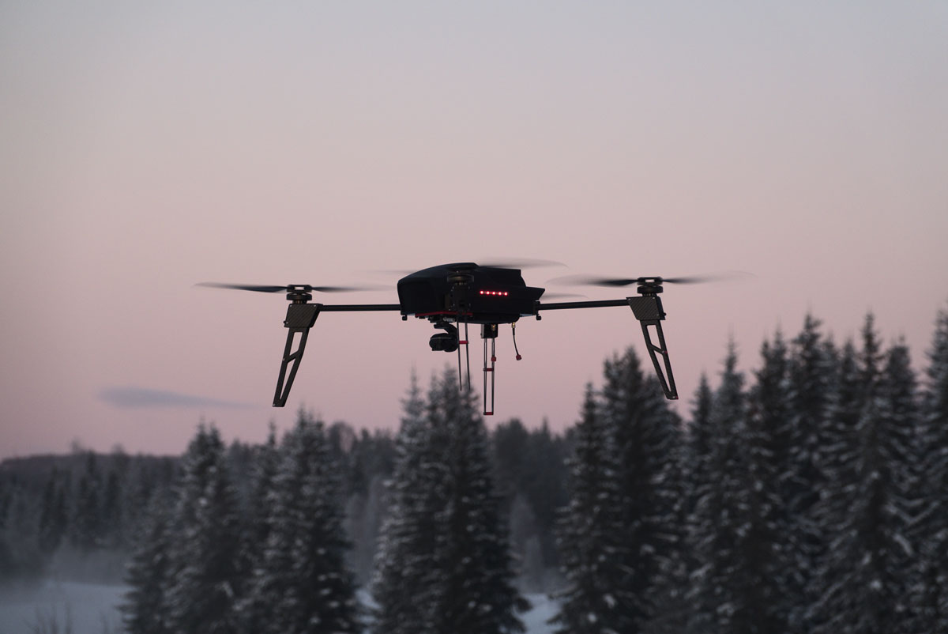

Drone i skogen

Synstolking: Et fotografi som viser en drone med skog i bakgrunnen. Fotografiet er ment som en illustrasjon.

Foto: Forsvarets forskningsinstitutt

De nye luftfartøyene presenteres generelt som støysvake sammenlignet med helikoptre. Selv om nye luftfartøy antageligvis vil avgi vesentlig mindre støy, er det altså likevel tillatt å sertifisere fartøy som avgir like mye støy som helikoptre.

Befolkningen er generelt opptatt av støynivået rundt seg. En del av jobben med å sikre samfunnets aksept for de nye luftfartøyene vil derfor være å sikre at disse er så stillegående som mulig. Det bør derfor være et mål om at nye luftfartøyer skal avgi så lite støy som mulig.

## Regjeringen vil

Fremveksten av autonome systemer og kunstig intelligens bidrar til å gjøre droner stadig mer anvendelige. Utviklingen åpner for innovative og samfunnsnyttige applikasjoner innenfor en rekke oppgaver på tvers av ulike sektorer i samfunnet. Når en drone oppnår høy grad av autonomi, reduseres også behovet for at piloten detaljstyrer dronen eller kontinuerlig overvåker dronens tilstand. Dette frigjør kapasitet som piloten kan bruke til å i større grad fokusere på oppdragets gjennomføring, holde oversikt over luftrommet og ivareta sikkerheten under flyging.

Selv om utviklingen overordnet sett er svært positiv, reises det også nye utfordringer knyttet til transparens i beslutninger tatt av systemene, personvern og privatlivets fred. For å kunne stole på de autonome systemene og beslutningene som tas, er det avgjørende å forstå hva en maskin kan gjøre, og vi må kunne forklare hvordan maskinen er kommet frem til et gitt resultat. Regjeringen viser derfor til at det er viktig at autonome systemer blir et støttende verktøy, men at beslutninger og overordnet ansvar fortsatt ligger hos menneskelige operatører. I utviklingen og introduksjonen av nye systemer må det derfor settes klare begrensninger for hvordan systemet kan oppføre seg på egenhånd og hva som er systemets handlingsrom. Dette sikrer at etiske vurderinger og situasjonsforståelse ivaretas, samtidig som man kan dra nytte av teknologiens fordeler.

Videre er det viktig at støy og sjenanse som følge av operasjoner med droner og ny luftmobilitet ikke skaper lokal frustrasjon som fører til motstand mot disse konseptene. Regjeringen viser derfor til at det påhviler alle aktører et ansvar for å bidra til at dagens regler for personvern følges, og at privatlivets fred ikke unødig forstyrres ved økt aktivitet av droner og ny luftmobilitet.

Regjeringen vil:

* legge til rette for at automasjon, autonomi og kunstig intelligens blir utviklet og tatt i bruk på en effektiv og forsvarlig måte i norsk luftrom
* vurdere om det er behov for tiltak for å sikre at privatlivets fred ikke unødig forstyrres, blant annet gjennom støy og visuelle forstyrrelser ved økt aktivitet av droner og ny luftmobilitet
* utrede om det skal innføres en plikt til å benytte fjernidentifisering for alle droner
* se på tiltak for å styrke bevisstheten knyttet til personvern og privatlivets fred for alle som skal fly droner som er utstyrt med kamera eller andre sensorer

# Klima, miljø og landbruk

I dette kapittelet redegjøres det nærmere for muligheter og utfordringer droner og ny luftmobilitet byr på innenfor klima, miljø og landbruk.

Forutsatt at de nye luftfartøyene er utslippsfrie og erstatter transportmidler og redskaper som drives av fossile energikilder, er det potensial for å redusere klimagassutslipp. Videre kan droner og ny luftmobilitet bidra til å redusere både behovet for arealbruk og belastningen av fysisk ferdsel på bakken i sårbare områder.

På den annen side vil utviklingen også kunne medføre økt belastning på både natur og dyreliv. Nye og større arealer vil kunne påvirkes som følge av økt aktivitet i luftrommet sammenlignet med tidligere. Dette kan medføre utfordringer med støy og visuelle forstyrrelser som kan påvirke dyrenes naturlige adferd og levekår. Slike problemstillinger må følges opp i den videre langtidsplanleggingen og kunnskapsutviklingen i transportsektoren.

## Tilsyn, overvåking, bruk og forvaltning

I løpet av de siste ti årene har bruk av droner til kartleggings- og overvåkingsformål økt betydelig. Stadig bedre teknologi og mer robuste metoder for innsamling av større mengder presisjonsdata har bidratt til å gjøre dronebruken mer brukervennlig, kostnadseffektiv og tilgjengelig.

Informasjonen som samles inn kan benyttes til forskjellige formål. Eksempler på dette er å holde oversikt over dyrebestander som tamrein og vilt, forvaltning av skog og overvåking av økosystemer for å spore endringer forårsaket av klimaendringer eller menneskelig aktivitet. Videre kan informasjonen også brukes til å analysere omfang og karakter av forsøpling i miljøet. Et annet egnet bruksområde for droner er naturoppsyn og kontroll av ulike former for miljøkriminalitet, herunder faunakriminalitet (ulovlig utnyttelse av ville dyr og planter) eller ulovlig motorferdsel i sårbare områder. Det er også eksempler på at droner er blitt brukt til å identifisere og fjerne avfall fra vann.

I det følgende redegjøres det for hvordan droner er blitt et viktig – og forventes å bli et stadig viktigere – verktøy innenfor utvalgte områder som jordbruk, reindrift, skogbruk og ved ettersøk og felling av vilt.

### Jordbruk

Droneteknologien er i rask utvikling i jordbruket, blant annet innenfor presisjonsjordbruk. Feltovervåking med droner kombinert med kunstig intelligens kan gi norske bønder et verktøy for å optimalisere ressursbruken og øke avkastningen i form av større avlinger, bedre kvalitet og redusert miljøpåvirkning. Gjennom regelmessige flyginger i vekstsesongen kan droner utstyrt med ulike typer kameraer samle inn detaljert data om biomasse, klorofyll og jordfuktighet. Disse dataene kan analyseres ved hjelp av KI-basert data- og bildebehandling og gi målrettede anbefalinger om gjødsling, vanning og plantevern, eller prognoser over avling og avlingskvalitet.

Senter for presisjonsjordbruk ved Norsk institutt for bioøkonomi (NIBIO) utvikler for tiden en metodikk som kombinerer høyoppløselige dronebilder med KI-baserte modeller for forbedret ugresskartlegging i åkeren. Metoden gjør det mulig å identifisere ugressplanter med høy presisjon.

Videre kan droner i enkelte tilfeller erstatte bruken av traktor i forbindelse med eksempelvis spredning av såfrø og gjødselvarer. Dette vil bidra til å redusere jordkomprimering som ofte oppstår ved bruk av tunge traktorer. Droner er, i motsetning til traktorer, relativt fleksible når det gjelder terrengforhold og kan brukes selv om det er bløtt og kupert.

Droner kan i tillegg benyttes til å identifisere rådyrkillinger og annet vilt i høyt gress, før bonden slår gresset med slåmaskin. Dette har allerede bidratt til å redde mange dyr og har potensial for å redde enda flere fremover.

### Beitedyr

Droner kan brukes til forebygging og konflikttiltak knyttet til tap av beitedyr (både husdyr og tamrein). Mange beitedyr har i dag elektroniske beiteovervåkere festet til halsklaven på dyret, som gir sanntidsinformasjon om beitedyrets posisjon via satellitt. Gjennom halsbåndet er det mulig for dyreeier å spore opp dyrene ved hjelp av droner og få bedre kontroll med at dyrene ikke kommer utenfor tillatt beiteområde. Videre kan dyreeier enklere sjekke dødsvarsel fra dyr som ikke lenger er i bevegelse, og dokumentere eventuelle tap av beitedyr.

Ved leting etter kadavere som er synlig fra luften, særlig i områder utenfor synsrekkevidde og i uoversiktlig terreng, kan droner forbedre suksessraten betydelig. Bruk av droner vil samtidig kunne øke effektiviteten ved bruk av fellingslag der skadegjørende rovdyr må tas ut raskt. Muligheten til å knytte ulike interessenter (jaktlag, forvaltning, bonde, reineier mv.) direkte til droneoperasjonen via strømming gjør det mulig å utnytte oppdaterte data, lokalkunnskap og kunnskap om dyrenes adferd i sanntid, for å oppnå et raskt resultat.

I tillegg kan teknologien, blant annet i kombinasjon med kunstig intelligens, være til hjelp for å oppdage sykdom hos enkelte dyr som viser avvik i bevegelsesmønstre, varmetap eller sykdom. Fjernmålingsbasert kartlegging av beiter og vegetasjon kan gjøres mer effektivt og nøyaktig ved bruk av avanserte sensorer montert på droner med stor rekkevidde. Sanntidskartlegging av tilgjengelige beiter med droner kan være til hjelp for å flytte rein i en beitekrise. Videre kan (autonome) dronesystemer bidra til å redusere påkjørsler langs jernbane og vei, ved å oppdage og eventuelt skremme bort dyr langs strekningen eller varsle togføreren. Felling eller skremming av skadegjørende rovdyr ved hjelp av (autonome) dronesystemer er ikke tillatt i Norge, men vil kunne være et mulig fremtidig bruksområde.

De fleste droneoperasjoner som er beskrevet ovenfor, er mest effektive ved flyging utenfor synsrekkevidde. Ute i felt kan det fort oppstå situasjoner der det er behov for at en droneoperasjon som foregår innenfor synsrekkevidde flyttes ut av synsrekkevidden, for eksempel når brukeren plutselig mister dronen ut av synet på grunn av vær eller andre forstyrrelser. Det er imidlertid vesentlig strengere krav til sertifisering og rapportering for en operasjon utenfor synsrekkevidde. Kostnader og sertifikater for mer avansert dronebruk begrenser muligheten for enkeltbrukere, og krever at for eksempel flere beitelag eller reinbeitedistrikter går sammen for å investere i sertifiserte piloter med kompetanse og tilpasset utstyr. Utfordringer med og behov for tilrettelegging for droneoperasjoner utenfor synsrekkevidde er omtalt i kapittel 4.6.

### Reindrift

Mange reindriftsutøvere har i økende grad tatt i bruk droner, blant annet til å lete etter dyr i uoversiktlig terreng, føre tilsyn med og samle og flytte rein. Droner er et hjelpemiddel som enkelt kan tas med i en ryggsekk og anvendes i felt, og bidrar til å redusere arbeidsbelastning og kostnader for reineieren. Droner kan også bidra til redusert omfang av motorferdsel i utmark (eksempelvis ved å erstatte barmarkskjøring, bruk av snøskuter og helikopter), og de øker brukerens sikkerhet i visse situasjoner.

Både reineiere og reindriftsmyndighetene vil ha god nytte av telling av tamrein ved hjelp av droner. På oppdrag fra Landbruksdirektoratet arbeider NIBIO med å utvikle en løsning for telling av tamrein med bruk av dronevideoer og kunstig intelligens. En slik løsning vil etter planen bli offentlig tilgjengelig for reineiere og myndighetene for å telle rein og dokumentere beitebruk. I tillegg vil telling av rein, særlig ved hjelp av termisk signatur, bidra til å få oversikt over reinflokkene om vinteren eller i uoversiktlig terreng. Ved hjelp av et infrarødt kamera som fanger opp varmestråling kan dronen generere bilder eller videoer som viser temperaturforskjeller hos ulike dyr, og dermed skille disse fra hverandre slik at man ikke teller feil dyr. Den samme metodikken kan utvides til bruk på vilt ved å trene KI-algoritmer til å gjenkjenne ulike dyrearter i dronefilmer og ved hjelp av termiske signaturer.

Droner utstyrt med termiske sensorer kan videre dokumentere kalvetilgangen fra en avstand som ikke forstyrrer simlene i en sårbar tid. Dette vil være til stor hjelp for å få oversikt over tidlig kalvetap før kalvemerking i utsatte områder. Droner kan også tjene som plattform for andre arbeidseffektiviserende løsninger som for eksempel avlesere for elektroniske merker som reinen kan ha i øret eller på en klave.

### Skogbruk

Skogbruket i Norge er langt fremme i bruk av droner i operativ drift. Det viktigste bruksområdet for teknologien i dag er innhenting av data til forvaltning og oppfølging av skogen, enten som følge av uønskede hendelser som stormfellinger og insektangrep, eller i forbindelse med planlegging av hogst og andre driftsoppdrag. Gjennom flere FoU-prosjekter utvikles det også programvare og verktøy som raskt kan overføre dronebilder til planleggings- og beslutningsverktøy som brukes i skogsforvaltningen.

Etter større uønskede hendelser som storm, brann eller skadedyrutbrudd, kan droner bidra til å få rask oversikt over skogskader. Høyoppløselig bildeinformasjon fra lufta, som illustrert i figur 7.1, gir detaljert oversikt over berørte områder slik at forvaltning, forsikringsselskap og skogbruksnæringen kan reagere raskere og få mer nøyaktige estimater for ødeleggelsene. I slike akutte tilfeller er bruk av droner spesielt nyttig for å vurdere avsidesliggende eller vanskelig tilgjengelige områder (for eksempel områder med mye trefall).

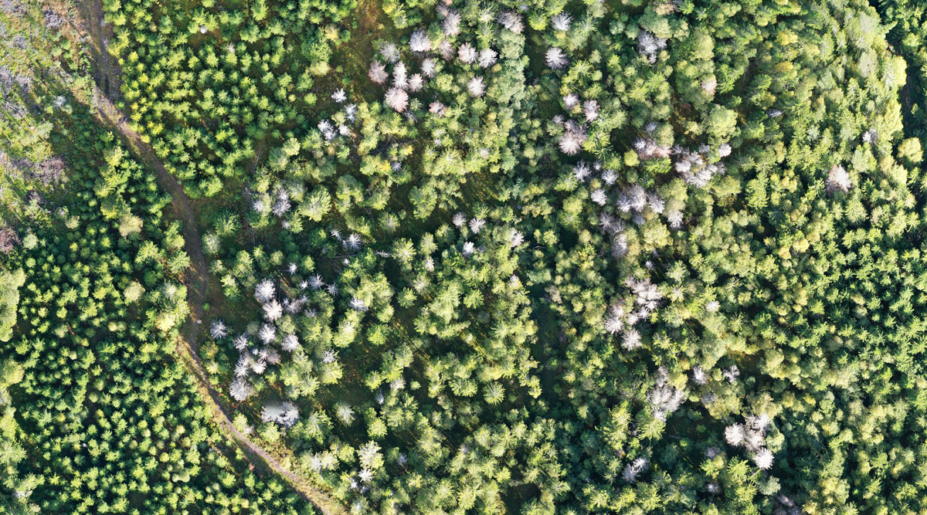

Kartlegging av skogens helsetilstand

Synstolking og forklaring: Et fotografi som viser et oversiktsbilde tatt av en drone for å kartlegge skogens helsetilstand. Droner kan raskt og kostnadseffektivt gi informasjon om skog som er angrepet av granbarkbiller. Trær med skader framkommer først med misfarging, før de blir grå når de tørker og dør.

Foto: Jostein Gohli, NIBIO

Droner kan også bli verdifulle verktøy i forvaltningen av yngre skog, særlig for å overvåke foryngelsessituasjonen noen år etter hogst og for å vurdere behovet for ulike skogbrukstiltak. Data fra droner kan også bidra til å overvåke skogens helsetilstand, eksempelvis ved å oppdage granskog med misfarge og dermed tegn til skade eller sykdom.

For planlegging og gjennomføring av hogst kan droner gi data for nøyaktige estimater av skogens beskaffenhet og kjøremuligheter gjennom å gi detaljert informasjon om skogbestandene. Denne innsikten gjør det mulig for operatørene å ta informerte beslutninger om skogens tilgjengelighet, optimalisere hogstoperasjoner og redusere miljøpåvirkning ved å minimere kjøreskader under arbeidet.

For sertifisering og miljøovervåking er droner et verdifullt verktøy for å vurdere og dokumentere forholdene etter hogst. Disse dataene kan bidra til å ivareta bærekraftig bruk av skogressursene, fremskaffe dokumentasjon i sertifiseringsprosessene og følge opp ansvarsforholdene i skogforvaltningen.

Potensialet for bruk av droner i skogbruket er en kombinasjon av dronenes funksjonalitet, programvare og brukernes evne til å ta de nye løsningene aktivt i bruk. Flere viktige teknologiske fremskritt akselererer bruken av droner i skogbruket. LiDAR, som er en optisk fjernmålingsteknikk som brukes til hurtig måling av fysiske objekters posisjon, har redusert kostnadene for innsamling av data både over og under tretoppene. LiDAR-utstyrte droner kan samle presis og kostnadseffektiv 3D-data om trehøyde, tetthet og skogstruktur. Dette gir en innsikt som tidligere var kostbar eller vanskelig å få tilgang til. Fremskritt innen dronesystemers kapasitet og rekkevidde muliggjør dekning av større områder, noe som gjør dem til et realistisk alternativ for store skogbruksoperasjoner. Dette er spesielt nyttig for store skogsområder hvor tradisjonell overvåking på bakken vil være ineffektivt. Økt løfteevne vil også gi muligheter for å ha mer utstyr festet på dronene, slik at de kan utføre mer komplekse arbeidsoppgaver i skogen.

I Sverige er selskapet AirForestry AB i gang med å teste tynningsdrift ved bruk av tungløftsdroner som både kvister og feller trær, og som transporterer tømmer til oppsamlingsplass langs skogsbilvei. Dette er illustrert i figur 7.2. I Norge vurderer Statskog SF dette konseptet og tar sikte på å teste tynning med droner fra 2027.[15]

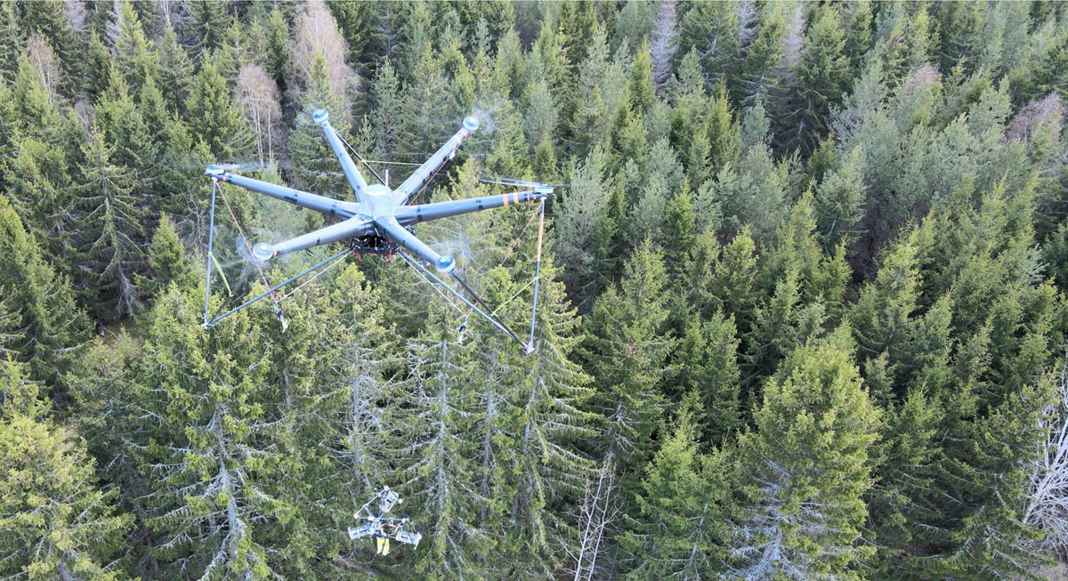

Tynningshogst av skog med drone

Synstolking og forklaring: Et fotografi av en drone med påmontert hogstaggregat som kan utføre tynning av skog, utviklet av det svenske selskapet AirForestry AB. Dronen kan kviste og felle trær og frakte dem til oppsamlingsplass langs bilvei. Dette kan gi færre kjøreskader, og reduserte behov for skogsbilveier og utslipp av klimagasser.

Foto: AirForestry AB

### Jakt, felling og ettersøk av vilt

Lov 29. mai 1981 nr. 38 om jakt og fangst av vilt (viltloven) oppstiller et forbud mot bruk av luftfartøy ved jaktutøvelse. Forslag til ny viltressurslov, som skal erstatte gjeldende viltlov, har nylig vært på høring. I forslaget videreføres forbudet mot bruk av luftfartøy i jaktøyemed, inkludert droner. Forbudet er ment å bygge opp under kravet til forsvarlig jaktutøvelse, samt Bernkonvensjonen[16] artikkel 8, jf. vedlegg IV, som inneholder forbud blant annet mot bruk av fly og motorkjøretøy i bevegelse ved jakt og fangst.

Offentlig ettersøk er ikke omfattet av jaktbegrepet. Det innebærer at offentlige viltmyndigheter ikke er bundet av viltlovens regler ved søk etter syke og skadde dyr. Bruk av droner kan gi rask og effektiv oversikt over området der dyret forsvant, og bidra til å redusere lidelsene for dyr som er hardt skadd og må avlives.

Droner kan unntaksvis være et egnet hjelpemiddel ved særlige skadefellingsoppdrag, og ved fellingsoppdrag som er iverksatt av Klima- og miljødepartementet eller Miljødirektoratet av eget tiltak. Med droner tilpasset formålet kan oppdraget effektiviseres både når det gjelder tid og kostnader, samt redusere risikoen i oppdragene. Ved slipp av hund kan droner raskt gi bedre oversikt over situasjonen, blant annet ved å bidra til å avklare hvilket dyr hunden har los på og samtidig gi jegeren en oversikt over hvordan området rundt ser ut.

Ved felling med hjemmel i lov 19. juni 2009 nr. 100 om forvaltning av naturens mangfold (naturmangfoldloven) § 18, gir viltloven § 35 adgang til å fravike viltlovens forbud mot bruk av luftfartøy. Denne bestemmelsen gir imidlertid ikke grunnlag for å gjøre unntak fra regler om bruk av droner i annet regelverk, som for eksempel eventuelle forbud i verneområder.

## Støy og visuelle forstyrrelser for natur- og dyreliv

Droner og nye luftmobilitetsfartøy oppleves generelt som mer stillegående enn tradisjonelle luftfartøy som helikoptre, men også andre motoriserte fremkomstmidler som ATV. Dette vil kunne gi en positiv virkning for natur og dyreliv ettersom oppgaver knyttet til tilsyn, overvåking og forvaltning kan løses på en mer skånsom måte sammenlignet med tidligere.

Anvendelse av droner bidrar i økende grad til framkommelighet i naturen og til å redusere belastningen av ferdsel. Dronene gir ikke slitasje på underlaget i motsetning til ferdsel med ATVer eller andre bakkegående motoriserte fremkomstmidler. Bruk av droner kan også være mindre forstyrrende på sårbart dyre- og fugleliv enn annen ferdsel forutsatt at flygingen gjennomføres i tilstrekkelig avstand fra artene.

På den annen side kan droner også ha negative konsekvenser for natur- og dyreliv. Selv om dronene har en vesentlig lavere støyprofil enn for eksempel helikoptre, vil dronene likevel kunne høres og oppfattes av dyreliv på lang avstand. Ulemper for dyrelivet på grunn av støy og visuelle forstyrrelser fra droner er særlig aktuelt ved lavtflygende aktivitet, men også ved start og landing. Påvirkningen av ulike luftfartøy vil naturlig nok variere, både med størrelsen, typen luftfartøy, hyppighet og hvor lenge aktiviteten varer.

I Motorferdsellovutvalgets utredning NOU 2024: 10 Ny motorferdsellov fremgår det at overflyging i sårbare områder blant annet kan medføre at dyrene forlater reir med egg og unger. I hvilken grad dyre- og fugleliv påvirkes vil variere mellom artsgrupper, når på året ferdselen skjer og hvordan ferdselen foregår. Flyginger nært fuglefjell kan i hekketiden forstyrre mange hekkende fugler, noe som kan redusere hekkesuksessen og reproduksjon. Sjøfugl i fuglefjell og nærliggende sjøområder er ofte rødlistede arter som ikke bør forstyrres unødig i hekketiden.

Droner vil i tillegg kunne oppfattes som rovdyr av flere dyr og fugler, og forskning fra UiT Norges arktiske universitet og Norsk Polarinstitutt viser at dronebruk kan skape stressreaksjoner og forhøyet hjertefrekvens som følge av en fluktrespons.[17] Dette bidrar videre til å påvirke dyrenes naturlige adferd gjennom både fragmentering av leveområder, og redusert tilgang til viktige ressurser som mat og vann. I ytterste konsekvens kan dette lede til død. Det er imidlertid behov for mer forskning på området både fordi droner fortsatt er en relativt ny påvirkningsfaktor og ettersom det finnes begrenset litteratur om deres effekt på dyrelivet.

## Regulering av droner og annen luftfart i miljø- og landbrukslovgivningen

I kapittel 4 omtales dagens regelverk relatert til trygg bruk av droner i et luftromsperspektiv. I det følgende gis det en oversikt over relevant regelverk på miljøområdet og regelverk knyttet til plantevernmidler.

Miljølovgivning

Naturmangfoldloven har en generell aktsomhetsregel i § 6 som kan ramme alle aktiviteter som medfører skade på naturtyper og dyreliv, herunder også bruk av droner. Aktsomhetsregelen i § 6 suppleres av lov 10. juni 1977 nr. 82 om motorferdsel i utmark og vassdrag § 8 som fastsetter at motorferdsel skal foregå aktsomt og hensynsfullt for å unngå skade og ulempe for naturmiljø og mennesker.

Motorferdselloven regulerer bruk av motoriserte transport- og fremkomstmidler i utmark og vassdrag. Loven omfatter start og landing med luftfartøy, men ikke selve flygingen. Det er lagt til grunn at bruk av små droner, modellfly eller leketøysartikler, som er for små til å transportere personer, ikke omfattes av loven. Utgangspunktet for reguleringen er at motorferdsel i utmark og vassdrag er forbudt, men det åpnes for motorferdsel for en rekke nytteformål. Loven gjelder ikke på landingsplasser med konsesjon etter luftfartsloven.

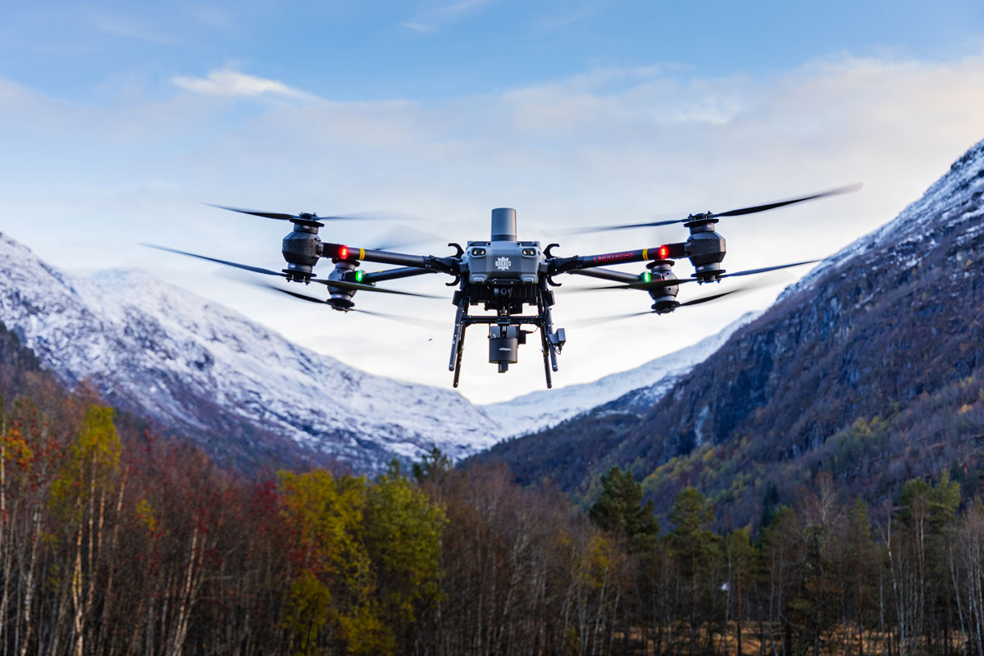

Flyging av drone i utmark

Synstolking: Et fotografi av en drone som flyr ute i naturen, med skog og fjell i bakgrunnen. Bildet er ment som en illustrasjon på flyging i utmark.

Foto: Jørgen Vassli

Regjeringen arbeider for tiden med oppfølgningen av NOU 2024: 10 Ny motorferdsellov. Motorferdsellovutvalget trekker blant annet frem at etter hvert som større og kraftigere droner blir mer tilgjengelige er det grunn til å tro at spørsmålet om regulering av bruken av slike droner i utmark blir stadig mer aktuelt. Det ligger også et potensial i at droner kan erstatte noe av transporten som skjer med motorkjøretøy i utmark i dag.

Motorferdsellovutvalget foreslår å presisere at motorferdselloven ikke skal regulere bruk av «autonome eller fjernstyrte innretninger som er så små at de relativt enkelt kan bæres ut i terrenget». Det vil si at mindre droner blir foreslått unntatt fra lovens virkeområde. Bakgrunnen for forslaget er at droneregelverket er under utvikling, både i EU og nasjonalt, og utvalget mener derfor det er hensiktsmessig at bruk av mindre droner reguleres i luftfartsregelverket og annet relevant regelverk, istedenfor motorferdselloven. Start og landing, samt lasting og lossing fra motorisert luftfartøy som holdes i en fast posisjon over bakken eller vannflaten (hovrer), inkludert større droner, foreslås omfattet av loven. Motorferdsellovutvalget foreslår også at bruk av luftfartøy i utmark og vassdrag skal tillates i flere tilfeller enn etter dagens motorferdsellov. Regjeringen har ennå ikke tatt stilling til utvalgets forslag til ny lov.

I verneområder er det gitt egne verneforskrifter med hjemmel i naturmangfoldloven. Disse gjelder i tillegg til regulering i motorferdselloven og luftfartsloven, og er nærmere omtalt i boks 7.1.

Som tidligere omtalt i kapittel 7.1.5 fastsetter også viltloven et forbud mot bruk av droner i jaktøyemed.

Bruk av droner i verneområder

Et verneområde har til hensikt å ivareta naturverdiene i et avgrenset område, herunder nasjonalparker, landskapsvernområder og naturreservater.

Bruk av droner gir både muligheter og utfordringer ved opprettelse og forvaltning av verneområder. Droner forventes å kunne gi nyttig informasjon i forbindelse med naturfaglige kartlegginger, skogtakseringer (grunnlag for erstatningsberegninger) og grensemerking etter at verneområdet er opprettet. Hvorvidt det er tillatt eller ikke å benytte droner i et verneområde, vil være avhengig av verneformål og -bestemmelser for det enkelte område.

Mange verneområder har egne regler om motorferdsel som gjelder i tillegg til motorferdselloven. Motorferdsel reguleres strengt og er som utgangspunkt forbudt. Det kan derimot åpnes for motorferdsel for nytteformål.

Motorferdsel har klare negative effekter på naturmangfoldet både gjennom forstyrrelser og ved skader på vegetasjon. Det forventes fremover at droner i en del tilfeller kan erstatte annen motorferdsel og dermed redusere negative effekter på verneformålet. Samtidig viser erfaring at uregulert bruk av droner i naturområder kan bli svært omfattende og ha negative effekter på naturmangfoldet og annen bruk av området.

De fleste verneområder har også et forbud mot «unødig forstyrrelse» av dyrelivet. Dette vil kunne omfatte bruk av droner. I slike tilfeller kan et forbud både omfatte det å ta av og det å lande i området, samt å fly inn i verneområdet. Videre kan forbudet ha helårseffekt eller gjelde kun bestemte tider av året for å unngå forstyrrelser i særlige sensitive perioder.

Det er likevel ikke alle verneområder som har et forbud mot droner. Dette skyldes at droner er et relativt nytt verktøy som ikke var aktuelt da mange av dagens verneforskrifter ble utarbeidet. Mange eldre verneforskrifter har imidlertid forbud mot modellfly, og dette anses også å omfatte droner. Det er generelt behov for å oppdatere eldre verneforskrifter, og i en slik gjennomgang vil det være naturlig å samtidig se på bestemmelsene som gjelder droner.

[Boks slutt]

Forskrift om plantevernmidler

Direktiv 2009/128/EF om bærekraftig bruk av plantevernmidler og forordning (EU) 1107/2009 om godkjenning av plantevernmidler er en del av EØS-avtalen, og er gjennomført i norsk rett gjennom forskrift 6. mai 2015 nr. 455 om plantevernmidler. Bruk av luftfartøy til spredning av plantevernmidler reguleres av dette regelverket.

Spredning av plantevernmidler fra luftfartøy er i utgangspunktet forbudt. Regelverket åpner likevel for at det kan gjøres unntak på visse vilkår, herunder når det det ikke finnes hensiktsmessige alternativer eller at slik spredning gir klart færre ulemper for menneskers helse og miljøet enn spredning fra bakken. I tillegg må plantevernmiddelet som skal spres med drone være godkjent til denne bruken. Så lenge det ikke er et plantevernmiddel godkjent for bruk med drone er det ikke åpning i regelverket for å tillatte dronesprøyting annet enn til forskning og til bruk ved nødsituasjoner for plantehelsen.

Det finnes ulike droner og det er ulike teknologier for spredning. Det er imidlertid kunnskapsmangler på flere områder, for eksempel knyttet til uønskede miljøeffekter, spredningsmønstre og effektivitet. Videre er det behov for utvikling av tekniske spesifikasjoner og standardisering for å sikre trygg bruk av sprededroner i landbruket. I tillegg er det behov for utvikling av regelverket og kriterier for å kunne åpne for trygg bruk av droner til spredning av plantevernmidler. Regjeringen vil følge utviklingen av mulighetene for bruk av droner til spredning av plantevernmidler, blant annet gjennom å følge arbeidet i relevante EU-fora.

## Reduksjon i klimagassutslipp og hensynet til natur

Klima

I lov 16. juni 2017 nr. 60 om klimamål (klimaloven) fremgår det at Norge skal bli et lavutslippssamfunn i 2050. Dette forutsetter at klimagassutslippene i 2050 reduseres i størrelsesorden 90 til 95 prosent fra referansenivået i 1990. Dersom luftfarten skal ha en rolle i det fremtidige transportsystemet, er det avgjørende at den utvikler seg i takt med og er forenlig med nasjonale og internasjonale klimamål. Dette vil kreve en samlet innsats fra alle luftfartens aktører, inkludert myndighetene.

Luftfarten er en utfordrende sektor å omstille. Lange utviklingsløp for nye flytyper og teknologiske barrierer gjør at luftfarten ikke har kommet like langt som øvrige transportsektorer. Manglende tilgjengelighet og høye kostnader gjør at bruken av fornybart flydrivstoff foreløpig er begrenset. En større innfasing av null- og lavutslippsteknologi basert på nye energibærere ligger også noe frem i tid. For å opprettholde og videreutvikle den mobiliteten og funksjonaliteten luftfartøy gir, også i et lavutslippssamfunn, arbeides det aktivt på mange områder og ulike nivåer for å fremme omstillingen til en grønnere luftfart.

En grønnere luftfart vil kreve tiltak på en rekke områder fra mer drivstoffeffektive fly, økt bruk av fornybare flydrivstoff, innfasing av luftfartøy med null- og lavutslippsteknologi, mer effektiv trafikkstyring og andre operative tiltak, samt lavere utslipp fra lufthavndriften. Europeisk og internasjonalt samarbeid er også en forutsetning for å lykkes med omstillingen. Mer inngående beskrivelser av arbeidet mot en mer klima- og miljømessig bærekraftig luftfart, og regjeringens mål og virkemidler i tilknytning til dette, fremgår i Meld. St. 14 (2023–2024) Nasjonal transportplan 2025–2036 og Meld. St. 10 (2022–2023) Bærekraftig og sikker luftfart – Nasjonal luftfartsstrategi.

Regjeringen mener også at økt bruk av droner og etter hvert ny luftmobilitet kan bidra i den grønne omstillingen på tvers av ulike sektorer og i transportsektoren spesielt. Som nevnt i kapittel 1 og 2 vil de aktuelle luftfartøyenes fremdriftssystemer, både for droner og ny luftmobilitet, i hovedsak være basert på energibærere som batterier, hydrogen eller hybridvarianter i kombinasjon med forbrenning av ikke-fossilt, fornybart drivstoff. Dette åpner for en gradvis overgang fra fossile drivstoff til null- og lavutslippsløsninger. Potensialet for utslippskutt på kortere sikt er særlig knyttet til mulighetene for å erstatte ulike oppgaver som tradisjonelt har vært løst ved bruk av helikopter. Dette kan omfatte alt fra inspeksjon av kraftlinjer til frakt av utstyr til vanskelig tilgjengelig områder. Et mer målrettet vedlikehold av transportinfrastrukturen med utgangspunkt i data innhentet med droner kan også gi mindre utslipp.

Natur

Verden står overfor en naturkrise. Ifølge FNs naturpanel utgjør tap av natur en like stor trussel mot menneskers livsgrunnlag som klimaendringene. I transportsektoren fører utbygging, drift og vedlikehold av infrastruktur til nedbygging av natur.

Introduksjonen av ny luftmobilitet kan på sikt gi lavere arealbeslag ved å redusere presset på, og eventuelt behovet for utvidelse av, eksisterende transportinfrastruktur. Droners infrastrukturbehov er enda lavere. Gevinstene vil være avhengig av den teknologiske utviklingen og omfanget av og bruksområdene for nye luftfartøy.

Dette er også bakgrunnen for at regjeringen i det videre arbeidet med langtidsplanlegging i transportsektoren vil utrede hvordan droner og ny luftmobilitet kan komplementere og videreutvikle den tilgjengeligheten luftfarten tilbyr, og bidra til å effektivisere og videreutvikle viktige samfunnsoppgaver. Hensynet til og potensielle gevinster for klima og natur vil være en naturlig del av dette arbeidet.

## Tilgang på energi

Norges vassdrags- og energidirektorat (NVE) sine fremskrivinger viser at strømforbruket i Norge kan vokse fra rundt 140 TWh i dag til over 200 TWh i 2050.[18] Utfasing av fossil energi er en viktig faktor i den forventede forbruksveksten. I tillegg er det behov for ytterligere kraft for å etablere nye næringer som datasentre, batterifabrikker og produksjon av hydrogen. Regjeringen arbeider med å legge til rette for energieffektivisering og utbygging av ny kraft og nytt nett.

Ser vi til transportsektoren viser NVEs prognoser en økning fra 3 TWh i 2022 til 22 TWh i 2050. Grunnet det økende behovet for energi gjennomførte transportvirksomhetene som en del av arbeidet til Nasjonal transportplan 2025–2036 en kartlegging av sammenfallende energibehov i sektoren. Virksomhetenes hovedfunn er at det er behov for tettere samarbeid på tvers av transportsektorene om behovet for og tilgang til energi. En større grad av sammenstilling av data vil kunne gi kraftsektoren et bedre og mer enhetlig kunnskapsgrunnlag om transportsektorens behov ved langtidsplanlegging. En mer enhetlig oversikt der man ser transport- og kraftsystemet i sammenheng er også viktig i et samfunnssikkerhets- og beredskapsperspektiv.

Når det gjelder energibehovet til droner og ny luftmobilitet, er det ikke gjort konkrete vurderinger for dette segmentet alene. I forarbeidet til Nasjonal transportplan 2025–2036 beregnet Avinor at strømforbruket til selskapets 43 lufthavner med en moderat innføring av nye luftfartøy vil øke fra om lag 250 GWh i 2022 til om lag 650 GWh i 2040. Null- og lavutslippsløsninger i den tradisjonelle luftfarten, det vil si batterielektriske og hydrogendrevne fly, inkludert hybride løsninger, forventes å utgjøre hoveddelen av det økende energibehovet.

Det er viktig å understreke at det er betydelig usikkerhet knyttet til disse estimatene og at energibehovet vil være avhengig av teknologiutviklingen og i hvilket omfang ny teknologi fases inn og når. Beregningene inkluderer heller ikke energibehovet for infrastruktur utenfor eksisterende lufthavner, vertiporter mv, som er avgjørende for å fullt ut utnytte potensialet til droner og ny luftmobilitet.

## Avfall og sirkulær økonomi

Droner inneholder elektronikk og er derfor i utgangspunktet omfattet av produsentansvaret for EE-produkter som er regulert i forskrift 1. juni 2004 nr. 930 om gjenvinning og behandling av avfall (avfallsforskriften) kapittel 1 om kasserte elektriske og elektroniske produkter. Det er viktig at dronene ikke blir etterlatt i naturen og skaper et forsøplingsproblem. Droner skal leveres inn til retursystemet for EE-avfall den dagen de kasseres. Dette skal sikre forsvarlig håndtering og at kasserte droner i størst mulig grad forberedes til ombruk og materialgjenvinnes, og dermed gir effektiv utnyttelse av ressursene.

Droner kan inneholde kritiske råvarer, herunder litium, sjeldne jordarter og kobolt. EU vedtok i april 2024 forordning (EU) 2024/1252 om kritiske råvarer, som blant annet skal bidra til å sikre EUs tilgang til en sikker og bærekraftig forsyning av kritiske og strategisk viktige råvarer. Regelverket vurderes nå av EØS/EFTA-landene. Forordningen inneholder ulike krav som kan påvirke forsyningskjeder, produksjonskostnader og bærekraftstrategier for droner i årene fremover. Forordningen inneholder blant annet krav til visse store selskaper, blant andre droneprodusenter, om å gjennomføre risikovurderinger av forsyningskjedene for strategiske råvarer som brukes i produksjonen, og krav til materialgjenvinning av avfall fra produkter med permanente magneter. Miljødirektoratet har fått i oppdrag å utarbeide forslag til en helhetlig plan for økt ombruk og materialgjenvinning av kritiske råmaterialer, jf. forordningens krav om å utarbeide nasjonale programmer om sirkularitet. Droner er ett av mange produkter som vil kunne være relevante i dette arbeidet.

## Regjeringen vil

Regjeringen vil:

* legge til rette for at økt bruk av droner og introduksjonen av ny luftmobilitet bidrar til reduserte klimagassutslipp og redusert belastning på natur
* oppfordre til bruk av droner for kartlegging, overvåking og kontroll- og tilsynsvirksomhet i landbruks- og miljøforvaltningen
* vurdere behov for retningslinjer for å unngå skade eller ulemper for natur, dyre- og fugleliv
* informere om restriksjoner på bruk av droner i verneområder, under utøvelse av jakt og mer generelt om hvilken påvirkning droner kan ha på natur, dyre- og fugleliv
* vurdere hvorvidt bruk av droner kan bidra til at skadefelling av store rovdyr blir mer effektiv
* utrede nærmere hva slags konsekvenser støy og andre ulemper bruk av droner kan medføre for natur, dyre- og fugleliv, og vurdere om dagens regler legger til rette for tilstrekkelig ivaretakelse av slike interesser
* følge utviklingen av mulighetene for bruk av droner til spredning av plantevernmidler, blant annet i relevante EU-fora

# Samfunnssikkerhet og beredskap

I Meld. St. 9 (2024–2025) Totalberedskapsmeldingen – Forberedt på kriser og krig viste regjeringen til at stortingsmeldingen om droner og ny luftmobilitet vil svare ut mange av problemstillingene knyttet til droner i et samfunnssikkerhets- og beredskapsperspektiv.

Samfunnet må være forberedt på å kunne håndtere uønskede og sikkerhetstruende droneflyginger. Dette blir stadig viktigere, både med bakgrunn i den generelle økningen i droneaktivitet de senere år, og i lys av den sikkerhetspolitiske utviklingen. Samtidig utfordrer teknologiutviklingen på droneområdet myndighetene på flere måter. Teknologiutviklingen som styrker dronenes robusthet og kapabilitet kan for eksempel gjøre det vanskeligere for politiet og Forsvaret å ha effektive mottiltak som kan stanse sikkerhetstruende droner når et slikt behov oppstår.

I Meld. St. 9 (2022–2023) Nasjonal kontroll og digital motstandskraft for å ivareta nasjonal sikkerhet – Så åpent som mulig, så sikkert som nødvendig, defineres nasjonal sikkerhet som statens evne til å ivareta nasjonale sikkerhetsinteresser. De nasjonale sikkerhetsinteressene er i lov 1. juni 2018 nr. 24 om nasjonal sikkerhet (sikkerhetsloven) § 1-5 definert som landets suverenitet, territorielle integritet og demokratiske styreform og overordnede sikkerhetspolitiske interesser knyttet til;

a) de øverste statsorganers virksomhet, sikkerhet og handlefrihet

b) forsvar, sikkerhet og beredskap

c) forholdet til andre stater og internasjonale organisasjoner

d) økonomisk stabilitet og handlefrihet

e) samfunnets grunnleggende funksjonalitet og befolkningens grunnleggende sikkerhet.

I tillegg kan virksomheter og verdier som ikke omfattes av sikkerhetsloven ha betydning for nasjonal sikkerhet. Dette er virksomheter og verdier som ikke har vesentlig betydning for nasjonal sikkerhet, men som samlet sett, eller i en gitt kontekst, likevel kan ha behov for beskyttelse. Dette kan være fysiske, digitale og andre verdier, som forskningsinformasjon og kunnskap, infrastruktur, bedrifter, eiendom eller naturressurser.

Som beskrevet i denne meldingen, kan droner ha en betydelig samfunnsmessig nytteverdi. Droner er for eksempel et effektivt virkemiddel for ulike virksomheter og aktører innenfor områdene sikkerhet og beredskap.

I mange sammenhenger kan bruk av droner gi brukeren informasjon som gir en bedre status- og situasjonsforståelse, som igjen gir høyere kvalitet og bedre sikkerhet i oppgave- eller oppdragsløsningen. Eksempler på dette kan være ved politioperativ innsats, søk- og redningsoperasjoner, samt håndtering av krisesituasjoner og naturkatastrofer. Videre har droner en verdi som verktøy til forebyggende aktiviteter, for eksempel til ulike inspeksjonsformål og overvåkning av områder, eller situasjoner der det er knyttet usikkerhet til risiko for liv og helse som rasutsatte steder og områder utsatt for flom.

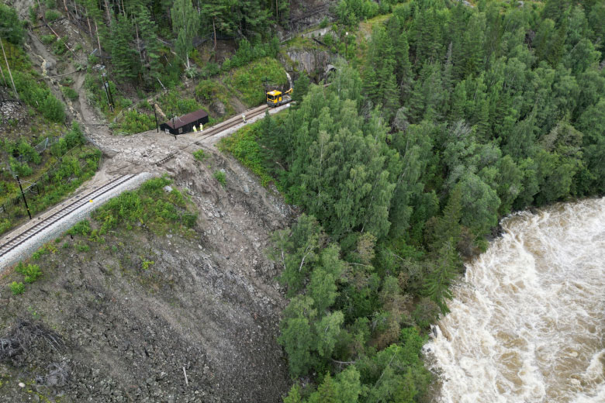

Overvåkning av et ras på jernbanen ved bruk av drone

Synstolking og forklaring: Et fotografi som viser et overblikksbilde tatt med drone etter et skred på 350 kubikk løsmasse og stein traff Dovrebanen etter ekstremværet Hans i 2023.

Foto: Bane NOR SF

Droner kan også på ulike måter representere en trussel mot samfunnet. Truende og ulovlig dronebruk spenner vidt, fra kunnskapsløs og uvettig bruk av små droner i regi av privatpersoner, til villet sikkerhetstruende droneaktivitet i regi av ikke-statlige og statlige aktører. Sistnevnte kan blant annet være relatert til etterretning, terrorisme, sabotasje eller grov kriminalitet. Droneaktivitet kan dermed true både nasjonal sikkerhet og samfunnssikkerheten. Samtidig er det en viktig balansegang å sikre at beskyttelsestiltak mot alvorlige dronehendelser ikke går på bekostning av den nytteverdien droner har i samfunnet.

## Behovet for nasjonal kontroll i anskaffelser

I kapittel 3 redegjøres det for at offentlige virksomheter i noen tilfeller vil kunne ha et behov for å utvikle egne løsninger fremfor å kjøpe dronetjenester i markedet. Et eksempel på dette er hensynet til nasjonal sikkerhet som tilsier at det er viktig at myndighetene har kontroll over informasjon som innhentes og deles. Behovet for nasjonal kontroll over kritisk infrastruktur og sensitive data blir stadig viktigere i lys av økende sikkerhetspolitiske spenninger. Det er derfor viktig at sikkerhet får nødvendig prioritering i anskaffelsesprosesser. Gode risikovurderinger før anskaffelser iverksettes er viktig for å avklare beskyttelsesbehov og iverksette nødvendige sikkerhetstiltak i anskaffelsesprosessen. Dersom det ikke tas tilstrekkelige grep fra start, øker risikoen for at trusselaktører sikrer tilgang til verdier av betydning for nasjonal sikkerhet.

Energisektoren er samstemt i sin fremstilling av kraftanlegg som kritisk infrastruktur, og at dette må hensyntas i fremtidige vurderinger i anskaffelse av dronetjenester til inspeksjon. Fra høringen peker blant andre nettselskapet BKK på utfordringer knyttet til leverandørkjeder og sikkerhet der markedet for droner og programvare domineres av leverandører fra land Norge ikke har sikkerhetspolitisk samarbeid med. Dette skaper en sårbarhet, spesielt når droner brukes til vedlikehold og overvåking av kritisk infrastruktur.

Det er påpekt at manglende konkurranse i markedet reduserer leverandørenes insentiv til å utvikle løsninger med innebygde sikkerhets- og personvernmekanismer. Dagens situasjon med integrerte løsninger fra droneprodusenter, der både maskinvare og programvare leveres som en pakke, kan medføre sikkerhetsrisikoer ved at sensitiv informasjon deles med utenlandske aktører. Dette gjelder ikke bare for personvern, men også skjermingsverdig informasjon om kritisk infrastruktur. Utfordringene vil trolig bli mer komplekse etter hvert som droneteknologi integreres i flere samfunnskritiske funksjoner. Etterretningstjenesten og Politiets sikkerhetstjeneste peker i sine åpne trusselvurderinger på at Kina og Russland aktivt kartlegger norsk kritisk infrastruktur, både gjennom åpne kilder og ved etterretningsaktivitet. Mer enn 70 prosent av de globale dronesalgene, både for sivile og kommersielle droner, domineres av et kinesisk selskap. Hensynet til nasjonal sikkerhet og sannsynligheten for at sensitiv informasjon tilflyter kinesisk etterretning tilsier at det må utvises varsomhet overfor kinesiske selskaper.

I helsesektoren peker Helse Vest RHF på at selv om det kan være økonomisk fordelaktig å kjøpe dronetjenester fra private aktører, må det offentlige ha direkte kontroll over kritiske funksjoner som sporing av medisinske forsendelser, varslingssystemer og integrasjon med sykehusenes interne systemer. Dette viser at myndighetene på enkelte områder må beholde direkte kontroll over samfunnskritiske funksjoner selv om tjenestene i utgangspunktet kunne vært levert av private aktører.

Dette medfører ikke nødvendigvis at staten selv skal utvikle dronetjenester, men at det på enkelte områder vil være gode grunner til å beholde nasjonal kontroll og kompetanse, fremfor å gjøre oss avhengig av utenlandske aktører. Dette krever at det finnes nasjonale leverandører som kan håndtere sensitiv informasjon, noe som stiller høye krav til informasjonssikkerhet både hos leverandørene og ved utstyret de bruker.

## Politiets bruk av droner

Droner er et nyttig og viktig verktøy for politiet i deres oppdragsløsning på flere områder. Droner med kameraer og andre sensorer bidrar til å etablere situasjonsforståelse og beslutningsstøtte for politiinnsats. Bilder og annen informasjon droner kan innhente gir politiet en bedre oversikt over situasjonen de skal håndtere, og dermed også et bedre grunnlag for å ta de riktige beslutningene ved ulike arrangementer, hendelser, redningsinnsats og ulykkes- og katastrofesituasjoner. Politiets bruk av droner har også bidratt til å lokalisere gjerningspersoner mens de har utført kriminelle handlinger. Flere av disse ville potensielt ha kommet seg unna om det ikke hadde vært for politiets droner. Dronebilder bidrar også til at oppdrag kan gjennomføres på en mer effektiv og trygg måte. Dette øker sikkerheten for personell ved gjennomføringen av oppdragene. I tillegg kan opptak fra politiets droner bidra med viktig informasjon i etterkant av hendelser, støtte pågående etterforskninger og fungere som dokumentasjon i senere rettslige prosesser.

Politiet har i de senere årene utviklet og styrket sine kapabiliteter på droneområdet. Dette gjelder særlig når det kommer til bruk av droner i operativ tjeneste, og innenfor søk- og redningsoperasjoner. Politiet har utdannet mer enn 100 polititjenestepersoner til dronepiloter, og det er kjøpt inn kjøretøy som er spesialinnredet for bruk ved droneoperasjoner. Samtlige politidistrikter har derfor nå utdannede dronepiloter med nødvendig utstyr, som ved behov kan bidra i operativ innsats.

Politiets dronebruk vokser årlig. Den økte dronebruken drives frem av de enkelte politidistriktene som ser nytten av å benytte droner i sine operasjoner. Dette er en trend vi også ser fra politiet i mange andre land, hvor droner raskt har blitt en del av standardverktøyet. Politiets droner har også stor nytteverdi i søk- og redningsoppdrag. I 2023 bidro droner til funn av om lag 60 personer i denne oppdragskategorien. I flere av disse tilfellene ville trolig menneskeliv ha gått tapt om det ikke var for dronene.

Politiet arbeider også med å optimalisere ulike dronekonsepter. Ett eksempel på dette er drone til førsterespons (engelsk: Drone as First Responder). En måte å gjøre det på kan være å utplassere «drone-i-boks»-enheter (se boks 6.1) som raskt kan aktiveres og operasjonaliseres av politiet ved hjelp av fjernstyring. Dette vil øke den geografiske dekningsgraden og rekkevidden for politiets dronebruk betydelig. Politiet vil da i mange tilfeller få visuell observasjon på stedet mye tidligere, og vil oftere kunne tilegne seg god situasjonsforståelse på et tidlig stadium av en hendelse. Drone til førsterespons-konseptet er også svært ressurseffektivt ettersom dronekapasitet kan bygges ut i store områder uten at det er et tilsvarende behov for økning i personell. En mindre gruppe dronepiloter kan i realiteten betjene droner utplassert over alt i Norge.

I årene som kommer er det også mulig at droner kan bli utrustet med ytterligere sensorer som politiet har hjemmel til å benytte i ulike sammenhenger. Eksempler på dette vil være mikrofoner og høyttalere for å kommunisere med personer i nød.

En annen mulighet er bruk av visse maktmidler, som tåregass, i farlige situasjoner der politiet må pågripe en person som utgjør en trussel mot seg selv eller andre. I dag må politiet ofte konfrontere personer direkte, noe som innebærer en risiko både for polititjenestepersonene og andre involverte. Med droner utstyrt med slike maktmidler, kan politiet håndtere situasjoner som dette på avstand. Dette reduserer behovet for nærkontakt som igjen minsker risikoen for skader både hos politiet og involverte personer.

Ved å bruke droner kan politiet også skape en tryggere avstand til truende personer, slik at disse kan tillates å utagere i kontrollerte rammer inntil situasjonen kan løses med minst mulig bruk av makt. Selv om dronen ødelegges, er det ikke risiko for liv eller helse. Dette gir politiet et større handlingsrom og mulighet til å avverge farlige situasjoner uten fysisk konfrontasjon. I tillegg kan politiet i større grad benytte seg av mindre inngripende tiltak enn de vanligvis ville gjort siden politiets egne mannskaper ikke trenger å settes i fare.

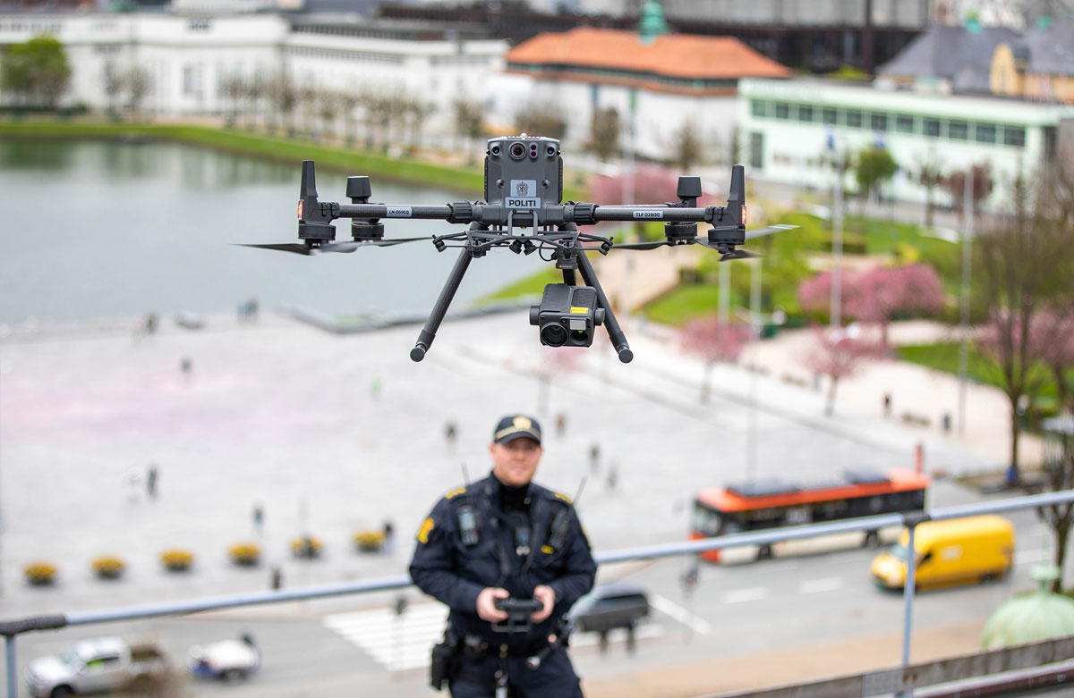

Drone i politiets tjeneste

Synstolking: Et fotografi som viser en drone som flys av en dronepilotutdannet polititjenesteperson i bakgrunnen.

Foto: Roar Svåsand/Politiet

## Forsvarets bruk av droner

Forsvaret har operert droner siden 1970-tallet, først som flygende mål i forbindelse med skyteøvelser, senere også som plattformer for informasjonsinnsamling. Taktiske droner med begrenset rekkevidde benyttes i dag av mange avdelinger. Et eksempel på dette er «Raven» som ble benyttet av Forsvarets avdelinger i forbindelse med operasjoner i Afghanistan. Disse er nå erstattet av Puma-droner. Et annet eksempel er den norskutviklede Black Hornet-dronen (illustrert i figur 8.3) som er blant de aller minste og veier under 100 gram. Kystvakten har gjennom sivilt-militært samarbeid over lengre tid operert droner finansiert av Kystverket. Disse opereres i rammen av sivile krav og bestemmelser, og ble anskaffet for å styrke evnen til å avdekke radioaktiv stråling og ulovlige utslipp. I tillegg har disse dronene vært benyttet til søk- og redning, samt i andre deler av Kystvaktens sivile oppdragsportefølje.

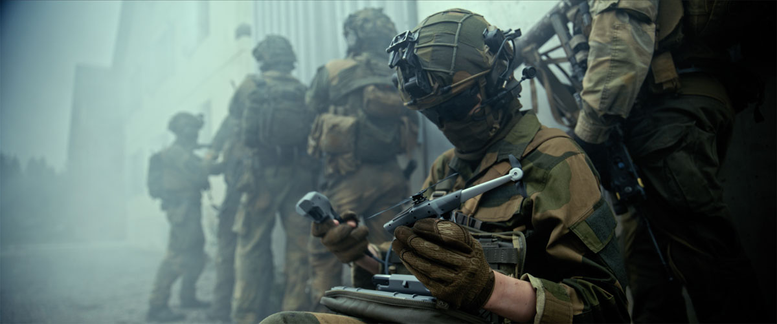

Norskutviklet Black Hornet-drone

Synstolking: Et fotografi som viser en person i taktisk bekledning og utstyr, og som holder en unik liten Black Hornet-drone.

Foto: TELEDYNE FLIR Defense

Forsvaret utdanner og sertifiserer egne dronepiloter i henhold til militært regelverk. Utdanningen er tilpasset hvilken type drone som skal opereres. Sertifisering for å operere små og lette droner som skal flys innenfor synsvidde krever kortere utdanning og kan gjennomføres digitalt av vernepliktige.

Forsvarets droner og anti-drone systemer vil ved behov kunne bistå politiet eller andre offentlige myndigheter og beredskapsaktører. Eksempler på dette er Forsvarets bistand med droner til søk i forbindelse med kvikkleireskredet i Gjerdrum i 2020, og anti-drone kapasitet til beskyttelse av olje- og gass installasjoner etter sabotasjen av Nord Stream i 2022.

Forsvarets dronekapasitet er i dag begrenset, men i årene fremover vil droner være et satsingsområde. Forsvaret er sammen med Forsvarets forskningsinstitutt (FFI) og ulike industriaktører involvert i forskning og utvikling på området, for eksempel knyttet til hvordan kunstig intelligens og dronesvermer kan utvikles og benyttes til militær bruk.

På samme måte som i sivile sektorer vil Forsvaret i hele spekteret fra fred til krise til krig ha nytte av droner og ny luftmobilitet blant annet til informasjonsinnsamling, og i form av transport av varer og personell. Med økt droneaktivitet fremover er det helt avgjørende for Forsvaret at flysikkerheten ivaretas for bemannet helikopter- og flyaktivitet. Samtidig er det også viktig at Forsvaret kan benytte droner effektivt i forbindelse med trening og øving. Utviklingen av prosedyrer og regelverk knyttet til koordinering av luftrommet må legge til rette for dette.

Russlands fullskala invasjon av Ukraina har gitt flere erfaringer knyttet til bruken av droner. Krigen har vist at det er svært viktig å ha tilgang både til droner og effektive motmidler mot disse. Droner har vært avgjørende for å avsløre motstanderens disponeringer på bakken og for å lede ild mot ulike mål. I tillegg har droner som våpenbærere eller «flygende våpen», gjort stor skade på motpartens styrker og sivil infrastruktur. Også billige sivile droner har blitt benyttet i stort antall til militære formål, blant annet for å slippe granater og eksplosiver på bakkestyrker. Utviklingen både innen droneteknologi og mottiltak mot droner går svært raskt. Forbruket av droner har samtidig vært overraskende stort, og krigen har demonstrert betydningen av en robust nasjonal industri med evne til rask produksjonsøkning i tilfelle krise eller krig. Dette forutsetter nært samarbeid mellom myndigheter og privat sektor. I tilfelle krig vil det også kunne være nødvendig at sivile droner gjøres tilgjengelig for militær bruk for Forsvaret. Slik støtte og samarbeid vil være en naturlig del av totalforsvaret, og kan i praksis utføres gjennom å inngå beredskapsavtaler med forhåndsgodkjente foretak eller i ytterste fall ved rekvisisjon hvis det anses som hensiktsmessig.

Også store, langtrekkende og høytflyvende droner har økende nytteverdi for militære formål. Denne typen droner opereres blant annet av NATO, som også vurderer en fremtidig, fremskutt operasjonsbase for droner i Nord-Europa. For å styrke Forsvarets evne til situasjonsforståelse og hendelseshåndtering, skal det som del av den nye langtidsplanen for forsvarssektoren anskaffes langtrekkende droner. Disse vil ha tilpassede sensorer og systemer for vedvarende overvåking. Hovedvekten av aktiviteten vil være rettet mot maritime interesseområder i nord. Satsingen omfatter sertifisering, trening, drift og utvikling og skal gjennomføres som del av et flernasjonalt samarbeid med nære allierte. Denne kapasiteten vil også kunne understøtte behov sivile totalforsvarsaktører har for overvåking og hendelseshåndtering, for eksempel ved naturkatastrofer og redningsoperasjoner.

For å håndtere den hurtige utviklingen og angi en strategisk retning for militær bruk av droner, har Stortinget vedtatt at regjeringen skal utarbeide og iverksette en overordnet dronestrategi for forsvarssektoren. Strategien skal omhandle hvordan forsvarssektoren kan ta i bruk droner i takt med den teknologiske utviklingen på feltet, samt hvordan både det sivile samfunnet og Forsvarets avdelinger bedre kan beskyttes mot den samme teknologien. Regjeringen legger opp til at arbeidet med strategien vil være fullført innen utgangen av 2025.

## Søk og redning

Droner er et viktig hjelpemiddel i søk- og redningsoperasjoner, både som et verktøy og som et supplement til andre verktøy, for eksempel ATV eller en snøscooter. Droner vil også i enkelte situasjoner være en avgjørende ressurs. Situasjoner hvor droner kan være et hensiktsmessig verktøy, er blant annet i søk med termisk kamera, i terreng som er vanskelig fremkommelig for bakkemannskaper, søk i elver, vann og myrterreng, og i islagte vann med usikker is, i åpne områder (åker, hogstfelt) og i snøskred. På enkelte oppdrag kan droner også bidra til å avlaste og utfylle bruken av redningshelikoptrene.

Droner kan også brukes til signalisering og kommunikasjon med personer i nød, til levering av førstehjelpsutstyr, og annet materiell og proviant i vanskelig tilgjengelige områder og høyrisikoområder. Dette er særlig nyttig i områder der det ikke vil være forsvarlig å sende inn redningsmannskaper umiddelbart. Frem til nå har denne typen bruk vært begrenset til enkelttilfeller, men det forventes at det vil bli en utvikling av bruksområdene i de kommende årene.

Politiets egne erfaringer viser at det ikke er særlig forskjell mellom ytelsen til helikopter og droner når det gjelder søk etter personer. Droner har imidlertid enkelte begrensninger i krevende operative forhold hvor vind, kulde og nedbør vil kunne redusere kapasiteten. Droneteknologien forventes imidlertid å utvikles til å bli mer effektiv og robust slik at droner i større grad vil kunne benyttes i krevende forhold.

Dronebruk i søk- og redningsoppdrag kan bli påvirket av at forskjellige aktører har ulike reguleringer de må forholde seg til. For eksempel kan ikke frivillige organisasjoner som bistår redningstjenesten fly dronene sine utenfor synsrekkevidde. Dette krever at politiet oppretter et midlertidig restriksjonsområde rundt operasjonsområdet. Den standardiserte høydebegrensningen på 120 meter over bakken for droneflyging er også en begrensning for synsfeltdekningen, men her er det et sentralt element at koordineringen av luftrommet og flysikkerheten må ivaretas for de andre ressursene i luftrommet over det aktuelle området.

Det er Hovedredningssentralen som leder og koordinerer alle typer redningsaksjoner (land-, sjø- og luftredningstjeneste) på et overordnet nivå. For å ha tilstrekkelig oversikt og mulighet til å koordinere luftinnsatsen må Hovedredningssentralen alltid ha kjennskap til ethvert luftfartøy som deltar i en redningsaksjon, som for eksempel rednings- og luftambulansehelikoptre og droner. For å sikre best mulig koordinering av ulike redningsressurser utga Hovedredningssentralen i 2024 «Nasjonale retningslinjer for koordinering av luftressurser i redningstjenesten». Retningslinjene integrerer droner og bemannet luftfart i luftrommet ved redningsaksjoner.

I redningsaksjoner hvor det er behov for å koordinere flere luftfartøy, kan Hovedredningssentralen utnevne en luftkoordinator som sørger for koordinering og effektiv innsats fra luftressurser. Behovet for en lokal luftkoordinator var et viktig læringspunkt fra evalueringen av kvikkleireskredet på Gjerdrum.[19]

Evnen til å lede og koordinere det økende antallet luftfartøy hos nødetatene og redningstjenesten er en flaskehals for effektiv utnyttelse av droner. Innenfor dagens organisering mangler redningstjenesten standardiserte krav til hvilken kompetanse som er nødvendig for å sikre trygg og effektiv redningsinnsats i operasjonsområdet. Både Hovedredningssentralen og politiet er opptatt av å styrke kompetansen sin slik at det i fremtiden blir lettere å få på plass en lokal luftkoordinator. Dette kan sørge for optimal arbeidsdeling og sikre adskillelse av droner og helikoptre som benyttes i en og samme redningsaksjon.

En videreutvikling av metodebruk og konsepter for droneaktivitet i avgrensende geografiske områder ved redningsoperasjoner, kan styrke nytteverdien av droner. Dette omfatter både et tydelig regelverk og gode samhandlingsprosedyrer mellom de ulike beredskapsaktørene. Samtidig må ledelses- og koordineringsevnen og sikkerheten i luftrommet ikke reduseres for de ulike aktørene. Bemannet luftfart er preget av en lav risikotoleranse på grunn av faren for tap av menneskeliv både hos mannskapet og tredjeparter. Dette må gjenspeile seg i beredskapsaktørenes dronebruk, særlig der det er aktivitet som involverer bemannet luftfart og droner samtidig.

## Brann-, natur- og CBRNE-hendelser

I forbindelse med ulike naturskader som skogbrann, flom, skred og storm med store trefall, er droner et viktig verktøy. I forebyggende sammenheng kan droner blant annet benyttes til å vurdere risikoen for skred og ras som kan gå over veitraseer eller boligområder. Hvis slike hendelser inntreffer, kan droner benyttes til å få rask oversikt over skadeomfanget. Dette muliggjør og gir støtte til beredskapspersonell for å kunne planlegge en mest mulig effektiv innsats, vurdering av risiko for innsatspersonell, oppfølging av situasjonsutvikling samt kartlegging av skader og ødeleggelser i etterkant av hendelsen.

Stadig flere brann- og redningsvesen tar i bruk droner. Droner har mange bruksområder og har blitt et viktig verktøy i brannvesenets operative innsats. Droner er særlig nyttig i situasjoner hvor det er vanskelig å få oversikt over omfang og spredningsfare ved brann, for eksempel i tetthusbebyggelse. Andre mer spesielle bruksområder kan være bruk av droner i tunneler, som vi har mange av i Norge. Droner kan for eksempel brukes til å kartlegge skadeomfang på tunnelens infrastruktur og om det er lekkasje av gasser eller væske. I slike oppdrag vil droner kunne avhjelpe i risikofylt arbeid i et miljø som vil være uoversiktlig for røyk- og kjemikaliedykkere. Inspeksjon av pipeløp og skorsteiner er et annet eksempel på at droner kan forenkle arbeidet og ha en viktig rolle. Utviklingen går raskt og nye muligheter dukker stadig opp. Midt-Norge 110-sentral har for eksempel anskaffet en drone med løftekapasitet på 40 kilogram som kan transportere slangemateriell og annet utstyr ut i terrenget. Dette er illustrert i figur 8.4.

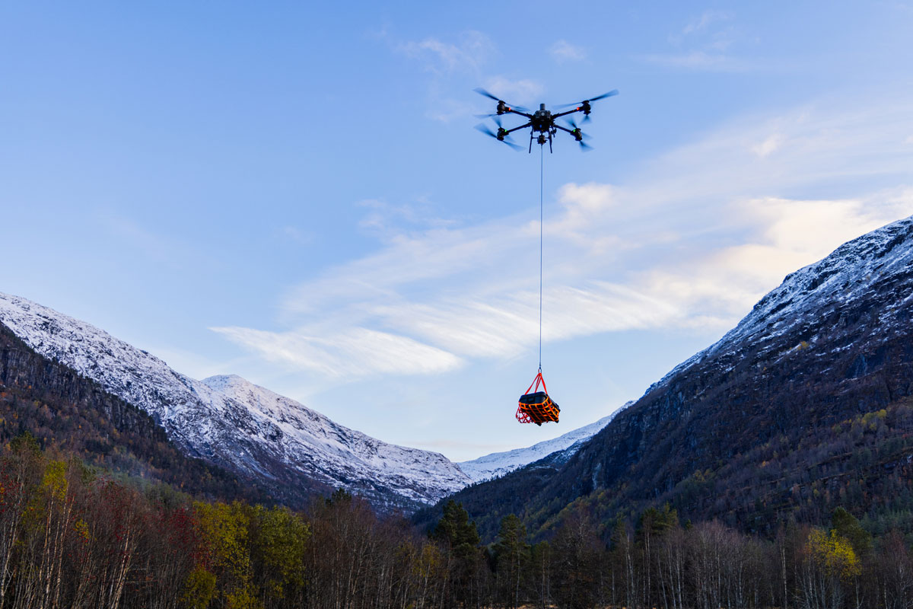

Løftedroner i brann- og redningsvesenet

Synstolking: Drone som løfter et objekt ved bruk av underhengende vaier og nett.

Foto: Jørgen Vassli

Ved skogbrann kan droner brukes for å få oversikt over brannfronter og omfanget av brannen. Droner kan dermed brukes som et verktøy i planlegging av slokkestrategier, og for å bedre sikkerheten til innsatspersonell. Det er viktig at bruken av droner er godt koordinert med andre aktiviteter under slokkeinnsats slik at droner ikke kommer i veien for skogbrannhelikopter og flyovervåking som ofte er støtteressurser under store hendelser.

I etterkant av hendelser som har ført til større skadeomfang, vil det være behov for data- og informasjonsinnhenting fra de berørte områdene. Systematisk bruk av droner til denne typen kartlegging kan hurtig og effektivt gi presis informasjon om hvor det er skader, og hvilken type skader det er snakk om. Denne typen kartlegging er ikke avgrenset til brann- eller flomskader. Droner har også vist seg å være et viktig verktøy for skadekartlegging etter storm med store trefall. Nedblåste trær kan være til hinder for sentral infrastruktur som veier og kraftlinjer. I slike tilfeller er rask fjerning av trærne særlig viktig.

Til tross for at brann- og redningsvesen kan ha stor nytte av droner, er det likevel flere brann- og redningsvesen som ennå ikke har tatt i bruk droner som et verktøy. En medvirkende årsak kan være at mange av operasjonene som brann- og redningsvesenet utfører, faller inn under begrepet statsluftfart. Dette er operasjoner som gjennomføres med reduserte sikkerhetsmarginer sammenlignet med andre sivile droneoperasjoner. Ofte medfører operasjoner innenfor søk og redning også samhandling med andre nødetater og luftressurser. Det stilles dermed høye krav til trening og prosedyrer for brann- og redningsvesen som skal operere sammen med andre ressurser.

Det er kommunene som skal sørge for etablering og drift av et brann- og redningsvesen, og mange brannvesen er desentralisert organisert. Svært mange brann- og redningsvesen er små og basert på deltidsstillinger. Det er dermed vanskelig å sette av nok ressurser til å ivareta regulatoriske krav og treningsstatus. For noen brann- og redningsvesen har derfor løsningen vært å knytte seg opp mot bedrifter som leier ut sin tillatelse. Løsningen med utlån av tillatelse til statsluftfartsoperasjoner er uheldig fordi det er brann- og redningsvesenet som myndighetsutøver som tar beslutningen om når, og med hvilken risiko, et oppdrag skal utføres. Samtidig er det en privat aktør som bærer den operative risikoen. Enkelte brann- og redningsvesen velger å kjøpe tjenesten fordi de selv ikke er i stand til å gjennomføre de flyoperative vurderingene som ligger til grunn for om oppdraget kan gjennomføres. Dette medfører at den helhetlige vurderingen om hvilken risiko selve oppdraget medfører blir delt mellom to aktører. I noen tilfeller kan det gi en risiko for at vurderingen blir ufullstendig eller bygger på feil grunnlag.

Luftfartstilsynet har på bakgrunn av dette på høring en ny forskrift som regulerer sivil statsluftfart med ubemannet luftfartøy. Forskriften er todelt med en «deklarert kategori» som legger til rette for at det enkelte brann- og redningsvesen kan gjennomføre mange av de vanligste operasjonene med relativt stor frihet, lite byråkrati og begrenset økonomisk byrde. Dette vil virke begrensende på behovet for utleie av operative tillatelser. For mer komplekse operasjoner vil den nye forskriften for statsluftfart fortsatt stille strenge krav til operatørene, på lik linje med kravene til «spesifikk kategori» som vi finner i felleseuropeisk regelverk. For disse operasjonene vil det fortsatt være krevende for enkelte brann- og redningsvesen å oppnå tillatelse.

Droner kan også brukes der det av ulike grunner er vanskelig eller farlig å bevege seg inn på området. Det kan være helsemessige grunner til at det ikke er ønskelig å gå inn på et område for eksempel på grunn av biologiske agens (mikroorganismer eller biologiske stoffer som kan forårsake sykdom hos mennesker, dyr eller planter), kjemiske, eksplosive eller radiologiske stoffer. Bruk av droner vil i slike tilfeller kunne gi etatene som skal håndtere situasjonen oversikt over hendelsen på en trygg måte. Ved atomberedskapshendelser vil det være hensiktsmessig å bruke droner til å måle strålenivå og for øvrig få oversikt over hendelsen. Deretter kan operasjoner planlegges og håndteres på en så trygg måte som mulig. Bruk av droner med ny sensorteknologi ved CBRNE-hendelser (kjemisk, biologisk, radiologisk, nukleær og eksplosiver) er for tiden under testing og utvikling.

## Global Navigation Satellite Systems (GNSS) og navigasjon

Sikker infrastruktur er viktig for trygg og effektiv bruk av luftrommet. Innenfor luftfarten skjer det en gradvis overgang fra tradisjonelle og bakkebaserte navigasjonssystemer, til digitale og ofte satellittbaserte systemer kalt Global Navigation Satellite Systems (GNSS). Droner til sivil bruk er i dag i stor grad avhengig av GNSS for å fastslå nøyaktig posisjon under flyging. Avhengigheten av GNSS skaper sårbarheter. Forstyrrelser, blokkeringer eller bortfall av GNSS-signaler, enten på grunn av tekniske feil, værforhold eller forsettlig jamming, kan føre til at droneoperatøren mister evnen til å navigere dronen trygt. Dette kan bli særlig kritisk ved automatiserte eller autonome operasjoner hvor piloten, som gjerne styrer eller overvåker flere droner samtidig, har begrenset mulighet til å gripe inn manuelt uten tilgang til nøyaktig posisjonsinformasjon.

Jamming (blokkering av signaler) og spoofing (utsendelse av falske signaler) har blitt mer aktualisert de senere årene. Det oppleves tilnærmet daglig jamming i kommersiell lufttrafikk, spesielt i utsatte områder som Øst-Finnmark. Den operative konsekvensen har til dags dato ikke vært av større betydning da jammingen i hovedsak ikke berører lavere luftlag, men dette vil kunne endre seg slik at også disse luftlagene omfattes. Dersom jammingen skulle utvides til å påvirke også lavere luftlag, vil sårbarheten og konsekvensen for droner og ny luftmobilitet kunne bli betydelig. Piloter må derfor kunne hensynta hvordan navigasjonen skal gjennomføres når GNSS-signaler ikke kan brukes. Spoofing vil kunne utgjøre en betydelig sikkerhetsrisiko med tanke på at fartøyene skal operere i både urbane og mindre befolkede områder. Navigasjon basert på kun ett GNSS-signal er spesielt utsatt.

Jammetest på Andøya

Jammetesten på Andøya samler eksperter fra hele verden for å teste ytelsen til mottakere av globale satellittnavigasjonssystemer. GNSS-signalene fra satellitt brukes til posisjonsbestemmelse (P), navigasjon (N) og tidssynkronisering (T). Både sivile og militære aktører bruker PNT i alle former for transport, på land, til havs og i luften. Tidskomponenten er sentral for synkronisering av strømnettet, tidsstempling av store datasystemer, kommunikasjonsnettet og for flåtestyring.

Målet med testen er todelt. For myndighetene er det et mål å forstå hvordan ulike typer jamming forstyrrer navigasjon, kommunikasjon og styringssystemer. For akademia og industrien er det viktig å forbedre eksisterende og nye systemer. I tillegg til de faste testområdene ved Bleik, ble Andøya lufthavn tatt i bruk i 2024 for utprøving av jamming og spoofing under flyging med blant annet droner. Både små og store droner ble testet under realistiske scenarier der forstyrrelser varierte fra svakere signalblokkering til avanserte elektroniske angrep.

Forstyrrelser av GNSS-signaler påvirker mange sektorer og må løses gjennom felles innsats. Jammetesten gir verdifull innsikt i hvordan signalforstyrrelsene påvirker elektroniske systemer, og er til hjelp både for industri og forskere til å utvikle sikrere og mer robuste GNSS-løsninger.

Jammetest 2025 arrangeres av Statens vegvesen, Nasjonal kommunikasjonsmyndighet, Forsvarets forskningsinstitutt, Norsk Romsenter, Justervesenet og Kartverket.

[Boks slutt]

## Forebygging og bekjempelse av uønsket og sikkerhetstruende droneflyging

Uønsket og sikkerhetstruende droneaktivitet utgjør en trussel mot samfunnet på ulike måter, både med hensyn til nasjonal sikkerhet og samfunnssikkerhet. Mange tilfeller av uønsket droneaktivitet har sitt opphav i mangel på kunnskap og uvettig eller regelneglisjerende droneaktivitet, mens andre tilfeller er relatert til bevisst og planlagt sikkerhetstruende aktivitet.

### Uvettig og regelneglisjerende droneaktivitet

En utfordring som har et betydelig omfang, er knyttet til privatpersoners uvettige eller regelneglisjerende bruk av mindre droner. Mange anskaffer droner til fritids- og hobbyformål uten at de nødvendigvis har tilstrekkelig kunnskap om gjeldende regelverk, for eksempel relatert til restriksjoner for flyging i tettbebodde strøk, flyforbudsområder, områder med forbud mot luftbårne sensorer, naturreservater eller nært lufthavner.

Med hensyn til liv og helse er det et særlig skadepotensiale dersom uvettig droneflyging skaper farlige situasjoner for luftfarten. Forstyrrelser som påvirker luftfarten over en periode, kan også ytterligere påvirke samfunnet negativt. Dette kan skje gjennom å redusere befolkningens og næringslivets mobilitet, samt lede til større samfunnsøkonomiske kostnader. I tillegg kan slike vedvarende forstyrrelser føre til at allmennhetens tillit til luftfarten påvirkes. Dette understreker viktigheten av å arbeide forebyggende for å redusere omfanget av uvettig droneflyging, primært gjennom informasjonsaktivitet på ulike arenaer, og gjennom forskjellige digitale og fysiske kanaler. Erfaringsmessig er det hvert år et antall utenlandske turister som bryter regelverket. Det er derfor viktig å fortsette å fokusere på tiltak for å bedre turistenes kunnskap i det videre forebyggende arbeidet.

Et annet kjent fenomen er at en del dronepiloter bryter ulike former for restriksjoner knyttet til droneflyging. For eksempel brytes stadig flyforbudet i flyforbudsområde R-102 over Oslo sentrum, og det forekommer stadig flyginger i områder hvor det er forbud mot luftbårne sensorer. Slike flyginger kan ha ulik alvorlighetsgrad, og følges derfor opp på egnet måte basert på alvorlighetsgraden.

Å redusere omfanget av uvettig dronebruk vil ha positive effekter utover primærformålet om trygghet og sikkerhet. Når regelverket overholdes, blir det mindre belastning på politi og andre som responderer på meldinger om uønsket eller sikkerhetstruende droneaktivitet. Ved å få ned omfanget av uvettig droneflyging vil også aktører som overvåker luftrommet få et klarere og mer oversiktlig bilde over aktiviteten i luftrommet. Dette kan blant annet gjelde lufthavnoperatører og virksomheter med skjermingsverdige objekter der det er forbud mot luftbårne sensorer.

Overtredelsesgebyr kan brukes som reaksjonsform forutsatt at overtredelsen vurderes som mindre alvorlig. Gebyret kan brukes der det er brukt drone ulovlig, for eksempel i strid med forbudet i forskrifter for verneområder eller naturmangfoldloven § 15. Overtredelsesgebyret utstedes normalt etter standardiserte satser. Det er også eksempler på at droneflyging har blitt vurdert å være mer alvorlig og derfor anmeldt, noe som har resultert i høye bøter.

De aller fleste droneflyginger i Norge gjennomføres etter reglene i åpen kategori. Flere aktører har med økende styrke de senere årene tatt opp at det er et behov for mer kontroll og håndhevelse av ulovlige flyginger i åpen kategori. Politiet har imidlertid opplyst at de ikke har ressurser til å følge opp om operasjoner som foretas i kategorien etterlever luftfartsregelverket eller ikke. Operasjoner i åpen kategori er heller ikke underlagt krav om godkjenning fra Luftfartstilsynet. For å få bedre oversikt og kontroll innen åpen kategori har Luftfartstilsynet startet med å utføre såkalte feltinspeksjoner. Målet med feltinspeksjonene er å møte operatørene der de er, vise tilstedeværelse, håndheve regelverket og tilby veiledning. Regjeringen mener det er positivt at Luftfartstilsynet har tatt ansvar for å få mer kontroll med flyginger i åpen kategori, men ser likevel at det er et stort behov for å få mer kontroll med flyginger i kategorien. Som ett ledd i dette arbeidet, ønsker regjeringen derfor å utrede om Luftfartstilsynet skal gis myndighet til å ilegge straff ved forenklet forelegg for mindre alvorlige overtredelser av droneregelverket.

### Sikkerhetstruende droneaktivitet

Sikkerhetstruende droneaktivitet kan true både samfunnssikkerheten og nasjonal sikkerhet.

Villet sikkerhetstruende droneaktivitet kan skje i regi av ikke-statlige og statlige aktører. Der aktivitet fra aktører i førstnevnte kategori hovedsakelig dreier seg om kriminalitet og terrorisme, kan aktivitet fra statlige aktører ha et større spenn, som omfatter grov kriminalitet, terrorisme, ulovlig etterretningsvirksomhet, spionasje, sabotasje eller påvirkningsoperasjoner. Dette kan foregå i en normalsituasjon eller i en mer alvorlig fase av krisespekteret.

Konkret kan droner benyttes av ulike kategorier trusselaktører til en rekke formål. Mest alvorlig er det dersom droner benyttes som våpenplattform, noe som de senere årene særlig har vært aktuelt i ulike krigs- og konfliktområder, som Ukraina og Midtøsten. Dette innebærer for eksempel bruk av eksplosiver, skytevåpen, anordninger for ildspåsettelse eller spredning av giftstoffer. Droner uten eksplosiver kan også styres inn i målobjekter for å påføre fysisk skade. Bruk av droner til statlig etterretningsvirksomhet kan innebære både innhenting av informasjon til bruk i nåtid eller til planlegging for sabotasje i en sikkerhetspolitisk konflikt eller krig. De siste årene er det i tillegg eksempler på at terrorister har benyttet droner til rekognosering i forkant av terrorangrep. Både droneaktivitet og manglende evne til å verifisere droneobservasjoner kan benyttes til å skape allmenn frykt i befolkningen, og til å oppnå forstyrrelser på samfunnskritisk infrastruktur. Utover dette kan droner brukes til å publisere terrorhandlinger i sanntid, fiendtlig testing av sikkerhets- og beredskapstiltak, transportaktivitet knyttet til kriminell aktivitet og kontraovervåkingsformål.

Ansvaret for beskyttelse av objekter og infrastruktur som er viktige for samfunnet, er delt mellom politiet og virksomheten som eier objektene og infrastrukturen. Mens ansvaret for beskyttelsestiltak ligger hos virksomheten, er det bare politiet i det sivile samfunn som har myndighet til å gripe aktivt inn overfor sikkerhetstruende droner i luften. Dette innebærer at det må være et tett og godt samarbeid mellom politiet og virksomheter som har objekter og infrastruktur med et beskyttelsesbehov. I praksis betyr dette at eiere av objekter og infrastruktur kan benytte seg av en kombinasjon av tradisjonelle fysiske og tekniske sikringstiltak, og dronespesifikke tiltak. Det siste kan være bruk av dronedeteksjonssystemer, etablering av områder med luftromsrestriksjoner eller forbud mot luftbårne sensorer der regelverket åpner for dette.

Kraftbransjen har i høringen til denne stortingsmeldingen trukket frem kraftverk, utendørs nettanlegg og andre samfunnskritiske objekter, som kritisk infrastruktur der uautorisert droneaktivitet kan utgjøre en sikkerhetstrussel og potensielt brukes til fiendtlig etterretning. Bruk av restriksjonsområder kan være et virkemiddel for å redusere risikoen for driftsforstyrrelser i kraftforsyningen. Samtidig er det viktig å vurdere virkningen av restriksjonsområder for alle aktører i luftfarten. Det er videre viktig at slike tiltak utformes på en måte som ikke i seg selv bidrar til å avdekke sårbarheter i infrastrukturen.

Noen typer objekter og infrastruktur har særegenheter av betydning for muligheten til egenbeskyttelse og bistand fra politiet. Et eksempel er installasjoner på sokkelen der særskilte hensyn relatert til HMS og trygghet kan påvirke hvilke typer mottiltak som kan benyttes. I tillegg er geografisk og tidsmessig avstand til politiet av betydning.

Infrastruktur som er synlig og strekker seg over lange geografiske avstander, for eksempel skinneganger, rørledninger og kraftlinjer, er særlig utfordrende å beskytte. For slik infrastruktur vil det være naturlig å vektlegge beskyttelse av sentrale deler av infrastrukturen, kombinert med tilfredsstillende monitorerings- og deteksjonsevne for infrastrukturens ytre deler. Gode prosedyrer for hurtig varsling til politiet og gjenopprettelsesevne dersom noe inntreffer er også avgjørende.

Folkerike ansamlinger i det offentlige rom er en annen type aktivitet som det er viktig å ha evne til å beskytte mot sikkerhetstruende droneaktivitet. Dette kan være ulike typer arrangementer, for eksempel feiring av merkedager som 17. mai, større demonstrasjoner og utendørs konserter og festivaler. I slike tilfeller må politiet vurdere forskjellige typer forebyggende sikkerhetstiltak og tiltak som kan avskjære og ta ned droner som antas å kunne bli brukt til ondsinnede hensikter.

### Politiets håndtering av ulovlige droneflyginger

Politiet har etablert en spesialisert enhet for dronebeskyttelse ved Oslo politidistrikt som en del av Nasjonale beredskapsressurser. Nasjonale beredskapsressurser er politiets spisskompetanse for å avverge og håndtere terrorhendelser, organisert og alvorlig kriminalitet. Nasjonale beredskapsressurser skal bistå i farlige og kompliserte oppdrag, samt bistå med råd til taktisk, operasjonelt og strategisk nivå til politidistriktene. De nasjonale beredskapsressursene er underlagt politimesteren i Oslo politidistrikt, og yter nasjonal bistand etter nærmere retningslinjer fra Politidirektoratet.

Politiet er i ferd med å øke kompetansen på dronebeskyttelse ute i politidistriktene. Formålet er å styrke politiets evne til å håndtere hendelser med ulovlige droneflyginger som utgjør en trussel mot nasjonal sikkerhet eller flysikkerheten. Det er politiets alminnelige inngrepshjemler som ligger til grunn for politiets adgang til å gripe inn overfor en drone som utgjør en trussel.

Politiets begrensede ressurser på dette området er etterspurt, og manglende kapasitet på området både nasjonalt og internasjonalt medfører en rekke bistandsoppdrag for politiet. Flere av oppdragene har en varighet som strekker seg over dager og uker.

Selv om ulovlig droneflyging er en utfordring som ikke kan løses av politiet alene, er håndtering av sikkerhetstruende dronehendelser politiets ansvar. Politiets rolle, kapasitet og kompetanse innenfor håndtering av denne type hendelser vil være avgjørende for å sikre landets grunnleggende trygghet og nasjonale interesser i hele krisespekteret. Håndtering av sikkerhetstruende dronehendelser er imidlertid sammensatt og stiller store krav til kompetanse og erfaring. Som følge av droneteknologiens raske utvikling er det forventet at politiet vil måtte prioritere ressurser til dette arbeidet.

Utviklingen på droneområdet, kombinert med trusselutviklingen og den sikkerhetspolitiske situasjonen i Europa, tilsier at dette fortsatt vil være et viktig fagområde også i årene som kommer.

### Samfunnets håndtering av ulovlige droneflyginger

Som en del av regjeringens arbeid med Meld. St. 10 (2022–2023) Bærekraftig og sikker luftfart – Nasjonal luftfartsstrategi, ble det våren 2023 nedsatt en tverrdepartemental arbeidsgruppe for å vurdere hvordan staten kan forebygge og bekjempe ulovlig droneflyging. Arbeidsgruppen drøftet behovet for ytterligere regulatoriske eller andre tiltak for å forebygge og bekjempe ulovlig droneflyging, samt om andre enn politiet bør gis adgang til å nøytralisere droner som kan utgjøre en trussel mot viktige verdier. Rapporten fra dette arbeidet belyste ulike temaer og problemstillinger for videre oppfølging, inkludert det å innhente mer kunnskap om droners rolle i risikobildet som truer både nasjonal sikkerhet og samfunnssikkerheten.

Som en oppfølging av arbeidsgruppens anbefalinger, har regjeringen igangsatt et arbeid for å utrede behovet for å opprette et nasjonalt dronedeteksjonssenter. Hensikten med et slikt senter vil være å styrke samfunnets evne til å oppdage og forstå trusler og sårbarheter i tilknytning til ulovlig eller uønsket droneflyging. Sentrale virksomheter som Politidirektoratet, Avinor AS, Luftfartstilsynet, Nasjonal sikkerhetsmyndighet og Forsvaret bidrar i utredningen som skal være ferdig i 2025.

Regjeringen har også nedsatt flere andre arbeidsgrupper som har utredet problemstillinger knyttet til ulovlig droneflyging. En arbeidsgruppe ledet av Politidirektoratet med deltagere fra politiet, Forsvaret, Digitaliserings- og forvaltningsdepartementet, Luftfartstilsynet, Avinor, Nasjonal kommunikasjonsmyndighet og Nasjonal sikkerhetsmyndighet, har utredet om eiere av objekter og infrastruktur under gitte omstendigheter bør ha adgang til å iverksette tiltak overfor droner som flyr ulovlig.

I det sivile samfunn er det bare politiet som har myndighet til å gripe aktivt inn overfor sikkerhetstruende droner i luften. Ansvaret for å vurdere behov for og implementere beskyttelsestiltak hviler imidlertid på den enkelte aktør eller virksomhet. Aktører og virksomheter, inkludert eiere av kritisk infrastruktur, vil utfra sine risikoanalyser knyttet til sikkerhetstruende dronevirksomhet kunne se behov for selv å kunne gripe aktivt inn overfor droner, for eksempel med teknologi som forstyrrer frekvenser som benyttes til å styre droner (jamming). Dette reiser imidlertid en rekke prinsipielle spørsmål og vanskelige avveininger.

Lov 13. desember 2024 nr. 76 om elektronisk kommunikasjon (ekomloven) åpner ikke for at andre aktører enn politiet og Forsvaret kan benytte jamming mot droner. Dersom en virksomhetseier i fremtiden skal ha adgang til å jamme for å beskytte egne verdier, må i så fall ekomloven endres. I tillegg vil virksomhetseier også måtte ta ansvaret for at tiltaket kan gjennomføres på en trygg og forsvarlig måte. Den teknologiske utviklingen knyttet til robustheten i droner og utviklingen av 5G-nettet tilsier videre at det i løpet av de nærmeste årene vil bli vanskeligere å benytte jamming mot droner dersom dronen kobler seg opp mot mobilnett. I fremtiden vil man da måtte vurdere andre metoder for å stanse droner i luften.

Arbeidsgruppen som har vurdert disse spørsmålene, har trukket opp en rekke nye prinsipielle spørsmål som må vurderes dersom jamming skal tillates for andre enn politi og Forsvaret. Arbeidsgruppen har også stilt spørsmål ved om tiltaket i praksis vil ha ønsket effekt. Basert på dette oppdaterte kunnskapsgrunnlaget, vil ikke regjeringen sette i gang ytterligere utredninger nå. Dersom teknologiutviklingen på et senere tidspunkt skulle legge til rette for bruk av jamming eller lignende tiltak, mener regjeringen at spørsmålet om andre enn politi og Forsvaret bør kunne iverksette slike tiltak overfor droner vil kunne vurderes på nytt.

Arbeidsgruppen har imidlertid anbefalt andre tiltak. Noen av anbefalingene handler om forskjellige informasjonstiltak og vil bli gjennomført gjennom tiltak og initiativer som allerede er iverksatt. Andre anbefalinger må ses i sammenheng med utredninger som pågår, inkludert utredningen av behovet for å opprette et nasjonalt dronedeteksjonssenter. Regjeringen vil derfor måtte avvente oppfølgingen av noen av arbeidsgruppens anbefalinger, inntil disse kan ses i sammenheng med pågående relevante utredninger.

Håndheving av uønsket droneaktivitet i nærheten av skjermingsverdige verdier forutsetter at det er tilgjengelig informasjon om områder hvor det er forbud mot å fotografere, filme og bruke andre sensorer fra luften. Slike områder omtales gjerne som sensorforbudsområder, og publiseres av Nasjonal sikkerhetsmyndighet i et dynamisk oversiktskart. Antallet sensorforbudsområder øker i takt med kartlegging og innmelding av skjermingsverdige verdier. Oversikten bidrar til å sikre Norge mot informasjonsinnhenting om skjermingsverdige verdier fra luften.

Sensorforbudsområder fastsettes og endres med hjemmel i forskrift 22. juni 2018 nr. 951 om kontroll med informasjon innhentet med luftbårne sensorsystemer. Etter forskriften er det også krav om varsling til Nasjonal sikkerhetsmyndighet om utenlandske luftfartøyer som skal anvende luftbårne sensorsystemer over norsk territorium. Dette innebærer blant annet at turister som ankommer Norge med kameradrone og hensikt om å fly dronen over norsk territorium må fylle inn et nettskjema hos Nasjonal sikkerhetsmyndighet.

For å få til effektiv forebygging og bekjempelse av ulovlig droneflyging, er det viktig at relevante aktører har adgang til å dele nødvendig informasjon seg imellom. En arbeidsgruppe ledet av Luftfartstilsynet sammen med Politidirektoratet og Nasjonal sikkerhetsmyndighet har på oppdrag fra regjeringen utredet om det eksisterer hindringer for informasjonsdeling om droneaktivitet mellom relevante aktører. Arbeidsgruppen har anbefalt at det med hjemmel i luftfartsloven etableres en egen forskrift for informasjonsdeling om ulovlig droneflyging. Behovet for en slik forskrift begrunnes blant annet med at dagens regelverk er fragmentert og skaper usikkerhet for både myndigheter og private aktører. Arbeidsgruppen viser til at flere myndigheter har hjemler for å innhente informasjon fra aktører innenfor egen sektor, mens det mangler generelle regler for deling av opplysninger på tvers av sektorer og mellom private aktører og myndigheter. Regjeringen vil på bakgrunn av rapporten og anbefalingen fra arbeidsgruppen, iverksette et forskriftsarbeid med sikte på å etablere generelle regler for deling av opplysninger om ulovlig droneflyging.

Ved observasjon av droner er det ikke alltid mulig å fastslå hvem som faktisk opererer dronen. Det har vært uttrykt et ønske om at droneflyging skal forhåndsregistreres i et nasjonalt system slik at det vil være en form for direktekobling mot et droneoperatørregister. En arbeidsgruppe ledet av Luftfartstilsynet sammen med Avinor, Politidirektoratet, Nasjonal Sikkerhetsmyndighet og Miljødirektoratet har på oppdrag fra regjeringen utredet behovet for, og muligheten til, å stille krav til registrering av droneflyging i et trafikkstyringssystem basert på sikkerhets-, personverns-, og miljøhensyn. Arbeidsgruppen anbefaler at det på kort sikt fokuseres på etterlevelse av allerede etablerte restriksjonsområder, og at dette prioriteres foran etablering av en generell registreringsplikt. Videre anbefaler arbeidsgruppen at allerede etablerte luftromsstrukturer og andre områder med restriksjoner for droneflyging bør publiseres som geografiske UAS-områder. Geografiske UAS-områder og oppfølging av dette er nærmere omtalt i kapittel 5.

Påtalemyndigheten fastsetter de veiledende satsene for bøtelegging etter straffebudene i luftfartsloven med forskrifter, mens evaluering av satsene skjer i samarbeid med politiet og Luftfartstilsynet. Politidistriktene Oslo, Øst, Sør-Øst, Sør-Vest og Agder gikk i 2019 sammen om et felles bøtedirektiv som omfatter flere straffbare forhold. Direktivet er veiledende for bøtenivået. Riksadvokaten har på oppdrag fra regjeringen utredet behovet for revisjon av bøtesatsene for ulovlig droneflyging. Riksadvokaten vurderer at det ikke er behov for revisjon av bøtesatsen i gjeldende bøtedirektiv for ulovlig droneflyging. Det vurderes imidlertid at bestemmelsene om hva som er ulovlig droneflyging er vanskelig tilgjengelige og at de i noen grad er utilstrekkelige. Riksadvokaten anbefaler derfor at det vurderes hvorvidt forskrift om ubemannede luftfartøyer bør endres slik at de begrensningene for droneflyging som ønskes straffbelagt, konkretiseres og tas inn i forskrift om ubemannede luftfartøyer § 7. Regjeringen vil følge opp Riksadvokatens anbefalinger og se på hvorvidt forskrift om ubemannede luftfartøyer bør endres.

Regjeringen vil videre arbeide med forebygging i form av ulike informasjonstiltak. Viktig i denne sammenheng er tiltak for å redusere droneflyging som finner sted grunnet manglende kjennskap til regelverket. Samarbeidet mellom objekt- og infrastruktureiere og politiet er også svært viktig for å ivareta helheten.

Regjeringen vil også fortløpende følge teknologiutviklingen i vurderinger av behovet for andre tiltak. Dette gjelder ikke minst i lys av at den sikkerhetspolitiske situasjonen og den økende bruken av droner generelt, som understreker behovet for en kontinuerlig og vedvarende oppfølging av droneområdet fra myndighetshold.

## Regjeringen vil

Regjeringen vil:

* legge frem en egen dronestrategi for forsvarssektoren
* se på tiltak for å styrke bevisstheten knyttet til sikkerhet i leverandørkjeder for å ivareta hensynet til nasjonale sikkerhetsinteresser
* utrede om Luftfartstilsynet skal gis myndighet til å ilegge straff ved forenklet forelegg for mindre alvorlige overtredelser av droneregelverket
* utrede opprettelsen av et dronedeteksjonssenter i Norge
* iverksette et forskriftsarbeid med sikte på å etablere generelle regler for deling av opplysninger om ulovlig droneflyging
* vurdere om forskrift om ubemannede luftfartøyer bør endres slik at begrensningene for droneflyging som ønskes straffbelagt konkretiseres

# Økonomiske og administrative konsekvenser

Dette er den første stortingsmeldingen om droner og ny luftmobilitet. Gjennom å legge frem meldingen setter regjeringen et helhetlig søkelys på en ung og innovativ bransje, der det forventes en enorm utvikling av nye luftfartøy og driftskonsepter i årene som kommer. De nye konseptene og løsningene vil bidra i den nødvendige omstillingen til et lavutslippssamfunn i Norge, og til å løse en rekke samfunnsutfordringer på en bedre og mer effektiv måte enn i dag.

Regjeringen mener tiltakene som foreslås i denne meldingen vil være med på å bygge opp under regjeringens mål om at Norge skal være et foregangsland når det gjelder droner og ny luftmobilitet.

I meldingen har regjeringen omtalt muligheter og utfordringer for bruk av droner og ny luftmobilitet innenfor ansvarsområdene til Samferdselsdepartementet, Arbeids- og inkluderingsdepartementet, Digitaliserings- og forvaltningsdepartementet, Energidepartementet, Forsvarsdepartementet, Helse- og omsorgsdepartementet, Justis- og beredskapsdepartementet, Klima- og miljødepartementet, Kunnskapsdepartementet, Landbruks- og matdepartementet og Nærings- og fiskeridepartementet. Regjeringen varsler også en egen dronestrategi for forsvarssektoren. Det er ikke foreslått organisatoriske endringer eller endringer i ansvarsforholdene for politikken knyttet til droner og ny luftmobilitet, men meldingen gir grunnlag for bedre samordning mellom statlige aktører og økt samarbeid mellom offentlige og private aktører. Samferdselsdepartementet har det overordnede ansvaret for å sikre gode rammevilkår i politikken for droner og ny luftmobilitet, og vil i all hovedsak ha ansvar for å følge opp tiltakene i meldingen.

Meldingen omtaler både etablerte og nye tiltak. Nye tiltak vil i utgangspunktet bli håndtert innenfor gjeldende budsjettrammer. En rekke av tiltakene skal utredes eller vurderes i det videre arbeidet. Forslag som utredes videre vil kunne ha økonomiske og administrative konsekvenser dersom det senere besluttes at de skal gjennomføres. Eventuelle behov for økte bevilgninger på departementenes budsjettområder vil bli fremmet i de ordinære budsjettprosessene.

Samferdselsdepartementet

tilrår:

Tilråding fra Samferdselsdepartementet 28. mars 2025 om Droner og ny luftmobilitet blir sendt Stortinget.

1. Europakommisjonen (2022) A Drone Strategy 2.0 for a Smart and Sustainable Unmanned Aircraft Eco-System in Europe
2. McKinsey (2023): Commercial drone deliveries are demonstrating continued momentum in 2023
3. PwC (2024): Drone Deliveries: Taking Retail and Logistics to New Heights, 2024 Outlook & A Perspective Beyond
4. KPMG (2022): Go-to-market strategi for ubemannet trafikkstyring (UTM)
5. (EASA 2021) Study on the societal acceptance of Urban Air Mobility in Europe
6. Drone Industry Insights (2022)
7. PwC (2024) Drone Powered Solutions
8. Bioingeniøren 7.2023
9. Utdanningsdirektoratet (2025) Elevtall i videregående skole – utdanningsprogram og trinn [Statistikk]
10. Utdanningsdirektoratet (2025) Søkere som har fått lærekontrakt – utdanningsprogram [Statistikk]
11. Prop. 89 LS (2023–2024) s. 27.
12. Chicago avtalen – annex 6 part IV
13. EASA Terms of reference for rulemaking task RMT.0731 s.1
14. Se for eksempel Ekspertutvalget – teknologi og fremtidens transportinfrastruktur (2019) Teknologi for bærekraftig bevegelsesfrihet og mobilitet.
15. Statskog (2025) Sikter mot dronehogst i Meråker [Pressemelding]
16. Konvensjon vedrørende vern av ville europeiske planter og dyr og deres naturlige leveområder ETS nr. 104
17. Weston et. al (2020). Escape responses of terrestrial and aquatic birds to drones: Towards a code of practice to minimize disturbance, og Palomino Gonzalez (2019). BIO-3950 Master’s thesis in Biology-Marine Ecology and Resource Biology Drones and marine mammals in Svalbard
18. NVE (2024): Utviklingen i kraftmarkedet mot 2050.
19. Hovedredningssentralen (2021) Evaluering – Redningsaksjonen og den akutte krisehåndteringen under kvikkleireskredet på Gjerdrum. Rapport til Justis- og beredskapsdepartementet 1. juni 2021.